附件4

温州市瓯海区涉公合同精密智控平台-用户操作手册
“温州市瓯海区涉公合同精密智控平台”为用户提供合同全生命周期管理，实时掌握合同履约动态。行政人员版本主要包括首页、工作台、我的项目、合同管理、审查管理、数据中心。

首页

1.登录系统
打开系统网址：https://sght.ouhai.gov.cn，进入系统登录页。
登录框中，选择“工作人员”（如图1.1），手机端扫描二维码或点击【账号登录】，跳转钉钉登录界面，登录本系统。如遇二维码过期失效，可根据提示刷新二维码后再试。
手机端扫码后，进入登录确认界面。确认登录后，即可登录系统。
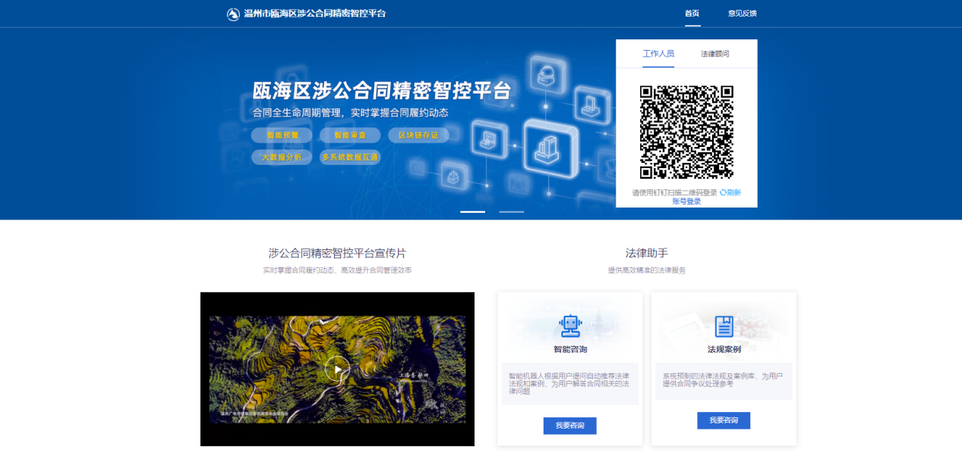
图1.1
首次登录系统前，请联系超管确认已分配部门后，再行扫码登录。
登录后，点击姓名，选择【退出】。可退出系统登录状态。点击部门名称，可进行切换部门操作。

2.智能咨询
通过首页“智能咨询”下【我要咨询】按钮，可跳转智能咨询界面，图1.2。未登录时，也可使用。为工作人员提供智能咨询服务。
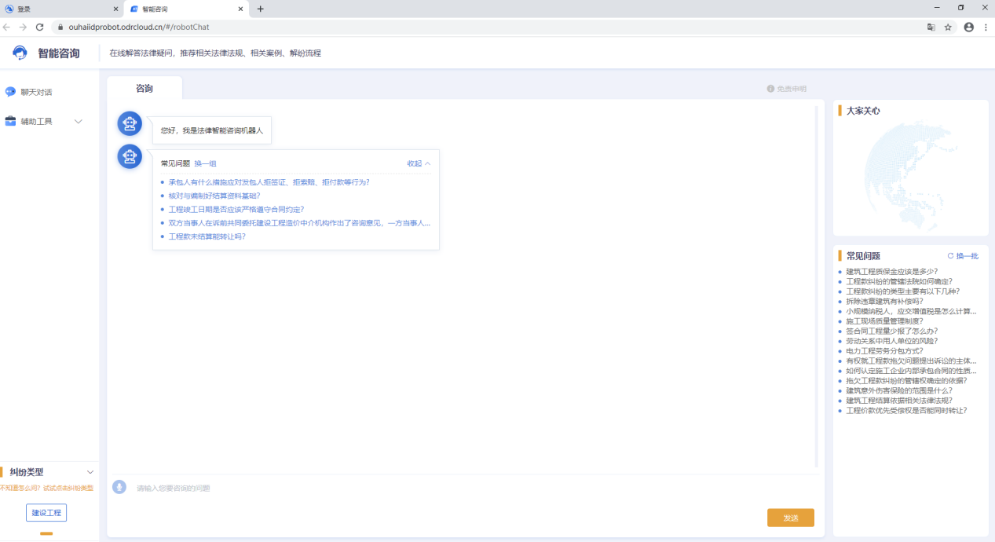
图1.2

3.法规案例
通过首页“法规案例”下【我要咨询】按钮，可跳转法规案例检索界面，图1.3。未登录时，也可使用。为工作人员提供法规案例检索服务。
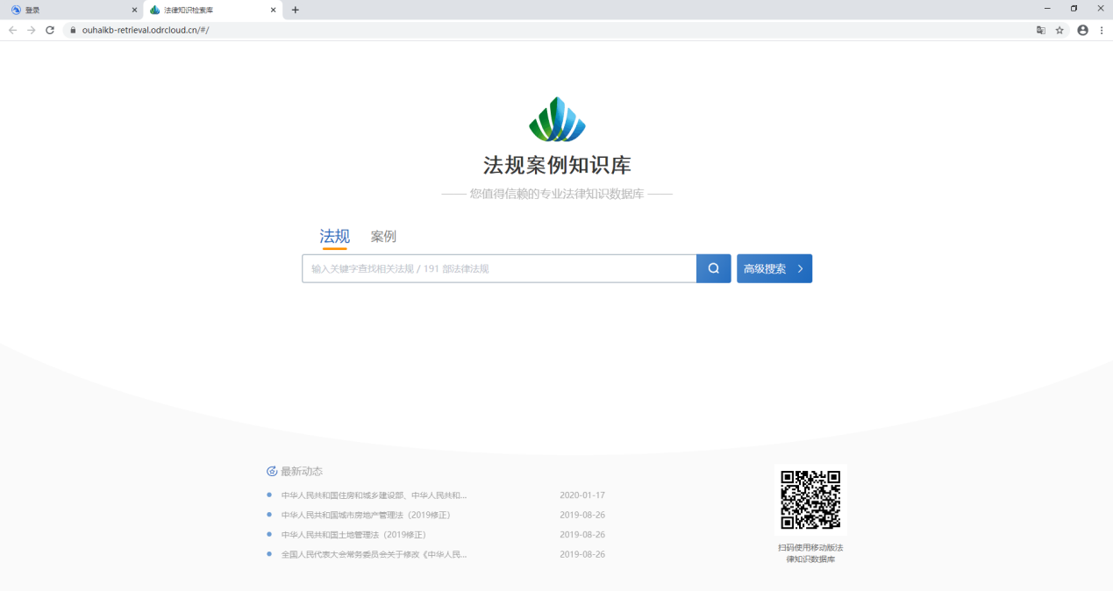
图1.3

二、工作台

1.数据统计
工作人员登录后，进入工作台界面。工作台顶部展示有数据统计模块，可根据周、月、季度进行统计，为工作人员提供当前合同状态及异常统计服务。
【承办统计】统计展示了当前登录人所创建合同的当前状态及履约异常数。
【监办统计】统计展示了当前登录人审查或监办的合同数、变更审查数以及履约异常数等。

2.我的待办
工作人员登录后，系统跳转【工作台】界面。我的待办列表中，展示了当前登录人的所有待办任务，包括：人员变更审批、合同审查、合同变更审批、招标文件审查、合同移交、合同终止。
人员变更审批、合同终止、合同移交任务，点击待办任务后，在弹出界面进行相应的审批，如图2.1。
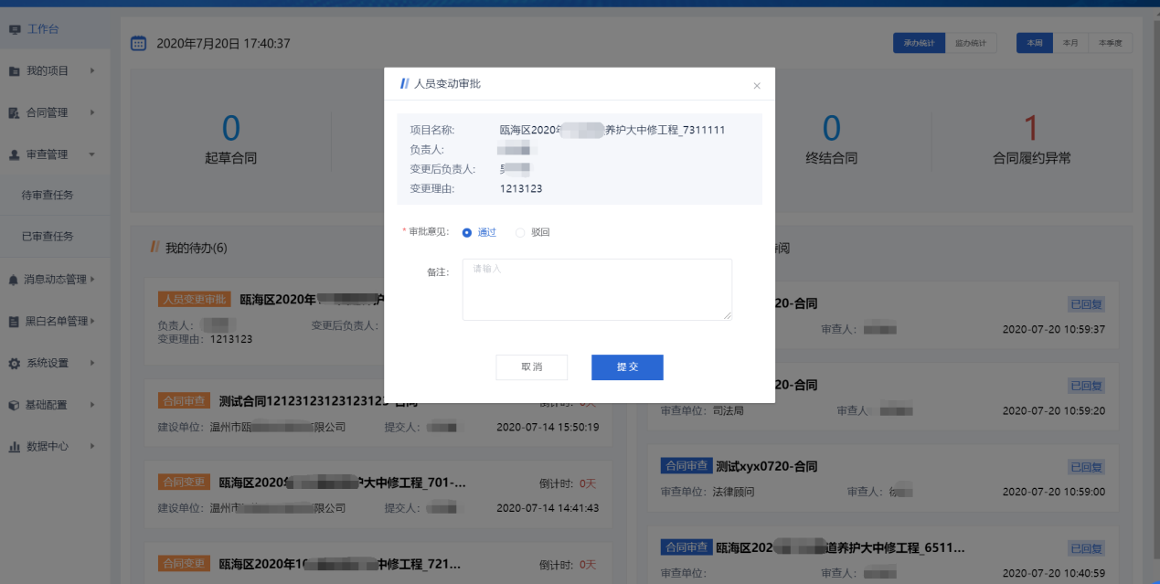
图2.1
其他类型任务，点击待办任务后，跳转“待审查任务”列表，图2.2。
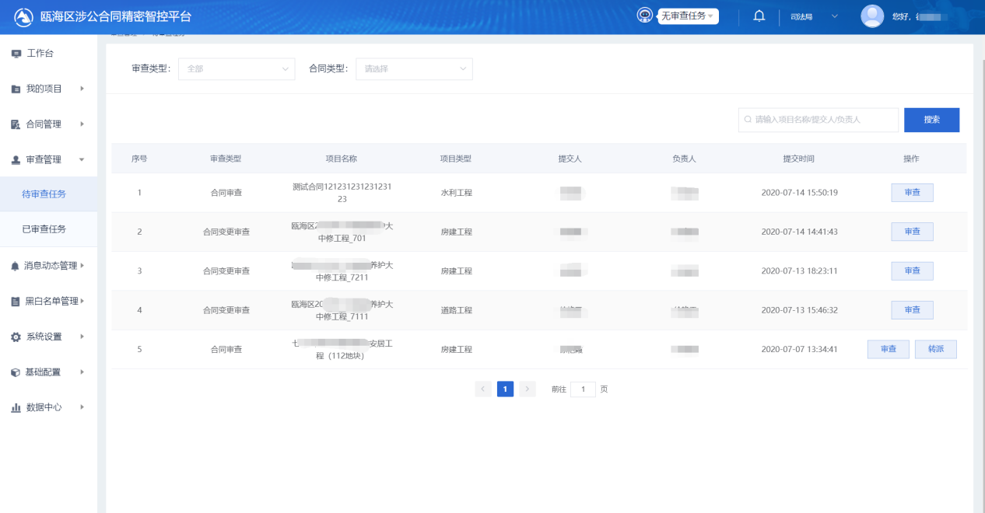
图2.2

3.我的提交
如图2.3，列表方式展示登录人提交的所有任务数据，可查看提交任务的当前状态、审查人员、部门等信息。点击任务记录查看任务详情，同待办列表查看操作相同。
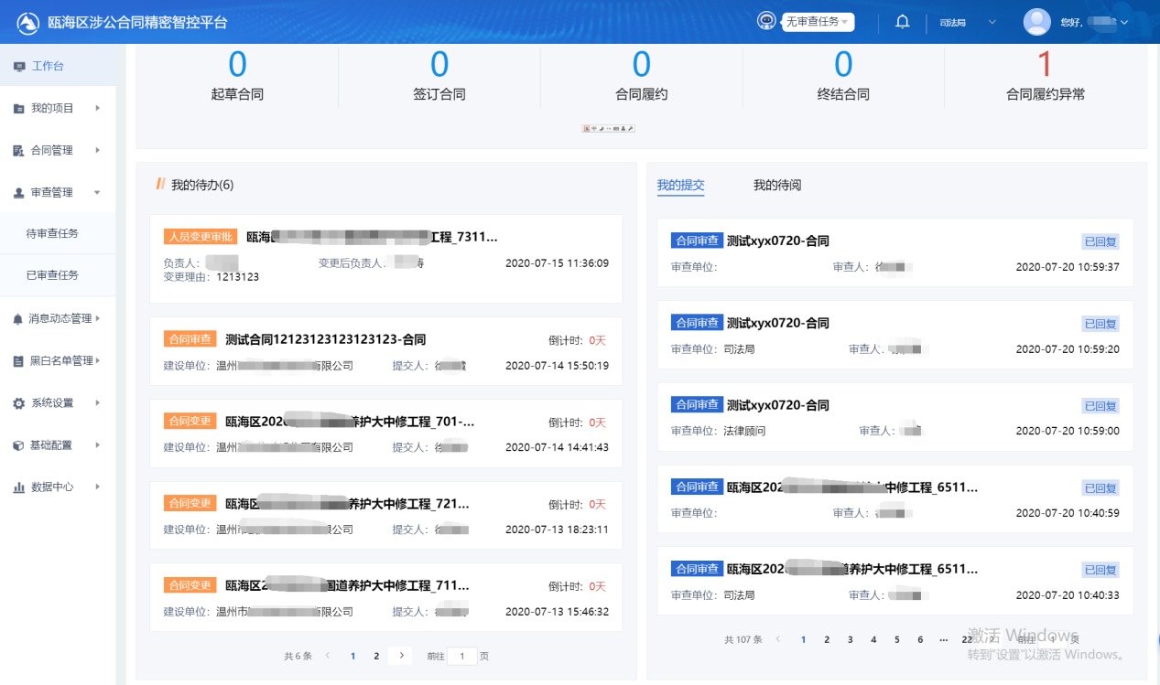
图2.3

4.我的待阅
列表方式展示系统预警提醒消息（图2.4），包括监管部门消息、审查任务提醒、履约风险预警等消息。
点击具体消息后【前往查看】，可跳转到消息产生的详情界面。
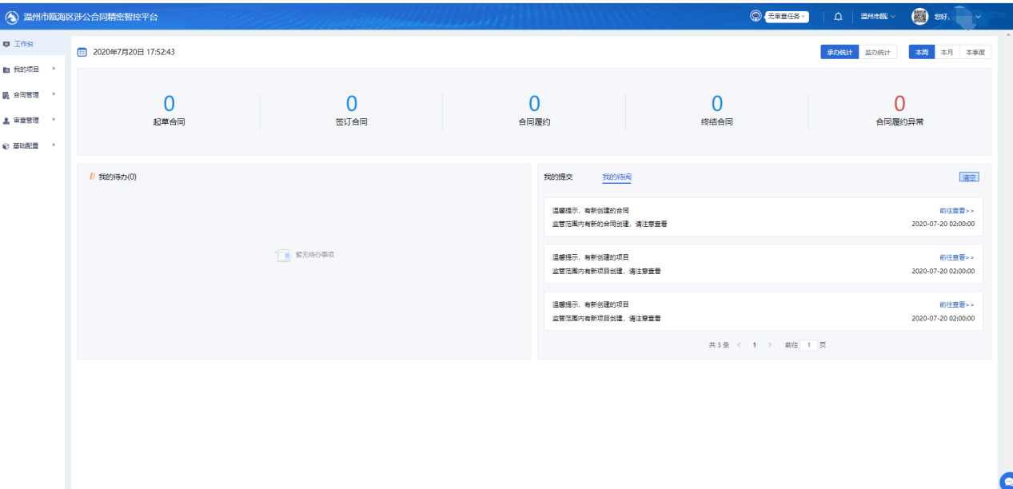

图2.4
点击列表上方【清空】，可清空列表中所有消息记录。
- 法律顾问咨询
点击工作台右下角对话图标，进入法律顾问咨询界面。如图3.1。
系统默认推荐服务本部门的法律顾问，也可搜索选择其他法律顾问进行咨询。
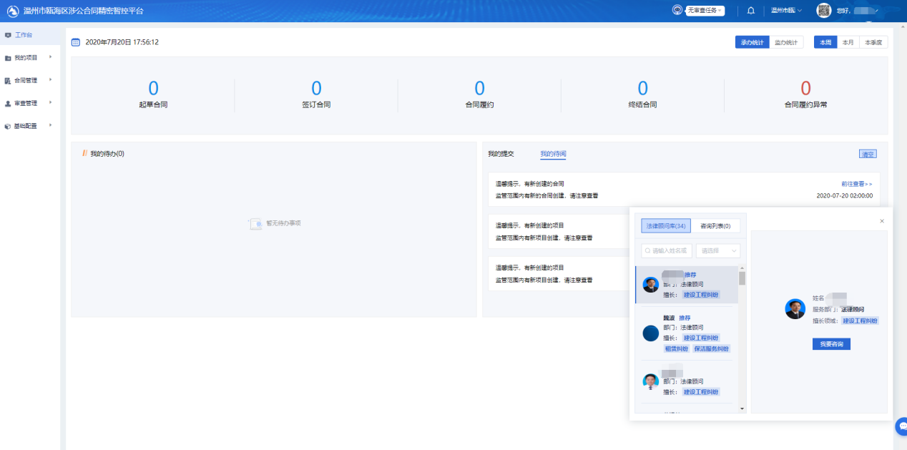
图3.1

点击【我要咨询】，跳转咨询列表界面，可对选择的法律顾问进行咨询，图3.2。法律顾问收到消息后，会对消息进行回复。
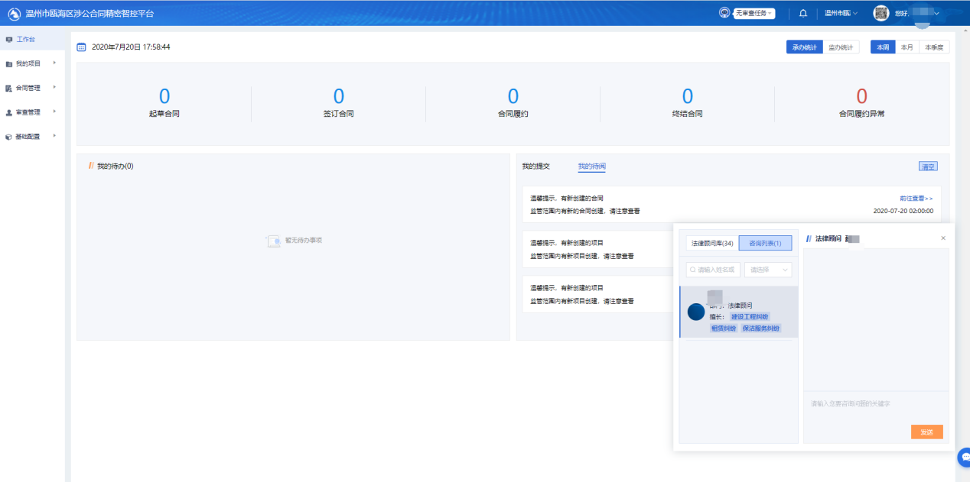
图3.2

- 我的项目-建工类

1.创建项目
选择菜单“我的项目”-》“进行中项目”。项目列表上方，提供按项目类型、项目状态进行筛选的功能，也可根据项目编号/名称进行搜索，如图4.1所示
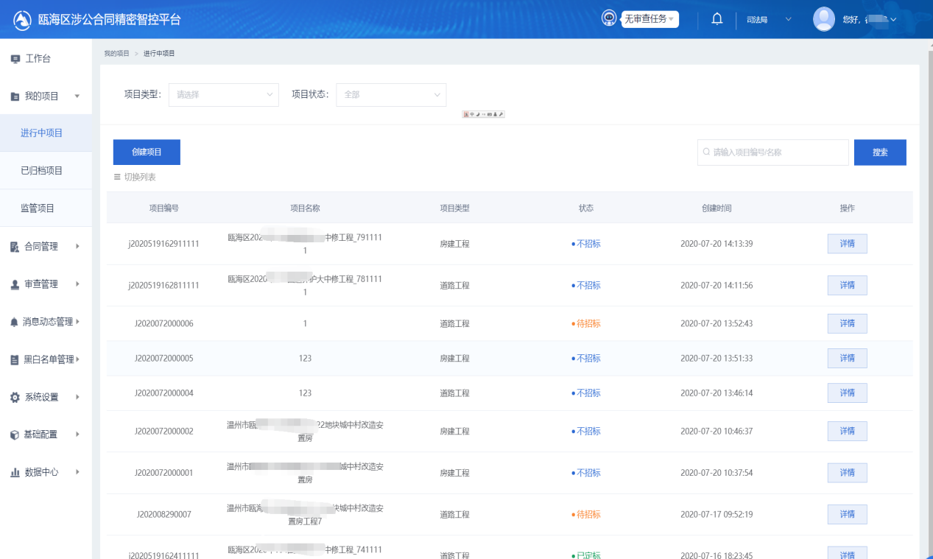
图4.1
点击项目列表上方【创建项目】，跳转项目新建界面，图4.2。
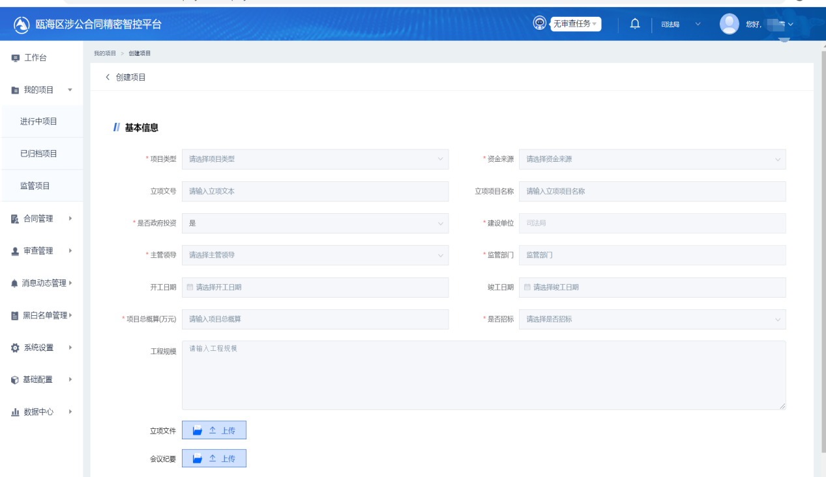
图4.2
关键数据说明：
是否政府投资：对于建设工程类项目，此处选择“是”时，项目信息来源于基建系统；选择“否”，项目信息可自定义。
建设单位：默认取值当前用户的当前登录部门；
监管部门：系统后台配置的监管部门，与项目类型相关；
是否招标：关系项目是否存在招投标流程。
主管领导：建设单位中项目负责人的主管领导，是项目相关审批流程中的部门领导。

1.1创建招标项目
创建项目时，“是否招标”选择“是”。系统自动扩展出招标项目需要填写的相关字段：组织形式、招标方式、招标内容等。填写好信息项目信息后，点击【保存】即可完成招标项目创建。
“进行中项目”列表中，选择创建的项目，点击【详情】。跳转项目详情界面，如图4.3
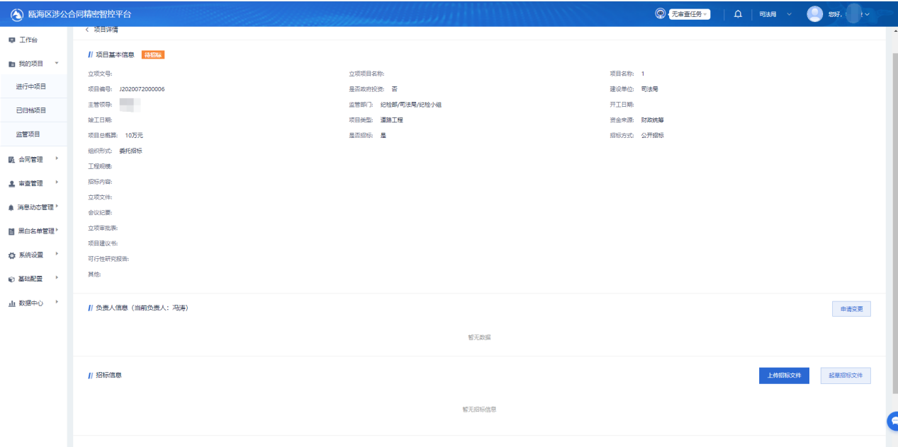
图4.3
负责人信息后的【申请变更】按钮，可发起负责人变更申请。发起后，由部门领导进行审批且在领导未审批前，不可再次申请变更。

1.2起草招标文件
招标文件起草可选择直接上传招标文件或通过系统中预置模板生成招标文件。
点击“上传招标文件”，即可上传本地已有的招标文件。文件上传docx格式时，可支持在线编辑。
点击“起草招标文件”，跳转招标文件起草界面，图4.4 所示。从招标文件库中，选择一个模板，填写对应的要素内容，点击【生成招标文件】。生成后的招标文件，会在预览界面中显示。要素内容会按预置模板填充至对应位置。招标文件在保存操作前，可根据需要多次生成。
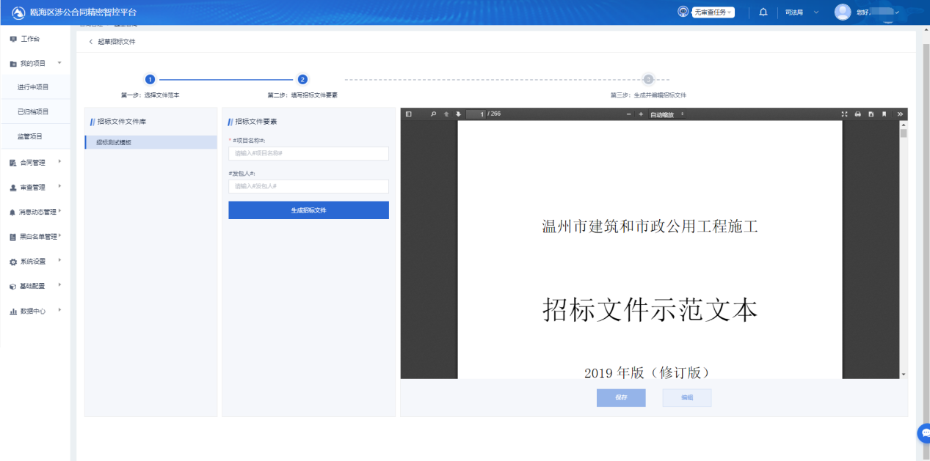
图4.4
如发现招标文件仍需要进行修改调整，可点击下方的【编辑】，进入在线编辑插件中进行在线编辑。（首次使用在线编辑插件时，需根据浏览器上提示下载插件pageOffice，安装后重新登录系统使用）编辑完成后，点击插件上的【保存】按钮，保存本次编辑内容，关闭插件。
返回系统预览界面，点击【预览】，可查看本次编辑结果。
点击【保存】，完成招标文件起草。进入招标文件智能审查阶段。

1.3招标文件智能审查
通过项目详情页面中，招标信息栏的【详情】链接，跳转招标文件详情界面，图4.5
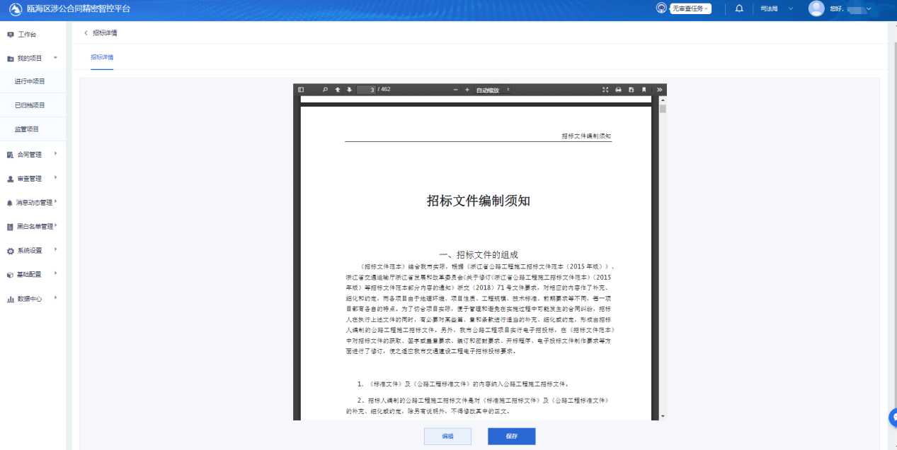
图4.5
点击【编辑】，进入在线编辑界面，可继续对招标文件进行编辑调整。
点击【保存】，系统会弹出提审须知，确认后，完成招标文件提审操作。提审后，加载“招标审查”页，图4.6。（由于加载该页面时，存在将招标文件转pdf供预览及提审文件预处理动作，可能存在页面加载时间稍长情况。）
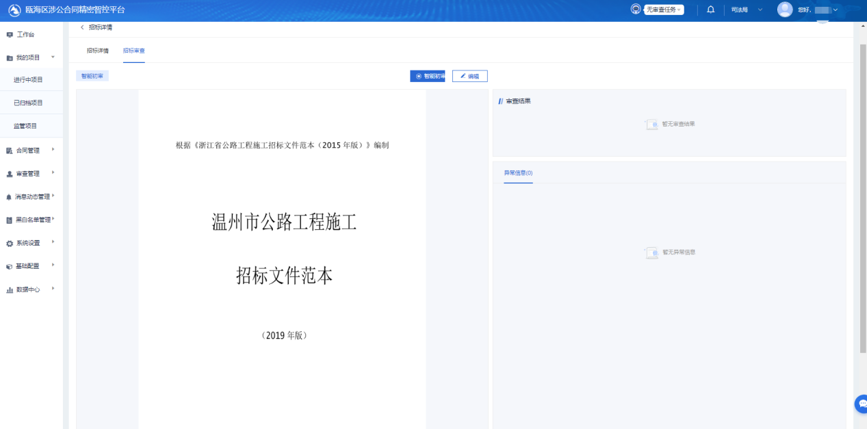
图4.6
点击【智能初审】，系统根据预置规则对招标文件进行智能审查。
智能审查完成后，界面展示智能审查结果。有异常信息时，如图4.7。
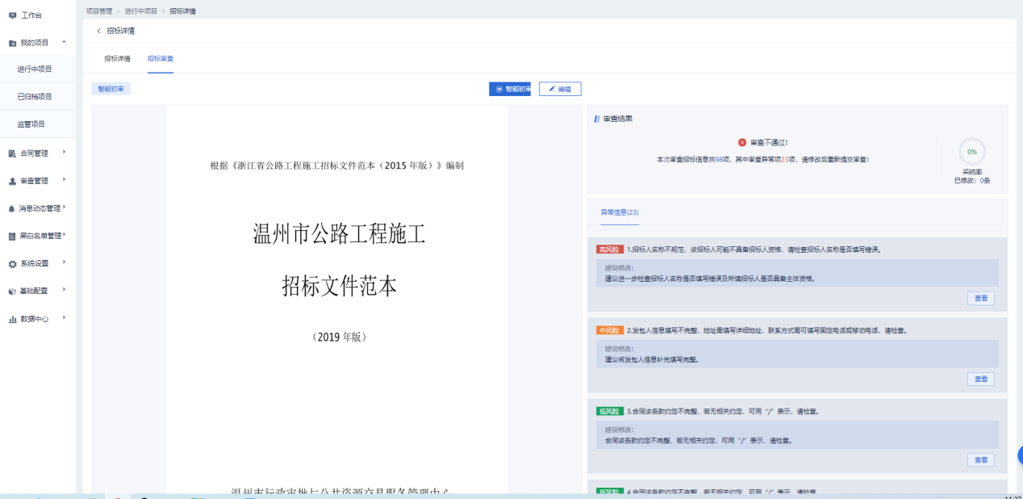
图4.7
点击异常信息后的【查看】，可查看异常信息标注的具体内容，如选择上图的第1条异常信息，点击查看后，结果如图4.8所示。弹出界面，框选出本条异常信息内容，以供起草人进行修改。
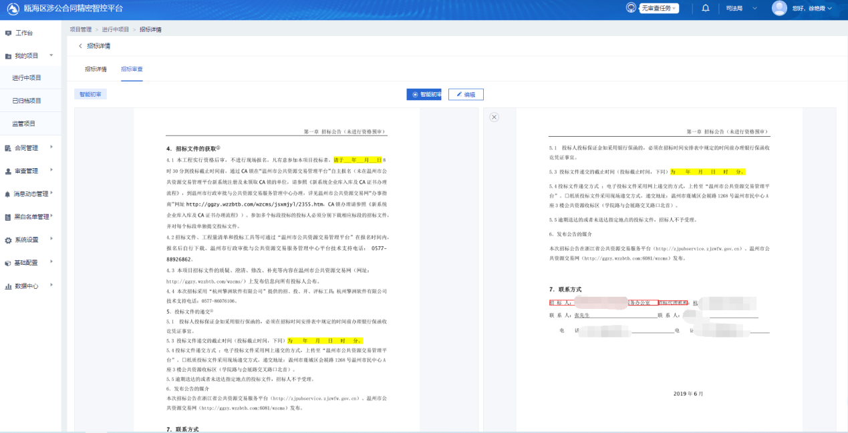
图4.8
关闭异常查看界面，点击【编辑】，进入在线编辑插件，完成对已有异常的修改。图4.9为在线编辑界面，智能批注内容写入在线编辑文档中并展示，以便于起草人进行修改。
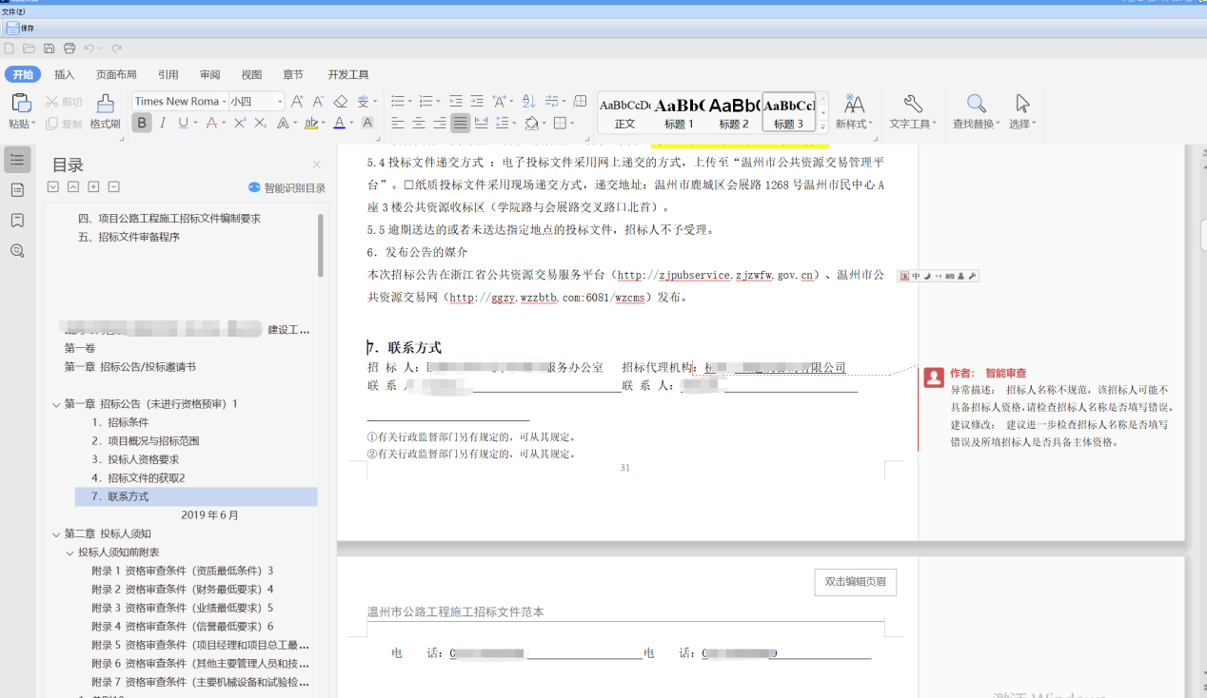
图4.9
起草人根据异常信息修改完成需要修改的信息后，可再次点击【智能初审】提交审查。
智能初审后，确认不再修改信息后。可点击【提交人工审查】提交法律顾问审查，如图4.10，选择一个法律顾问（推荐法律顾问为服务本部门的法律顾问，可优先选择推荐律师），确定后进入人工审查环节。
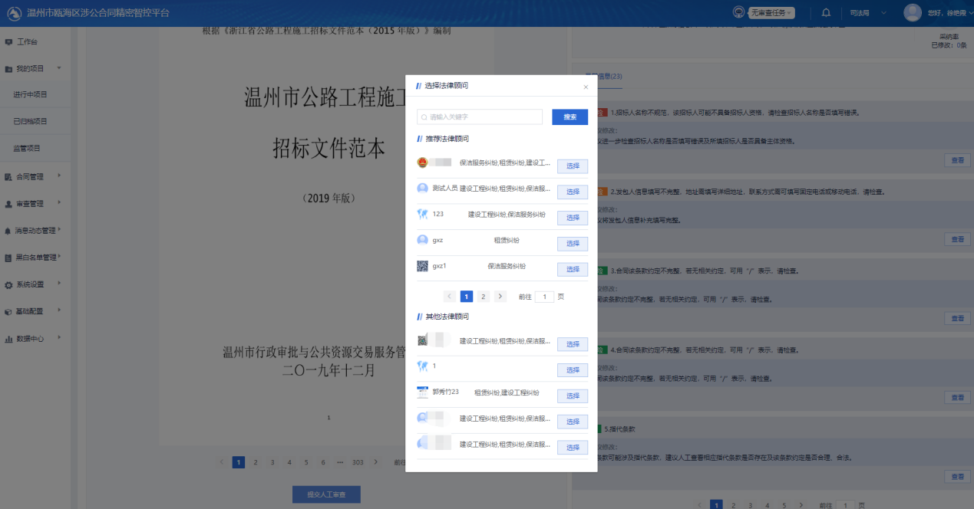
图4.10

1.4招标文件人工审查-法律顾问
法律顾问收到审查任务后，会对招标文件进行全面审查和批注。审查完成后，在招标文件详情-人工审查界面，可查看审查结果，图4.11。
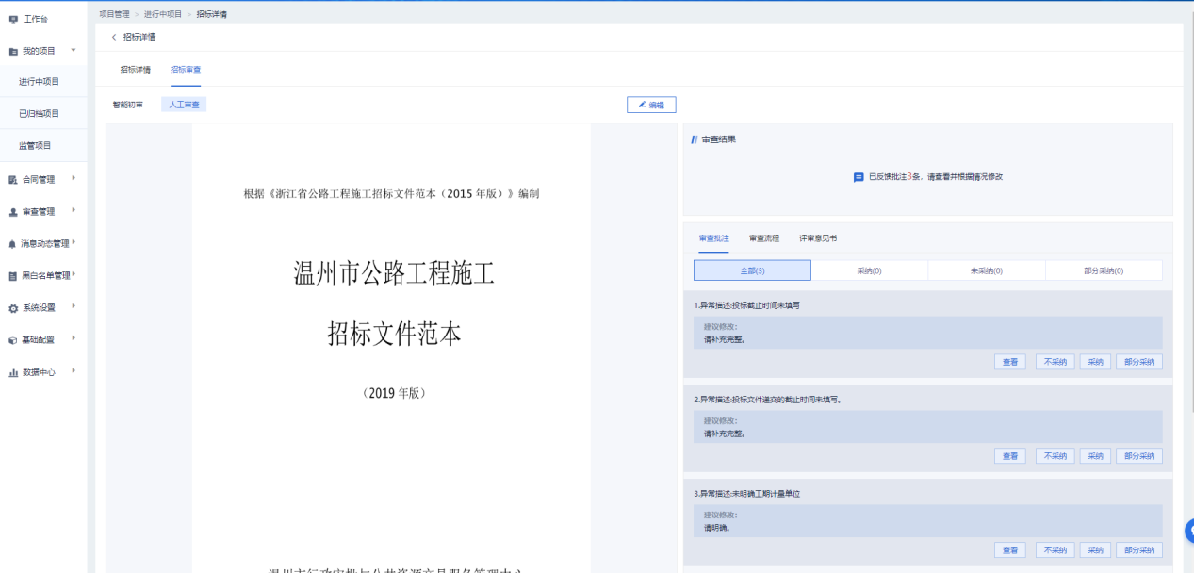
图4.11
点击【查看】，可预览法律顾问的具体批注内容及所在位置，如上图中第1条，如图4.12所示。
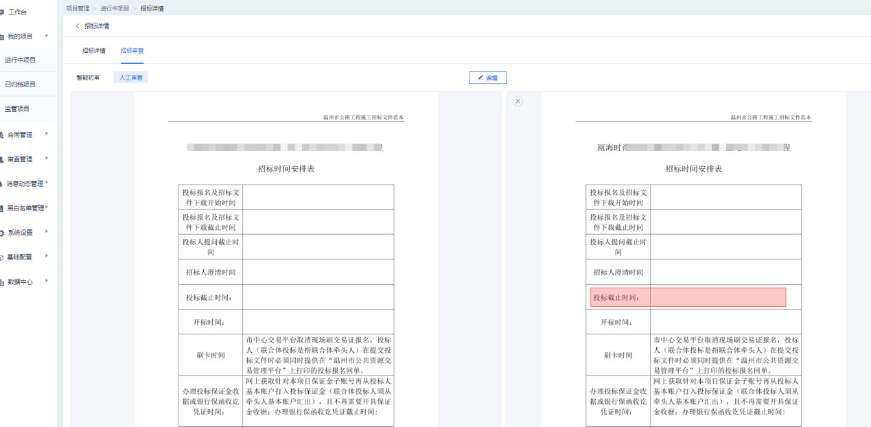
图4.12
针对法律顾问标注的修改建议，可点击预览界面上方的【编辑】按钮，进入在线编辑插件中进行修正。
对于法律顾问的批注意见，在系统界面上，需要进行“采纳”，“不采纳”，”部分采纳“操作。除”采纳“外，均需要填写原因。需要更改“采纳”操作结论时，点击批注意见后【重新选择】即可。
采纳操作完成后，才可点击预览界面下方的【提交部门领导审批】，如图4.13。
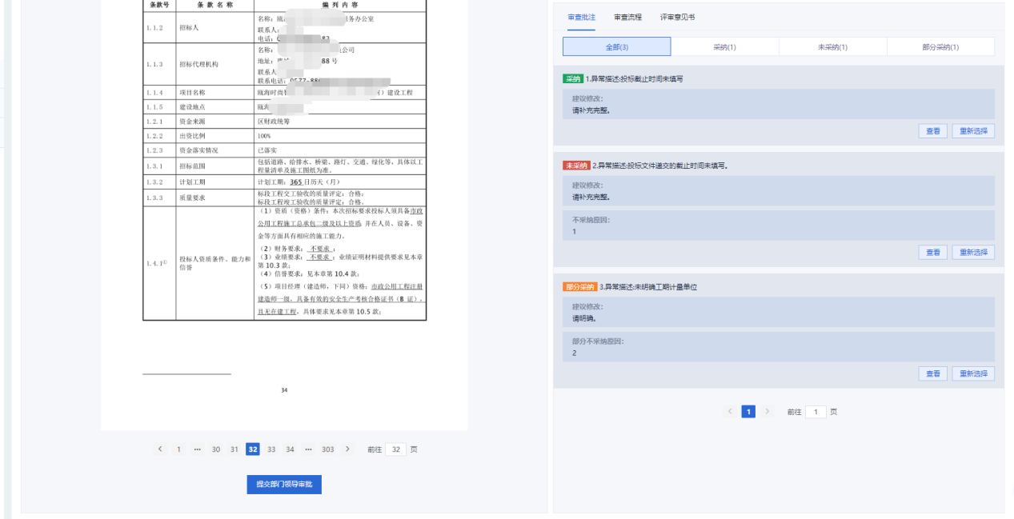
图4.13

1.5招标文件人工审查-部门领导审批
部门领导（即创建项目时，选择的“主管领导”），接收到的审批任务会展示在“工作台”或“审查管理”-“待审查任务”列表中。
在“待审查任务”列表，点击任务记录后的【审查】按钮，进入审查详情界面，如图4.14。
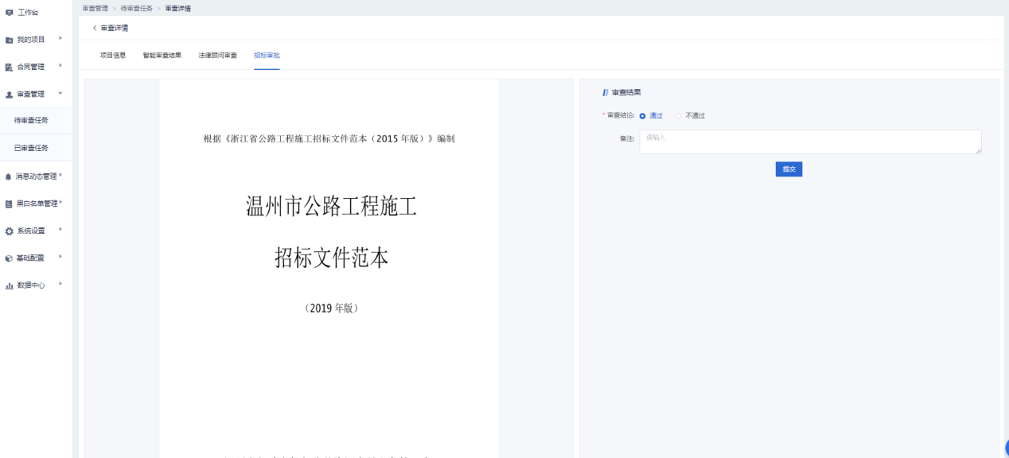
图4.14
领导审批后，审批结论是不通过时，起草人可根据领导意见，在线编辑招标文件后，再次提交部门领导审批，无需再提交法律顾问审查。
领导审批通过后，系统会将本项目的招标文件对接公共资源交易系统，以供其进行一步的项目的招投标流程。

1.6对接公共资源交易系统
招投标过程中，公共资源交易系统会根据项目当前进度，对接合同监管系统，展示招投标过程中的数据及相关附件信息。
定标后，公共资源交易系统会将中标企业回传本系统。项目详情页可进行查看，如图4.15。
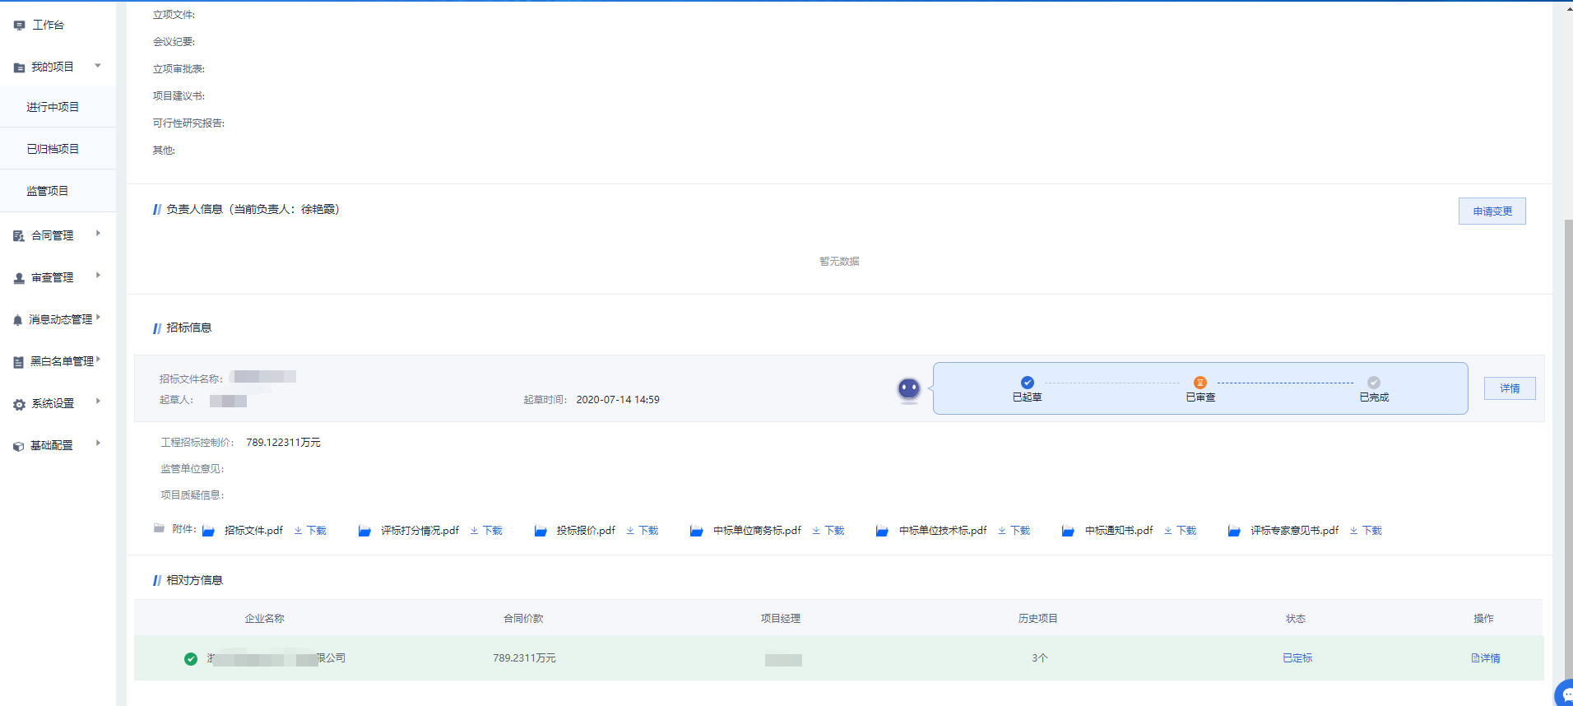
图4.15
定标后，项目的招投标流程完结，进入下一步，合同起草阶段。

1.7创建不招标项目
创建项目页中“是否招标”选择“否”，页面下方会扩展出“相对方信息”栏，创建不招标项目时，需要添加项目的相对方。
点击【添加相对方】，弹出相对方添加界面，如图4.16。
添加相对方时，相对方名称支持模糊搜索并对接天眼查，实时查询正确的相对方名称及信息，以供负责人进行选择。
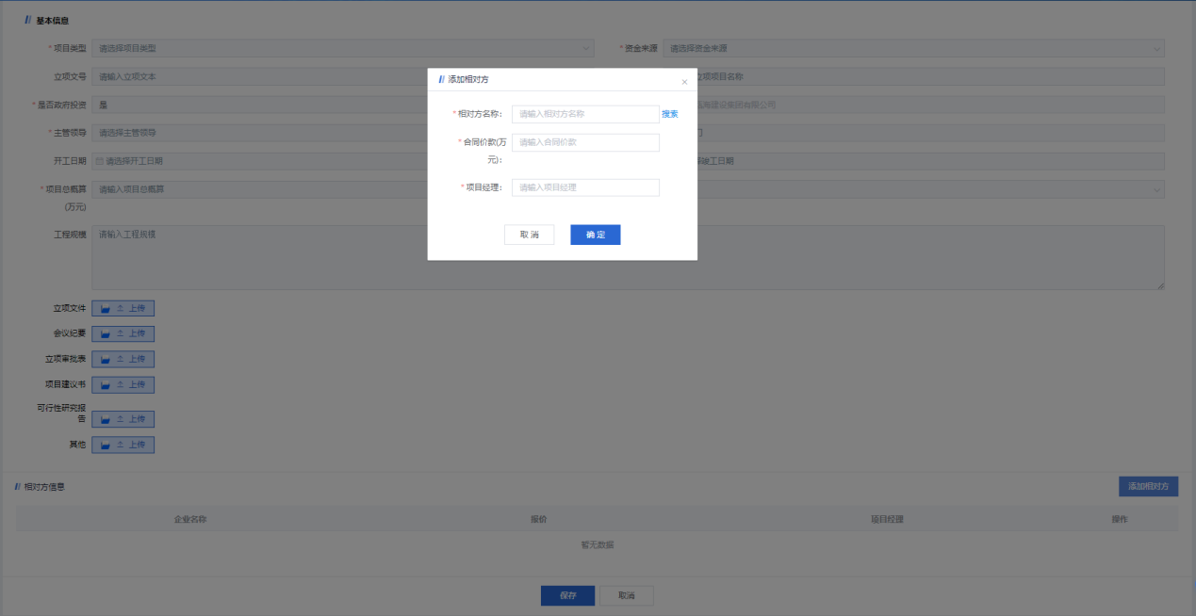
图4.16
填写完项目详情、相对方详情，点击【保存】即可完成项目创建并进入下一步，合同起草阶段。

1.8合同起草
招标项目已有定标相对方或不招标项目已添加相对方时，项目详情页，可进行合同起草操作，类似招标文件起草。
合同起草可选择上传合同文件，也可选择通过系统内置模板起草合同。
点击“合同信息”下的【上传合同】（如图4.17），上传本地合同文件，完成合同起草。
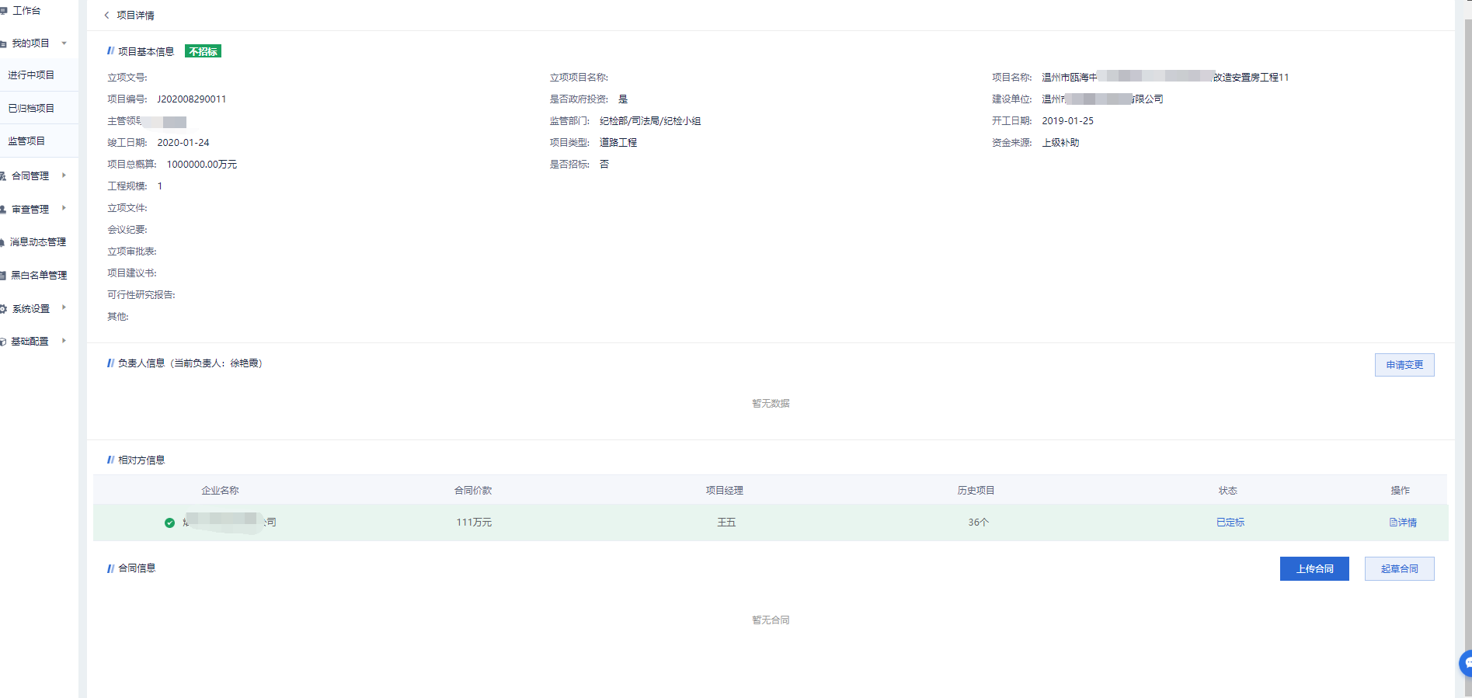
图4.17
上传合同后，在“合同详情”页可预览、在线编辑已上传的合同文件。
选择起草合同操作界面与起草招标文件类似，仅要素名称可能不同。
合同在提交人工审查（即提交法律顾问审查）前，均可在“项目详情”-》“合同信息”下，通过【删除】按钮，删除已有合同并重新起草/上传合同。
合同起草后，项目进入合同管理阶段。涉及操作在第五段具体介绍。

2.已归档项目
项目完结后30天，系统对项目信息进行自动归档操作。
已归档项目列表，提供按项目类型进行筛选，以及按项目编号、项目名称进行搜索的功能。
点击【详情】，进入归档项目详情页。如图4.18。
其中“合同详情”页，展示了合同从起草、签订、备案、履约、终结的全过程情况记录。“文件下载”页中，展示了整个项目生命周期中负责人或其他参与人员上传的所有文件附件。
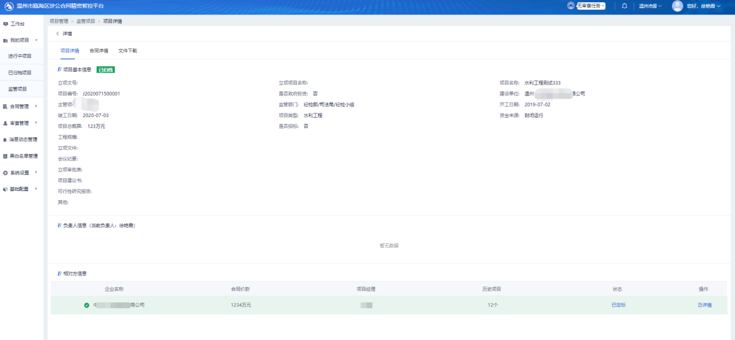
图4.18

3.监管项目

1.1监管范围
部门领导通过监管项目列表，可查看本部门人员创建的所有项目信息。
纪委、领导小组部门人员，通过监管项目列表查看本系统中所有项目信息。
各类型项目的监管部门人员，可通过监管列表查看对应类型的所有项目信息。
  - 监管项目列表
监管项目列表，提供按项目类型、项目状态进行筛选以及根据项目编号、项目名称、承建单位、相对方企业进行搜索的功能。
点击项目列表中【详情】，进入监管项目详情展示页，如图4.19。根据项目当前状态，展示项目当前的所有信息。
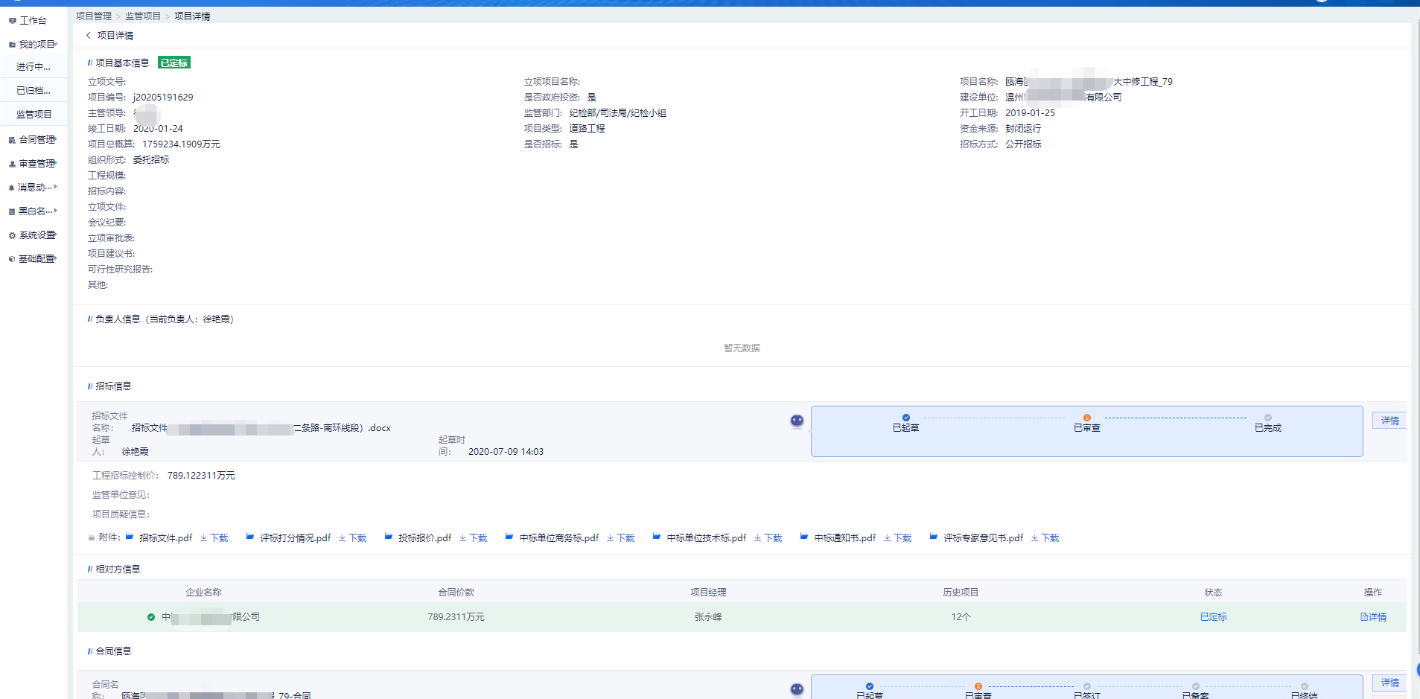
图4.19

合同管理-建工类

1.进行中合同

1.1起草合同
合同起草后，在“进行中合同”列表可查。列表中展示了合同起草信息以及合同当前状态。列表提供按合同阶段、合同类型进行筛选以及按项目名称、合同名称、支付令号进行搜索的功能。
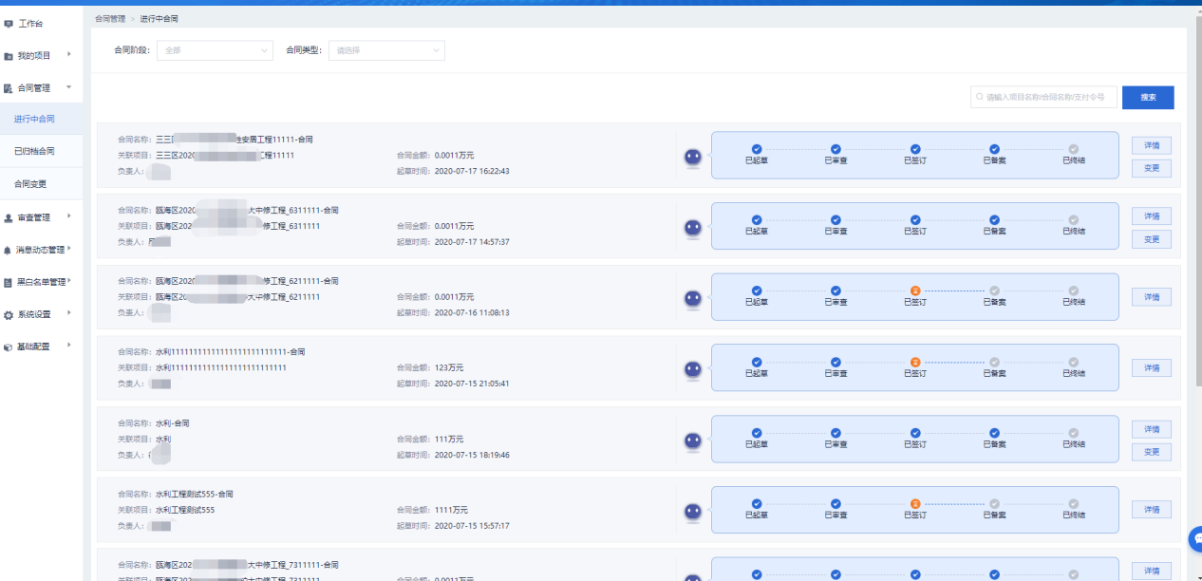
图5.1

1.2合同智能审查
通过项目详情页面中，合同信息栏的【详情】链接或“进行中合同”列表的【详情】按钮，可跳转合同详情界面，图5.2
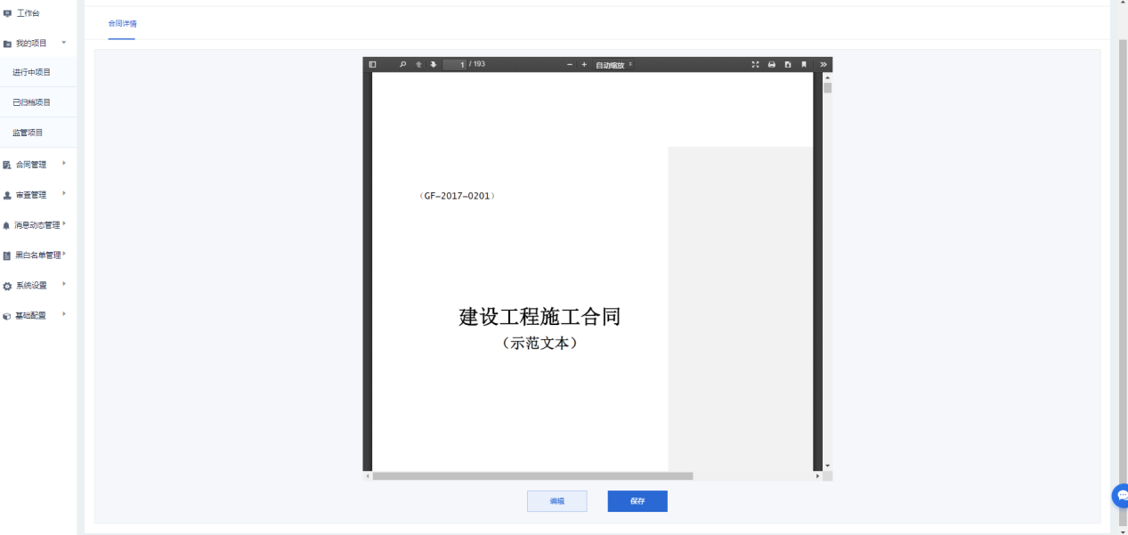
图5.2
点击【编辑】，进入在线编辑界面，可继续对合同进行编辑调整。
点击【保存】，系统会弹出提审须知，图5.3，确认后，完成合同提审操作。
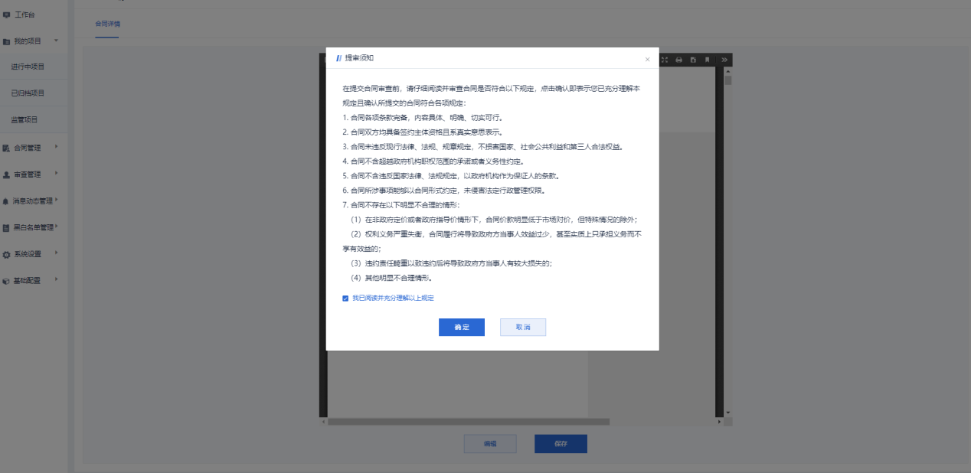
图5.3
提审后，加载“合同审查”-“智能初审”页，图5.4。（由于加载该页面时，存在将合同转pdf模式以供预览，可能存在页面加载时间稍长情况。）
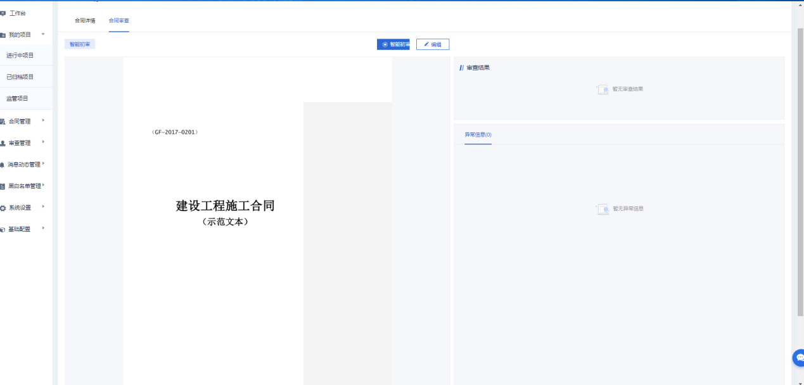
图5.4
点击【智能初审】，系统根据预置规则对合同进行后台智能审查。顶部智能机器人展示所有审查任务进度（图5.5），点击后可跳转具体详情界面。
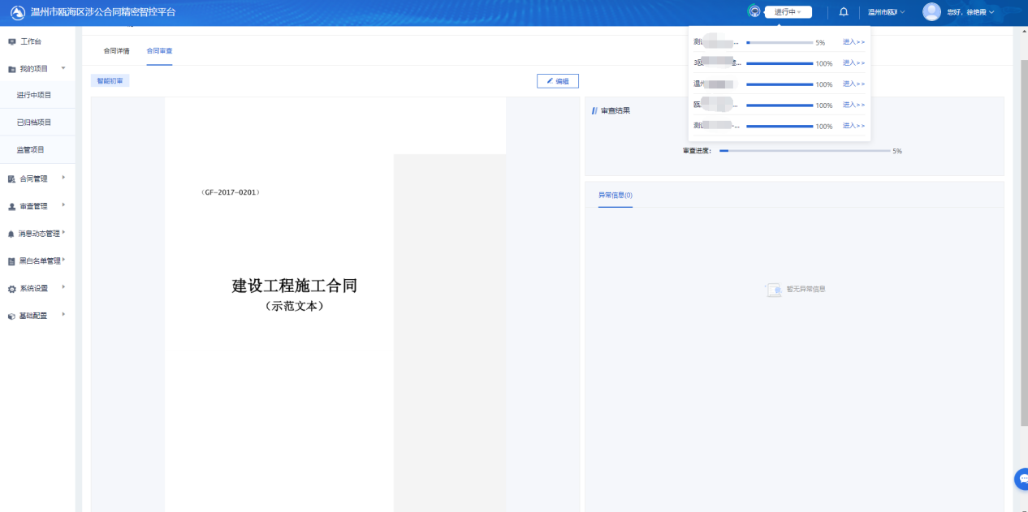
图5.5
智能审查完成后，界面展示智能审查结果。有异常信息时，如图5.6。
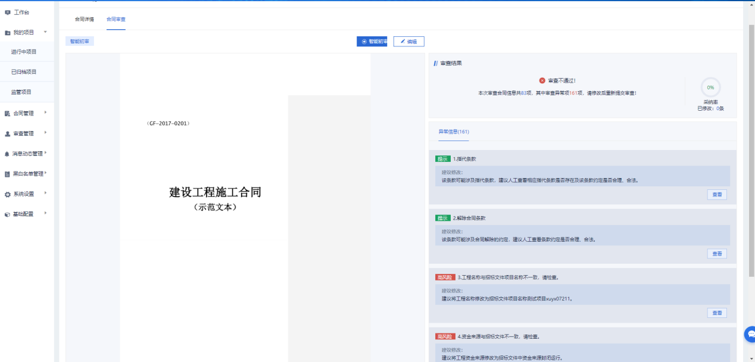
图5.6
点击异常信息后的【查看】，可查看异常信息标注的具体内容，如选择上图的第3条异常信息，点击查看后，结果如图5.7所示。弹出界面，框选出本条异常信息内容，以供起草人进行修改。
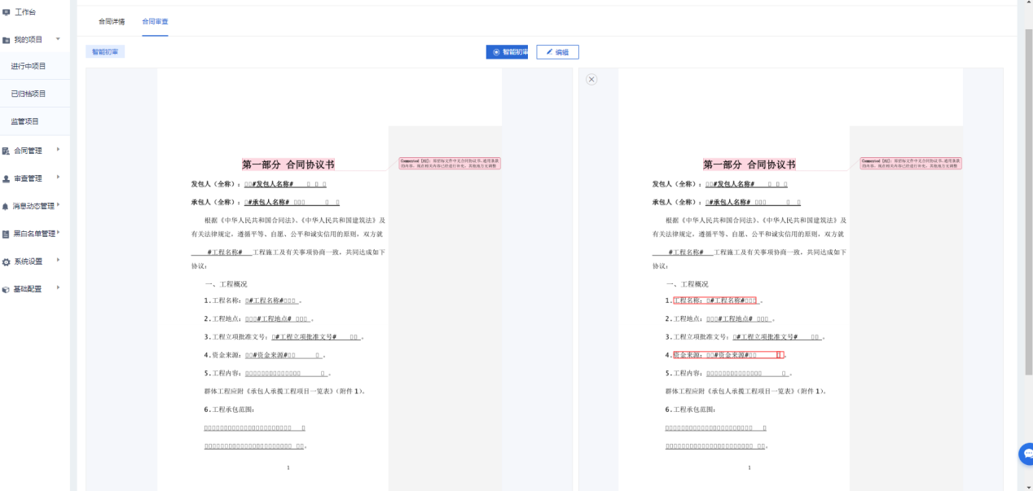
图5.7
关闭异常查看界面，点击【编辑】，进入在线编辑插件，完成对已有异常的修改。图5.8为在线编辑界面，智能批注内容写入在线编辑文档中并展示，以便于起草人进行修改。
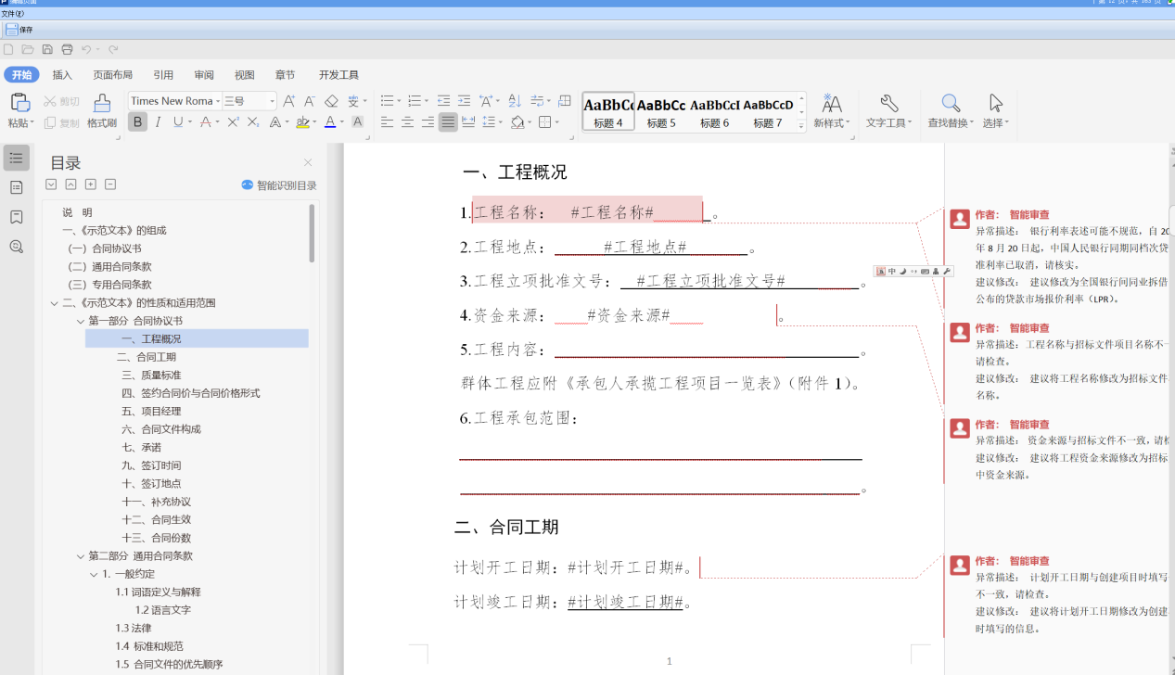
图5.8
起草人根据异常信息修改完成需要修改的信息后，可再次点击【智能初审】提交审查。
智能初审后，确认不再修改信息后。可点击【提交人工审查】提交法律顾问审查，如图5.9，选择一个法律顾问（推荐法律顾问为服务本部门的法律顾问，可优先选择推荐律师），确定后进入人工审查环节。
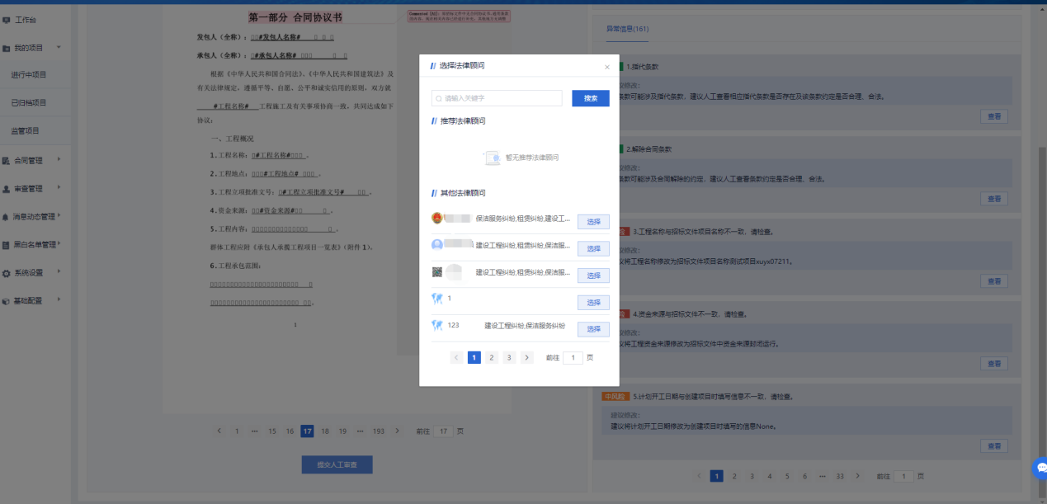
图5.9
在新加载的“人工审查”页面，点击右侧“审查流程”，可观察合同审批流程当前所属环节，如图5.10。点击“评审意见书”，可查看下载法律顾问、司法局的审查意见书。
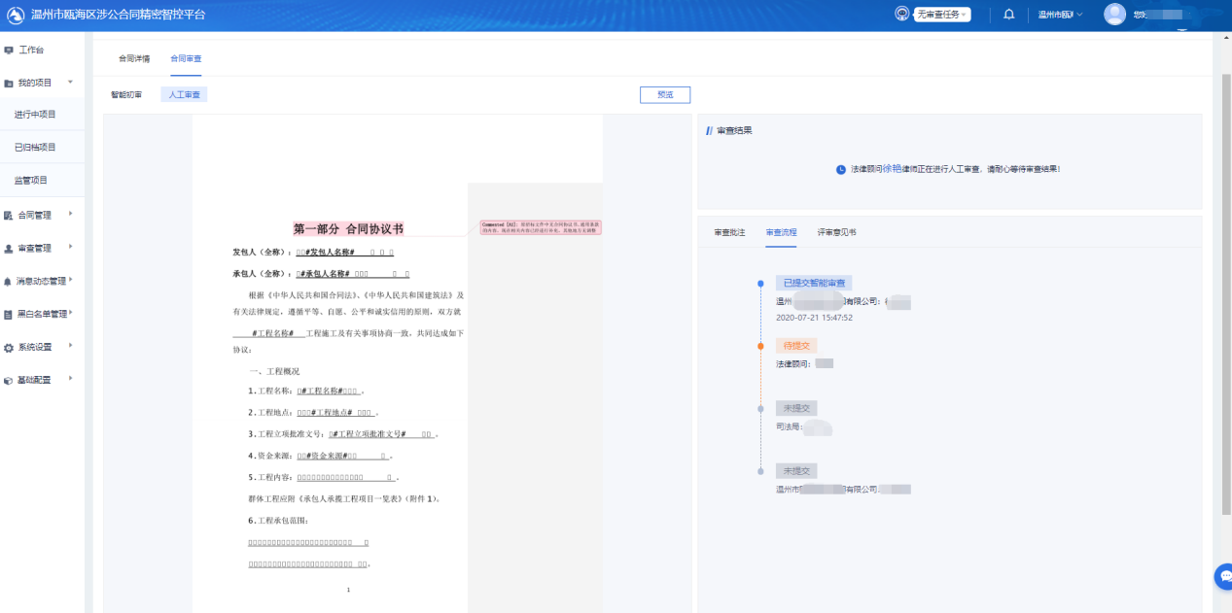
图5.10

1.3合同人工审查-法律顾问
法律顾问收到审查任务后，会对合同进行全面审查和异常批注。
审查完成后，在“合同详情”-》“合同审查”-》“人工审查”界面，可查看审查结果，图5.11。
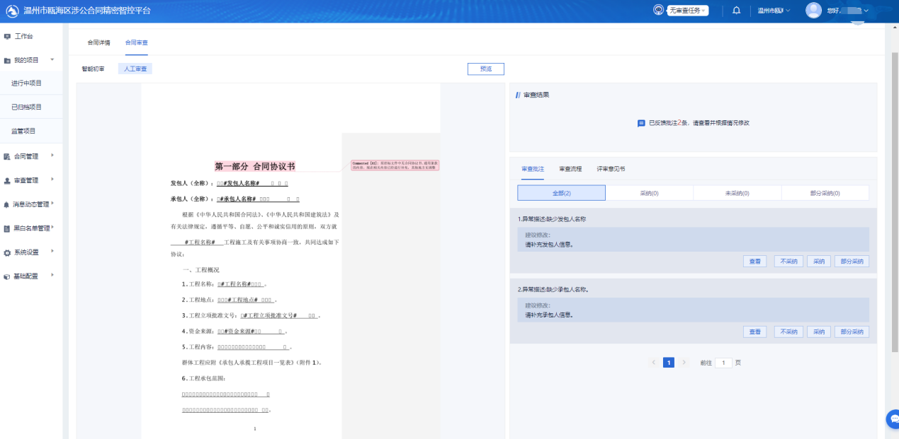
图5.11
点击【查看】，可预览法律顾问的具体批注内容及所在位置，如上图中第1条，如图5.12所示。
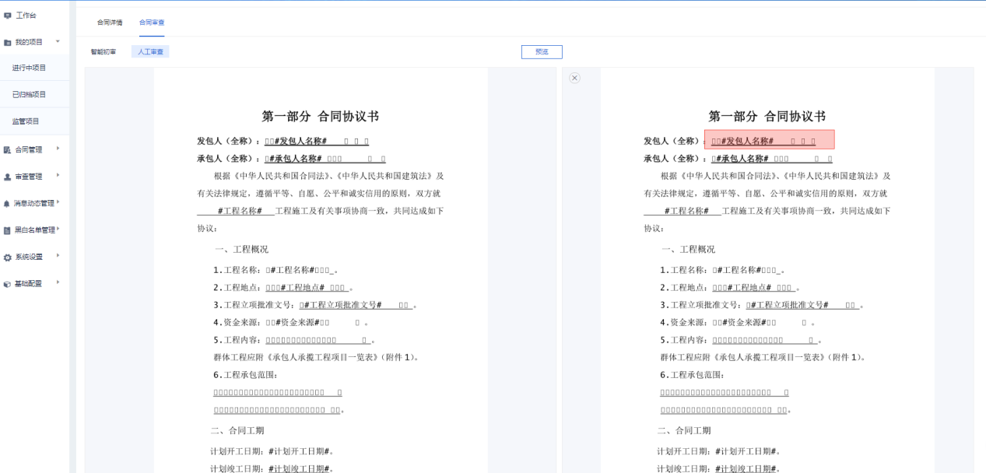
图5.12
针对法律顾问标注的修改建议，可点击预览界面上方的【编辑】按钮，进入在线编辑插件中进行修正。
对于法律顾问的批注意见，在系统界面上，需要进行“采纳”，“不采纳”，”部分采纳“操作。除”采纳“外，均需要填写原因。需要更改“采纳”操作结论时，点击批注意见后【重新选择】即可，图5.13。
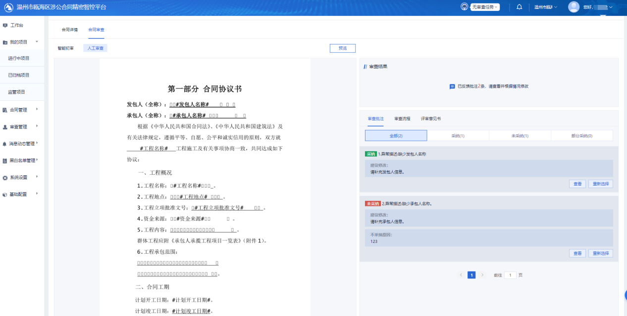
图5.13
采纳操作完成后，才可点击预览界面下方的按钮，进入下一审批流程。

1.4合同人工审查-司法局
合同审查流程必须经司法局审查的条件： 合同价款超过后台配置需司法局审查的金额或者智能审查过程中，检测到发包人为“瓯海区人民政府”。其他情况则无需经过司法局审查，可直接提交部门领导审批。
合同负责人对法律顾问审查意见确认完成后，点击预览界面下方的【提交司法局审查】，可将合同审查任务提交系统配置的司法局部门及对应的审查任务分派人。
“审查管理”-》“待审查任务”列表中，任务分派人可选择本部门其他人员，进行任务分派。
审查任务接收人收到审查任务后，添加批注操作与法律顾问审查时操作相同。
对于司法局的审查意见，图5.14，合同负责人也需要对所有批注内容进行“采纳”操作后，方能提交部门领导审查。批注结果的“采纳”与否确认操作，与上一环节操作相同。
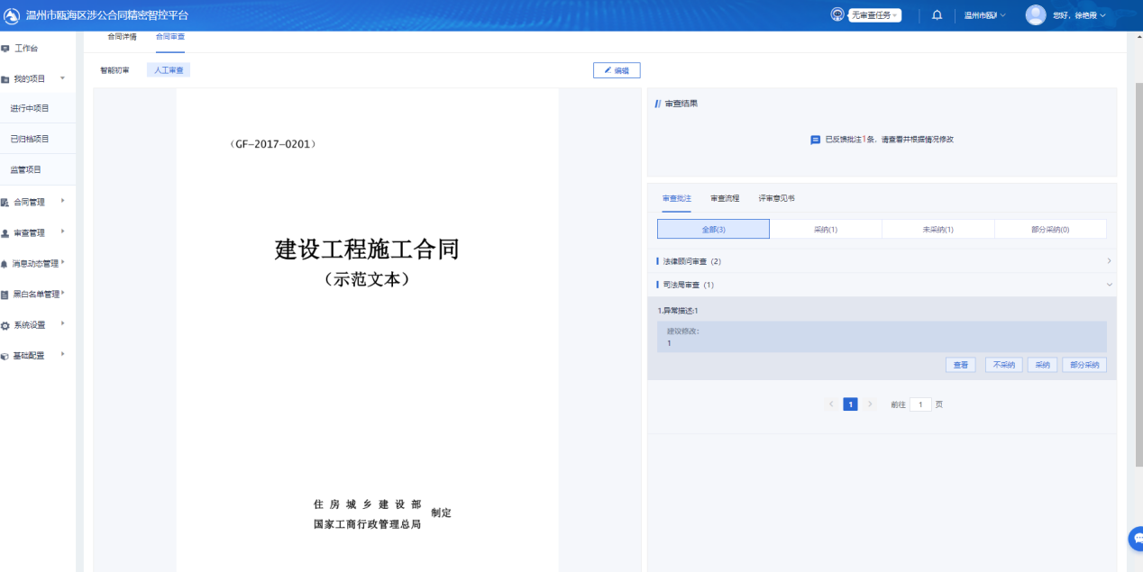
图5.14

1.5合同人工审查-部门领导审批
合同审查任务提交部门领导（即创建项目时，选择的“主管领导”）审批后，审批任务同样会展示在“工作台”或“审查管理”-“待审查任务”列表中。
在“待审查任务”列表，点击任务记录后的【审查】按钮，进入审查详情界面，如图5.15。
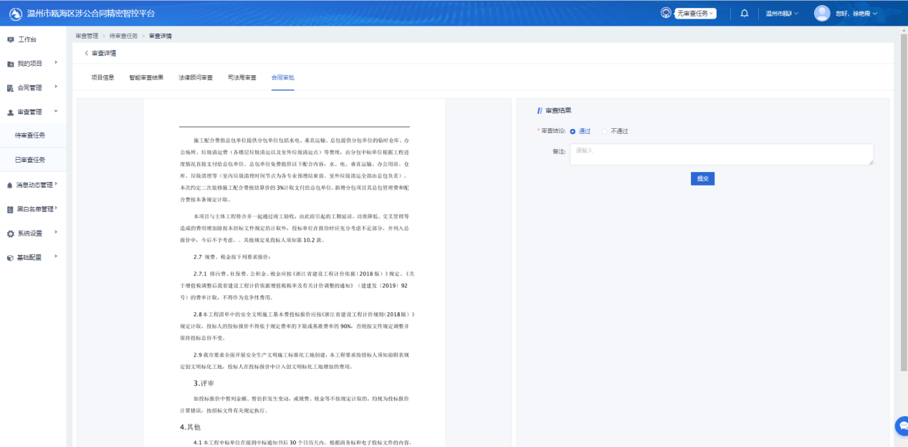
图5.15
领导审批不通过时：起草人可在合同详情-》人工审查页，根据领导意见在线修改合同并保存后，再次提交部门领导审批。现次提交审批后，无需再提交法律顾问和司法局审查。
领导审批通过后，合同进入签订阶段。

1.6章模管理（基础配置-章模管理）
用于管理本机构的所有印章，为合同在线签订提供可使用的签章服务功能。本功能实现了与e签宝的对接。

1.6.1新增章模机构账户
首次进入章模管理界面时，由于不存在机构账户，需要新增机构账户。点击【新增】，弹出界面中（图5.16），填写机构信息并保存后。系统对接e签宝，为机构创建账户信息。
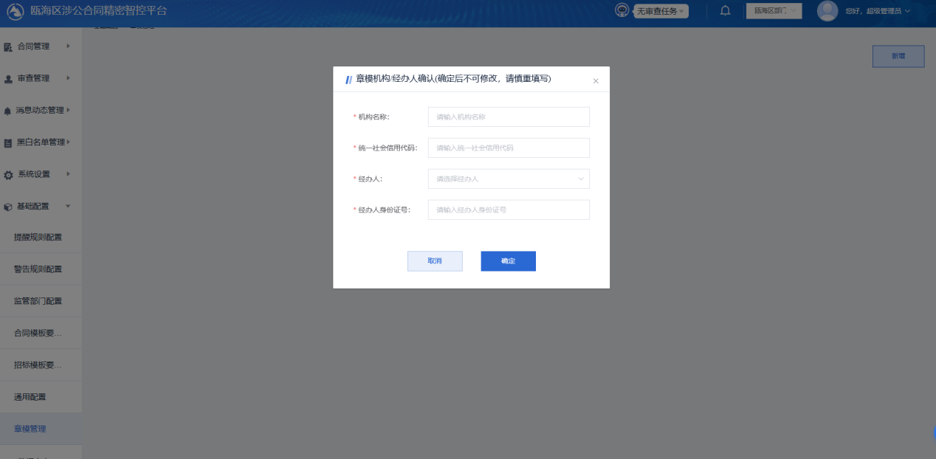
图5.16

1.6.2创建章模
机构账户创建完成后，再次点击界面上的【新增】，跳转章模新增界面（图5.17）。新增方式可选择生成，或上传已有印章。填写数据后，点击【确定】即可完成新增操作。
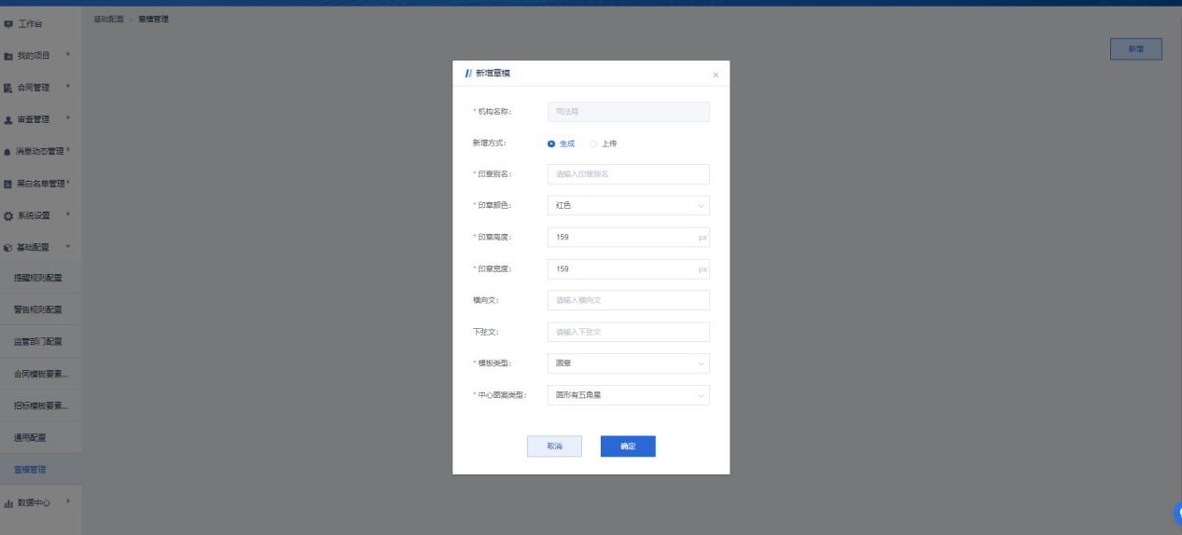
图5.17

1.6.3删除印章
点击已有印章图片上的删除按钮，即可删除已有印章。

1.7合同签订

1.7.1合同签订-在线签订
合同审查通过后，“合同详情”页面上会加载出“合同签订”页，如图5.18所示。合同签订可选择“在线签订”和“线下签订”两种方式。接收到公共资源交易系统的中标通知书或不招标项目添加相对方之日起，30天内必须签署合同。
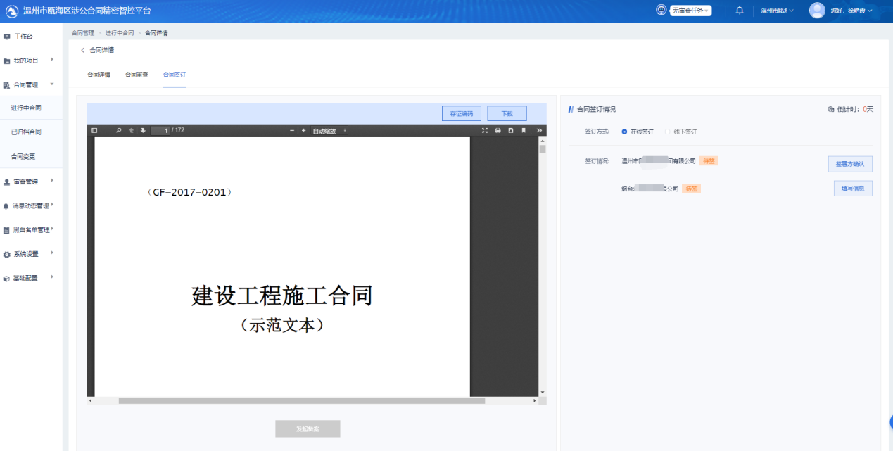
图5.18
选择“在线签订”时，系统会对接e签宝系统为负责人及相对方提供线上签章服务。
点击【签署方确认】，弹出界面签署确认界面。可选择“我方签署”即本部门签署，也可选择“其他部门”（被选择部门应存在签章）进行确认，图5.19
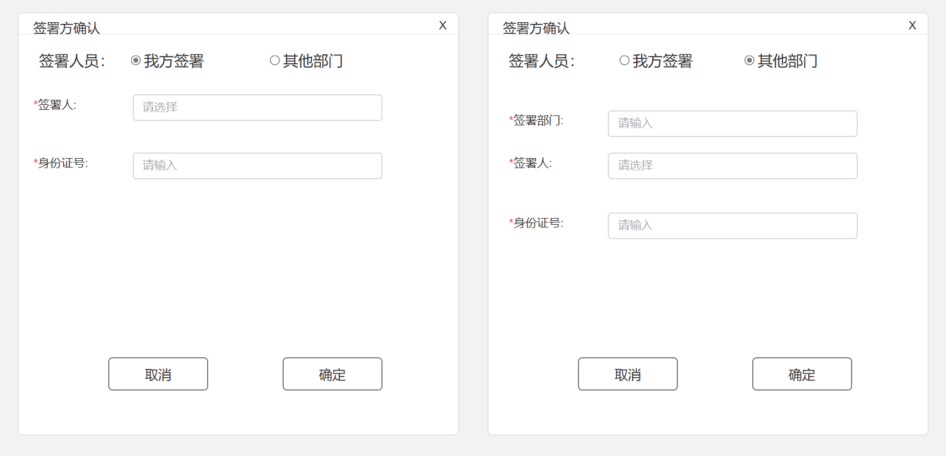
图5.19

点击“在线签订”页中，乙方后的【填写信息】按钮，弹出乙方信息填写界面，图5.20
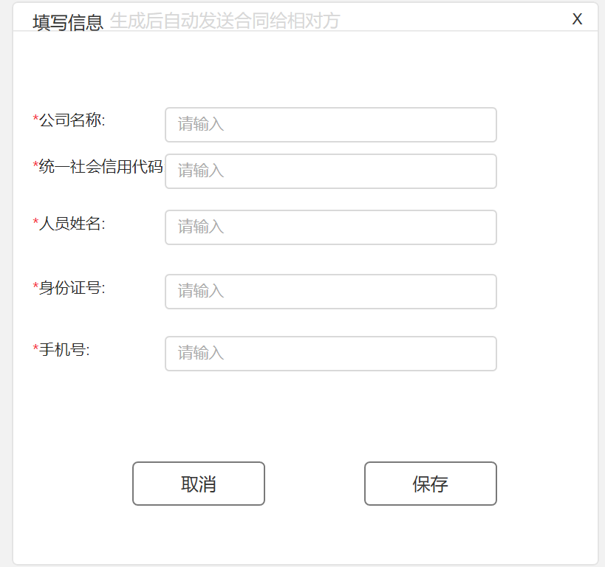
图5.20

所有信息均填写完成后，在线签订页中，点击甲乙双方名称后的【复制链接】。将链接复制至手机或pc端打开链接地址，进行签章服务。
如双方均首次使用e签宝进行签章时，需要根据链接中提示先进行实名认证。认证完成后，才能进行签章和个人签名。
合同监管系统将合同文件传给e签宝，甲乙双方在提供的链接中，通过拖拽的方式，将签章签署至对应位置，完成签章动作，如图5.21所示。e签宝将签章后的合同回传。
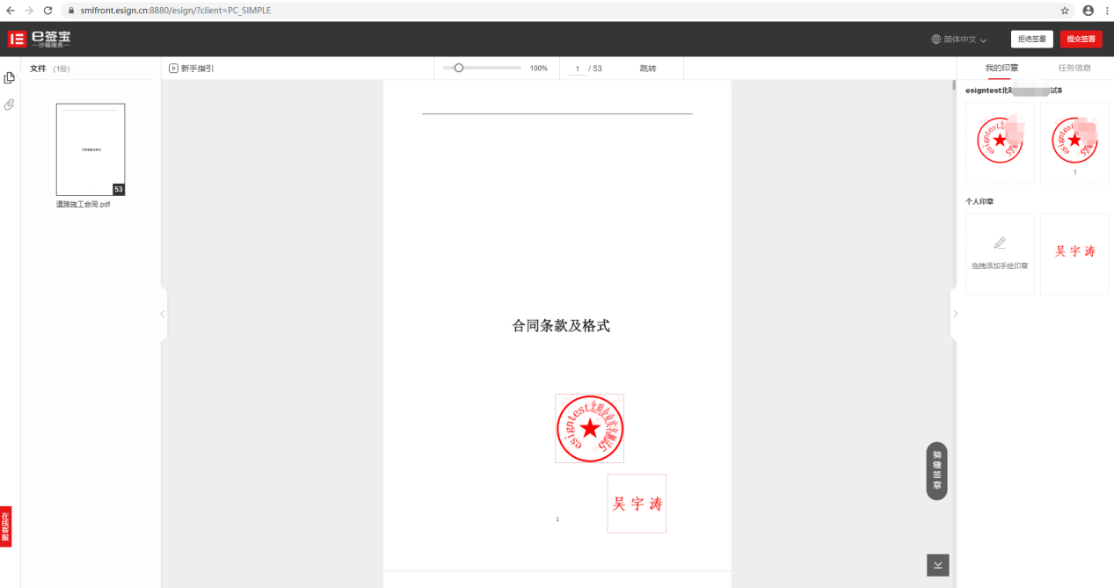
图5.21
签署完成后，合同变为已签状态。

1.7.2合同签订-线下签订
合同线下已签订时，可选择“线下签订”方式。
点击预览页上方的【下载】按钮，可下载线上合同。
点击右侧“线下签订”页中的【上传】按钮，上传线下签订的合同。上传合同后会对上传的合同，进行合同验真。
合同验真不通过时，界面提示“验真不通过”并提供文件对比功能，图5.22。
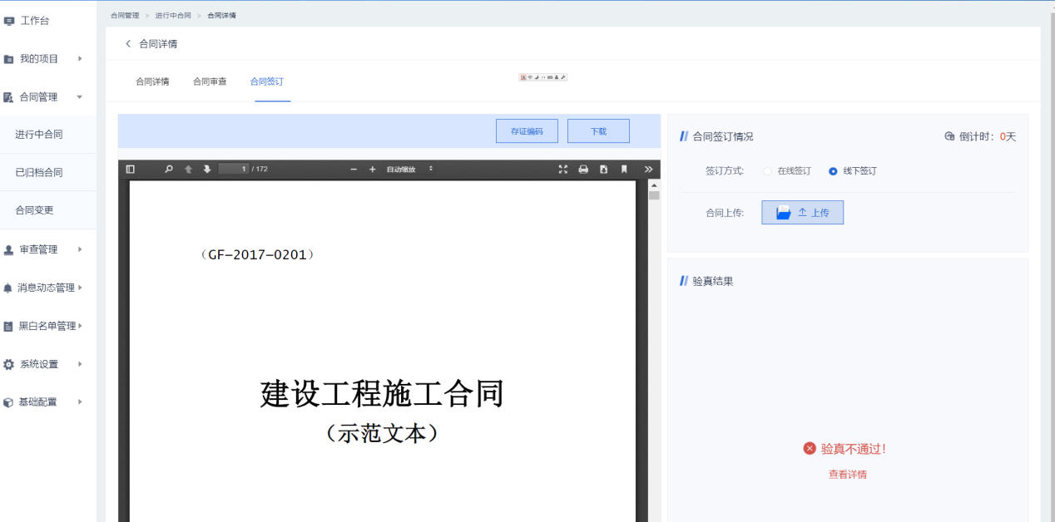
图5.22

点击【查看详情】，进入文件对比界面，图5.23。
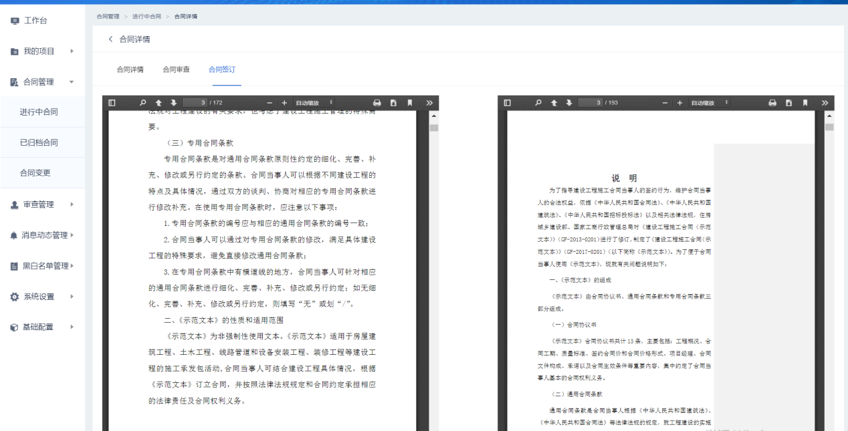
图5.23

上传合同验真通过时，才能完成合同签署，进入合同备案流程，图5.24。
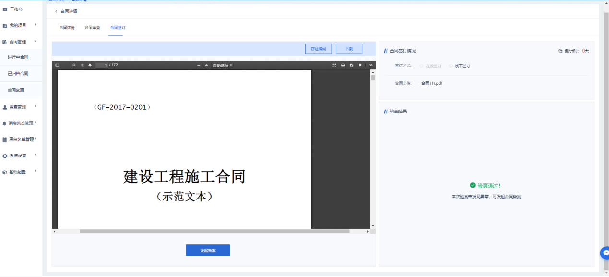
图5.24

1.8发起合同备案
合同签订完成后，点击“合同签订”页下方的【发起备案】，发起已签合同的备案流程。
发起备案弹出界面，如图5.25所示。
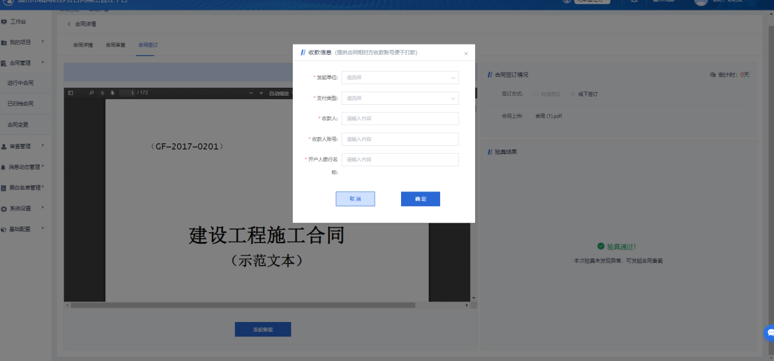
图5.25
填写信息保存后，系统会将合同存证至至信链，以供负责人或监管人员后期进行合同文件校验。
存证后结果，如图5.26所示。
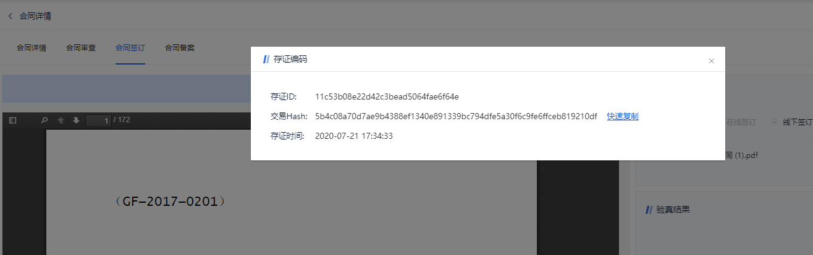
图5.26
发起备案成功后，合同进入备案阶段。

1.9合同备案-生成履约计划表
备案成功后，“合同详情”页加载出“合同备案”页。页面展示了合同的备案信息，以及待生成的履约计划表节点信息，如图5.27。
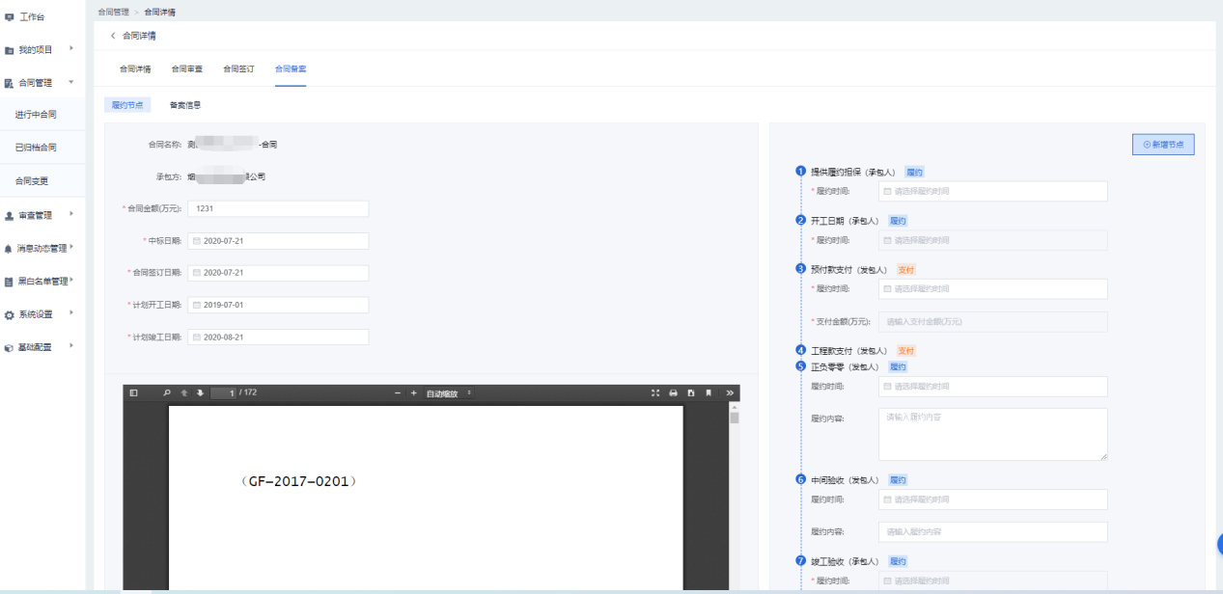
图5.27

“履约节点”页左侧展示了合同的基本信息，所有信息从已有信息中获取，无法获取时，需要手动填写。点击合同预览模块下方的【保存】按钮，履约节点中的合同基本信息（如开工时间、竣工时间、合同金额等）会同步影响右侧履约节点中指定类型履约节点的数据。
履约节点根据类型分为履约、支付两类节点。
履约节点的履约主体分为发包人、承包人节点。在履约阶段，系统提供便捷筛选功能，可分别展示两类节点，如图5.29。
点击右侧履约计划表上方的【新增节点】按钮，可为当前履约计划表添加新的履约节点，节点类型默认为履约节点。
填写完成右侧履约计划表中内容后，点击计划表下方的【保存】，可保存已填写的履约计划表。保存后，如发现需要修改节点数据，可点击各节点后的编辑按钮操作修改，图5.28。
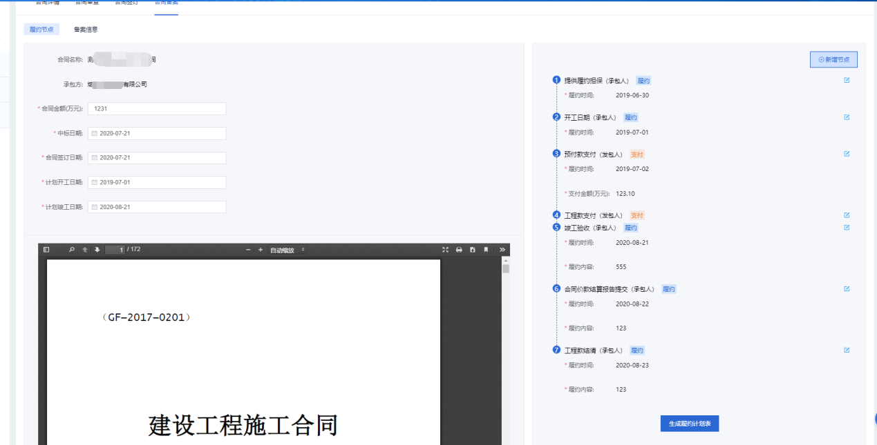
图5.28

生成履约计划表之前，合同基本信息、履约计划表数据均可多次修改保存。
点击【生成履约计划表】，系统根据节点填写情况（正负零零、中间验收未填写数据时，不生成该节点）以及各节点的履约时间先后顺序，生成一份本合同的履约计划表。履约计划表可下载预览。
生成履约计划表后，合同进入履约阶段。

1.10合同履约
合同进入履约阶段后，合同详情页扩展出“合同履约”页，其中包括履约录入、过程信息、履约风险、合同变更四部分内容以及合同履约异常未处理情况警告信息。

1.10.1履约录入
以建设工程类履约录入为例，系统根据业务需求预置了固定的几类履约节点，图5.29。

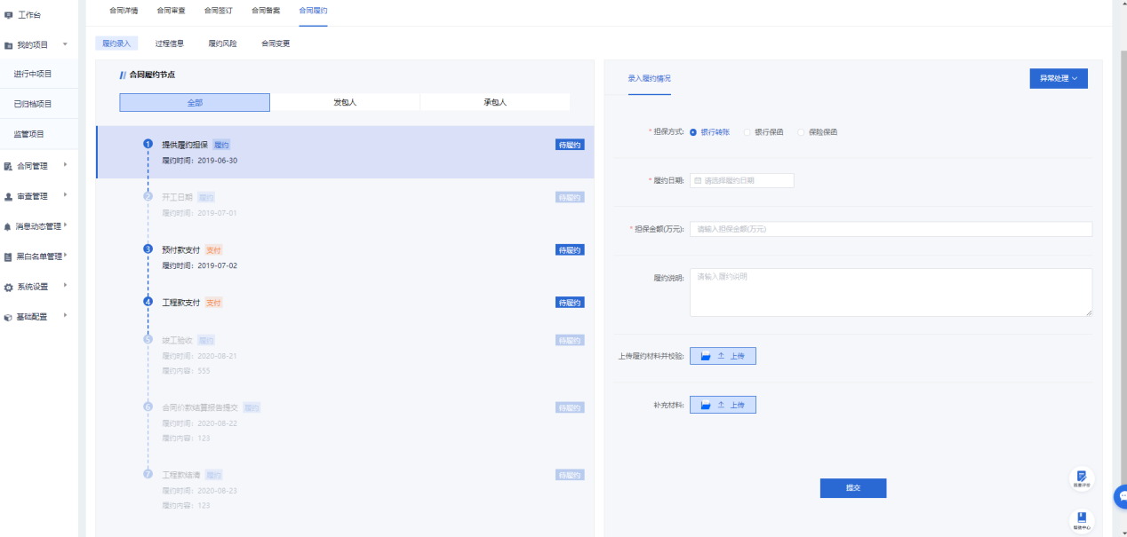
图5.29
履约录入-提供履约担保：
录入此类节点履约情况时，担保方式可选择“银行转账”，“银行保函”，“保险保函”三种方式。
选择“银行保函”，“保险保函”两种方式中任意一种（如图5.30），因保函均存在担保时限问题，在节点选择此担保类型时，在系统配置的提醒时限内，会发送提醒预警消息至负责人、监管部门，提醒更换保函。
选择“银行转账”方式时，履约录入提交后，节点履约完成，不可再次编辑。
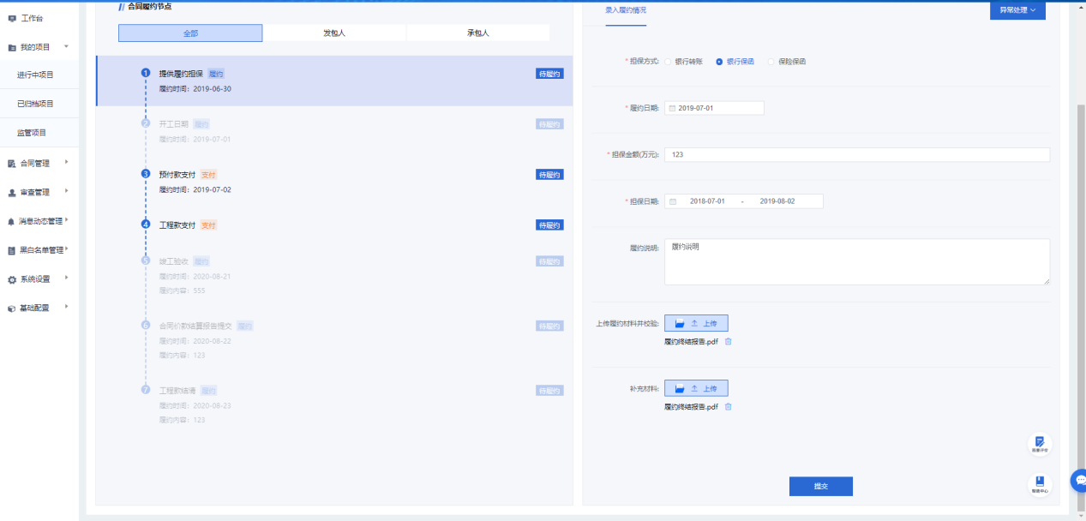
图5.30

履约录入-开工日期（图5.31）：
履约计划表中本点非首个“履约”类节点时，必须完成上一“履约”节点的履约情况录入，才能进行本节点履约情况录入。
填写信息、上传履约材料后，点击【提交】即可完成录入。
当实际开工日期晚于计划开工日期时，“竣工验收”节点会延迟相应天数。
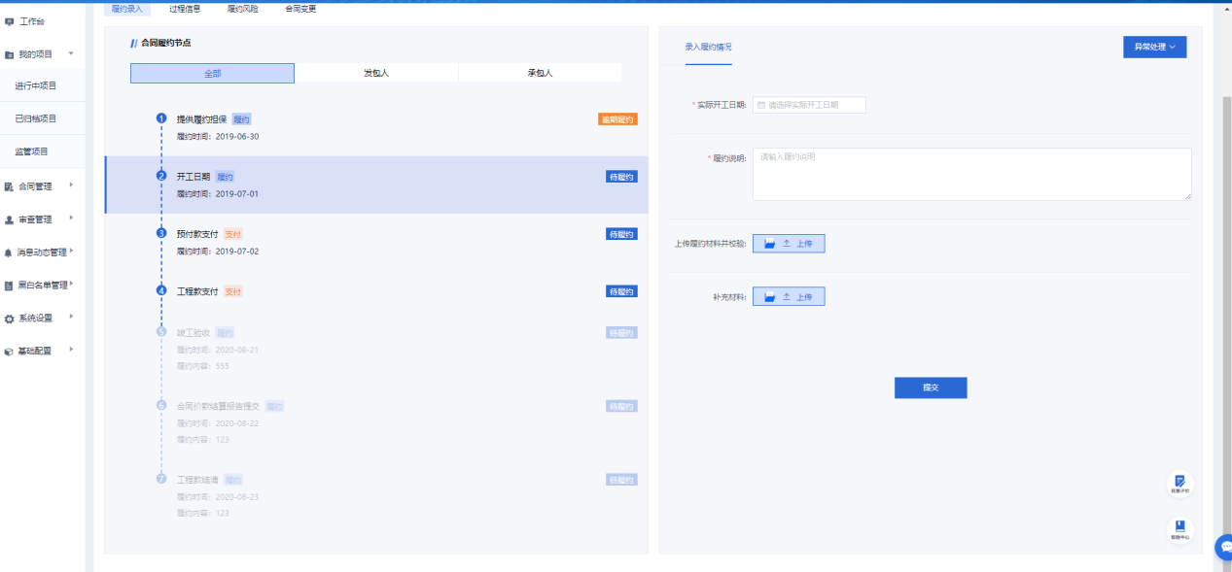
图5.31

履约录入-预付款支付、工程款支付（图5.32）：
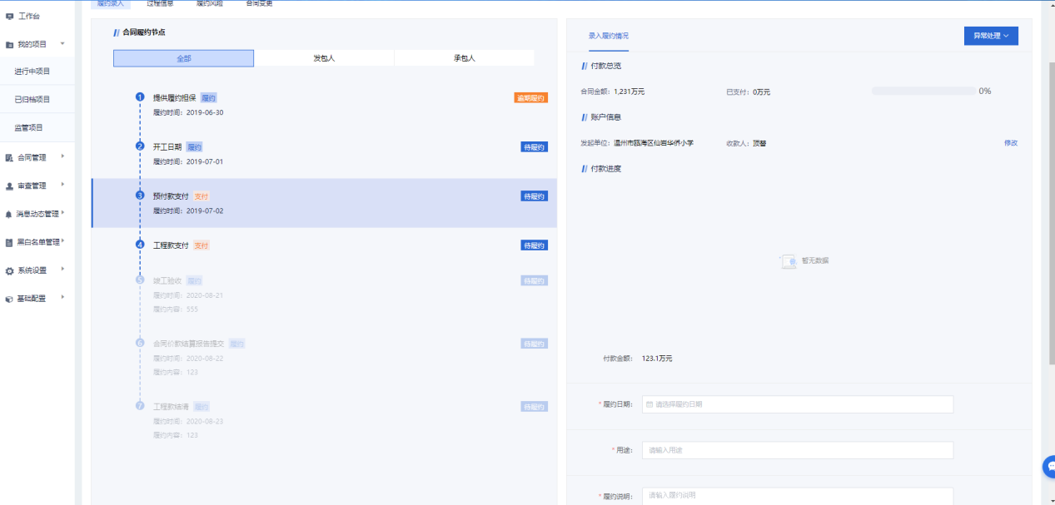
图5.32
支付类节点到计划履约时间后，均可录入履约情况，不受上一节点是否完成履约录入影响。
“预付款支付”与“工程款支付”节点履约录入信息（除付款金额外）基本一致。
录入履约情况页，付款总览展示了合同整体的付款情况。点击账户信息下【修改】，可修改支付信息，图5.33。
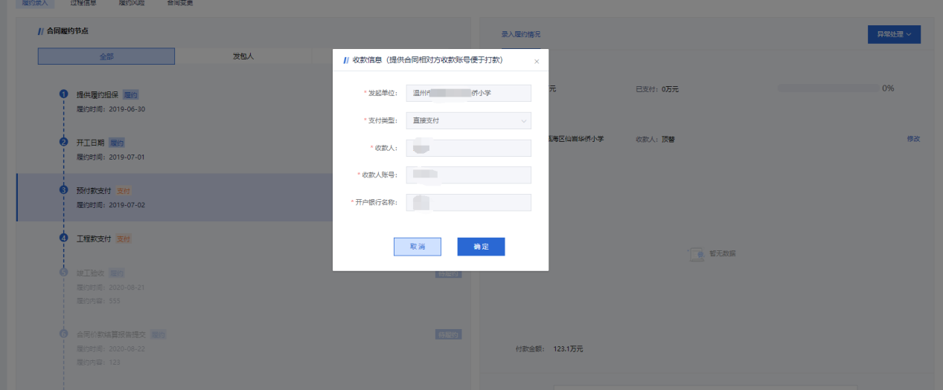
图5.33
完成履约情况录入后，点击【申请支付】，完成支付申请。
发起支付申请时，系统会根据发起单位判定，并按需将支付申请推送至财局支付系统。
提起申请后，支付申请进度会在”付款进度“中展示。”付款进度“中，点击【撤回】，可撤销此次支付申请。
“预付款支付”支付成功后，不可再次发起支付申请。
“工程款支付”可多次发起。支付成功的申请记录，在该节点的“历史支付”页可查。
履约录入-正负零零、中间验收：
履约计划表生成时的非必填节点，当履约计划表中不存在时，不需要录入履约情况。
如计划表中存在时，填写好信息，点击【提交】即可完成履约情况录入。
履约录入-竣工验收：
节点的计划履约时间受合同基本信息中的计划竣工时间以及实际开工时间影响。
录入履约情况时，履约日期可视为实际竣工时间。当实际工期大于计划工期时，需要上传补充材料，才能完成履约录入。
完成履约录入后，系统会发送提醒消息，通知项目负责人退还保证金、保函。
履约录入-合同价款结算报告提交：
填写好信息、上传履约材料后，点击【提交】即可完成履约情况录入。
履约录入-工程款结清：
填写好信息、上传履约相关材料后，点击【提交】即可完成履约情况录入。
履约计划表的所有节点履约录入完成，合同进入终结阶段。

1.10.2过程信息
合同履约过程中，可添加过程信息包括监理单位信息、勘察单位信息、设计单位信息以及五大员信息。
在“过程信息”页，点击单位信息后的【编辑】按钮，弹出对应单位信息添加界面，图5.34为添加监理单位信息界面。
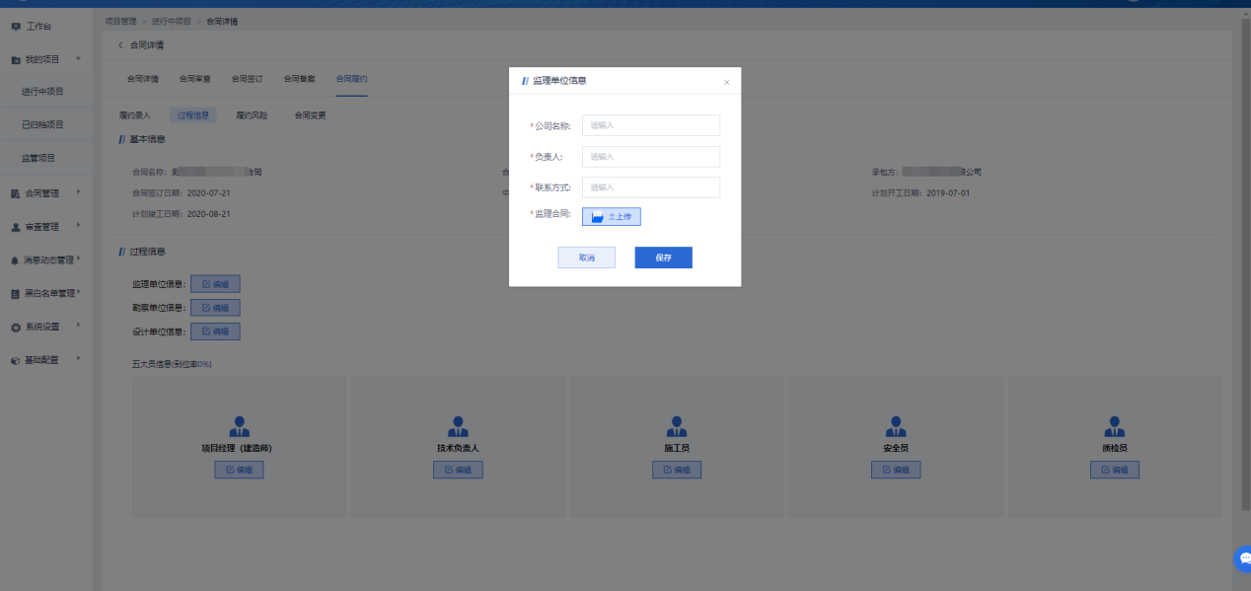
图5.34

在“过程信息”页，点击五大员信息下的【编辑】，弹出对应人员信息编辑界面，如图5.35。
填写信息后，点击【保存】即可完成添加操作。
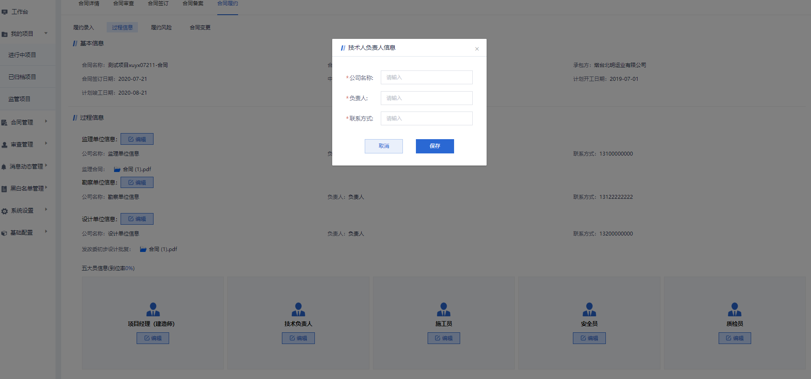
图5.35
“过程信息”中数据，在合同终结前均可编辑修改。合同归档后，数据在“合同信息”页展示。

1.10.3履约风险
合同履约阶段可能发生各种风险，包括履约录入情况异常产生的风险、项目负责人自报风险以及相对方出现的司法风险、经营风险等。
履约录入异常产生的风险：
此类风险包括：履约节点逾期未填写、实际开工时间与计划开工时间不一致、保函过期、实际工期大于计划工期。
”履约节点逾期未填写“，完成该逾期节点的履约情况录入，可处理该风险；
“实际开工时间与计划开工时间不一致”，因录入履约情况时，已上传补充材料，故风险默认为已处理状态；
“保函过期”，履约录入界面更换新的保函，可处理该风险；
“实际工期大于计划工期”，除变更合同期限外，默认已处理状态。
项目负责人自报风险：
“履约风险”页，点击【风险自报】，弹出风险自报界面，填写信息后，完成风险自报，图5.36。
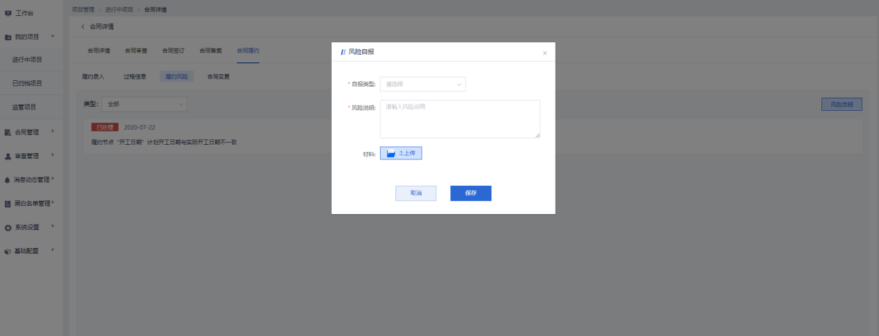
图5.37
对于自报的风险，系统有生成消息提醒，对项目监管部门发出预警。
自报风险的处理，可点击【风险异议】，弹出界面中录入处理信息，完成自报风险的处理，图5.37。
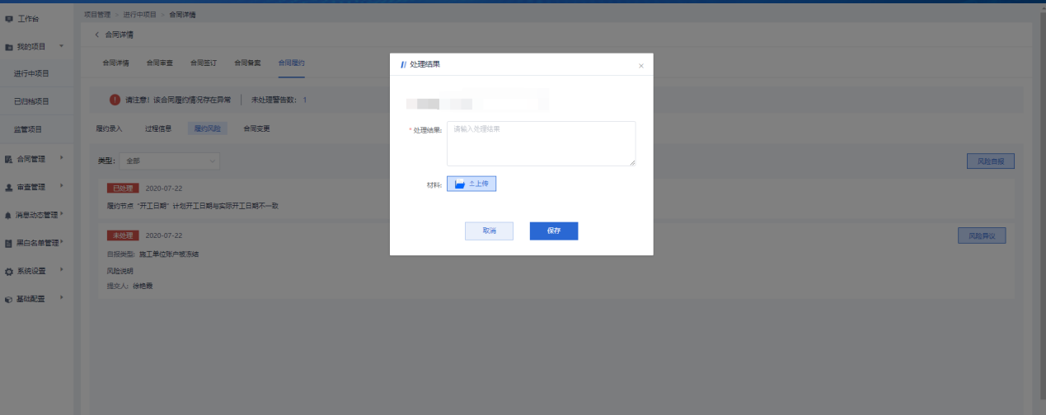
图5.37

合同履约阶段，风险自报不限次数，合同终结前均可自报。
相对方风险：
当合同相对方出现司法风险、经营风险时，天眼查会推送相关风险至系统并展示，图5.38。填写处理结果，可消除该风险。
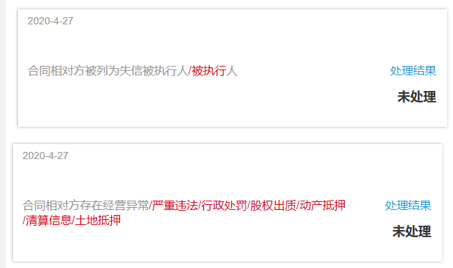
图5.38

1.10.4合同变更
“合同变更”页展示了本合同所有审批通过的合同变更信息。提供合同变更类型进行筛选。

1.11履约评价（负面评价）
合同履约阶段，点击“履约录入”页右下角【我要评价】按钮，弹出评价界面，图5.39。填写的评价信息会展示至所有涉及该相对方的项目详情页中的相对方详情的评价信息中，图5.40。
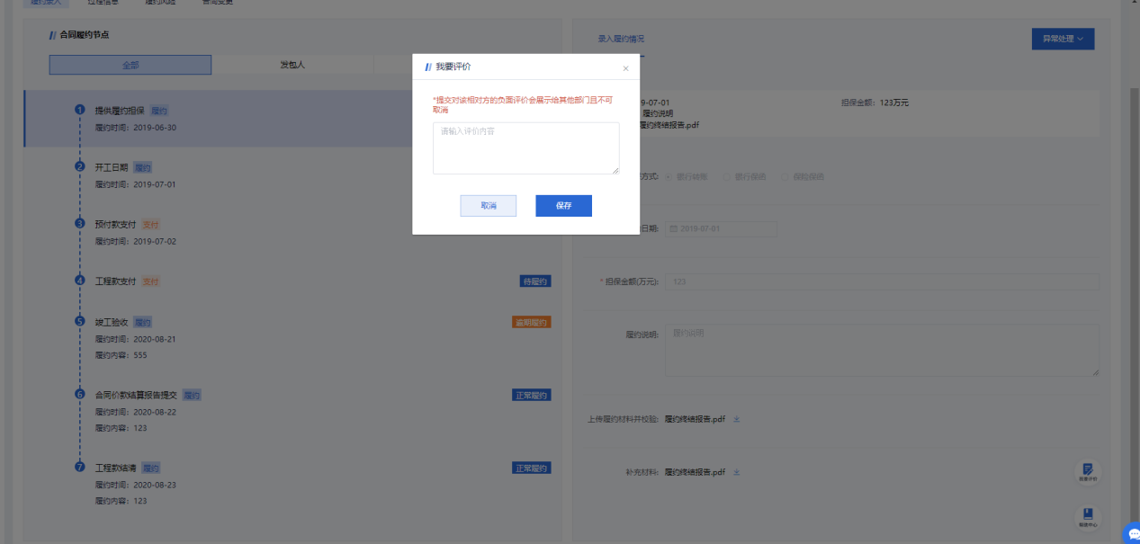
图5.39

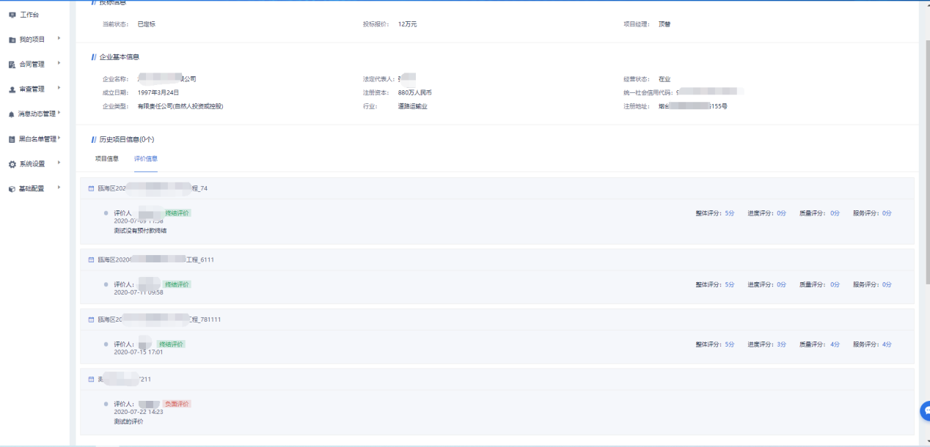
图5.40

1.12帮助中心
“履约录入”页右下角的“帮忙中心”提供在线取证、智能咨询、案例检索服务。
点击【在线取证】，界面展示系统存于至信链中的合同、材料，可下载预览。
点击【智能咨询】，可跳转智能咨询界面，进行咨询。与首页中“智能咨询”功能一致。
点击【案例检索】，可跳转案例检索界面，检索相关案件，与首页“案例检索”功能一致。

1.13合同终止
合同履约阶段需要终止合同时，在“履约录入”页的，异常处理中选择“合同终止”选项，向部门领导发起合同终止流程，图 5.41。
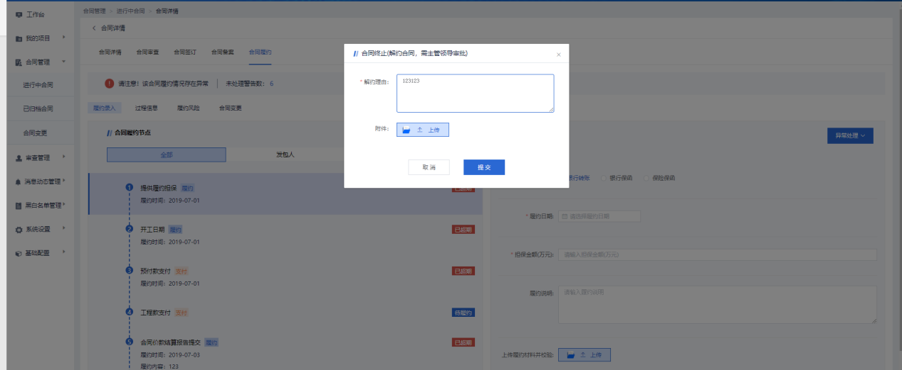
图 5.41
如果存在流程中的合同变更，不能发起合同终止流程。
领导审批同意后，合同状态变更为已解约。合同进入终结阶段。

1.14合同终结
履约节点均完成履约情况录入或合同终止审批通过后，“合同详情”页会加载出“合同终结”页，图5.42。

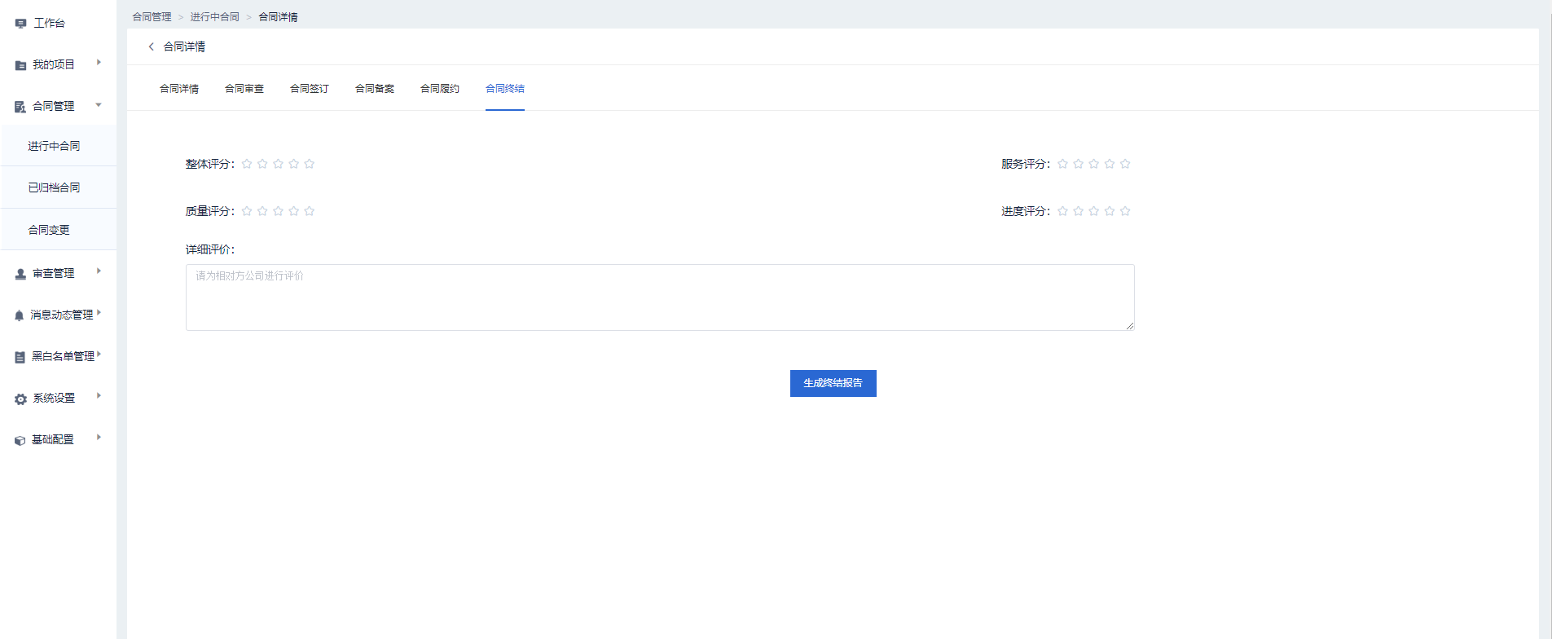
图 5.42
对相对方进行评分、评价后，点击【生成终结报告】，终结合同。
终结报告生成后，可下载预览。
生成终结报告30天后，系统对合同进行归档操作并有已归档合同列表中展示，以供查阅。

2.合同变更
合同履约阶段后，由于各种原因，可能会需要发起合同变更。
合同变更列表界面，提供按变更阶段、变更类型进行筛选以及根据合同名称进行搜索的变更记录的功能。
合同变更列表将处理中、已完成的变更记录进行了分类展示。点击【详情】，跳转变更详情界面，展示了变更详情以及审批流程进度、结果数据，图5.43。
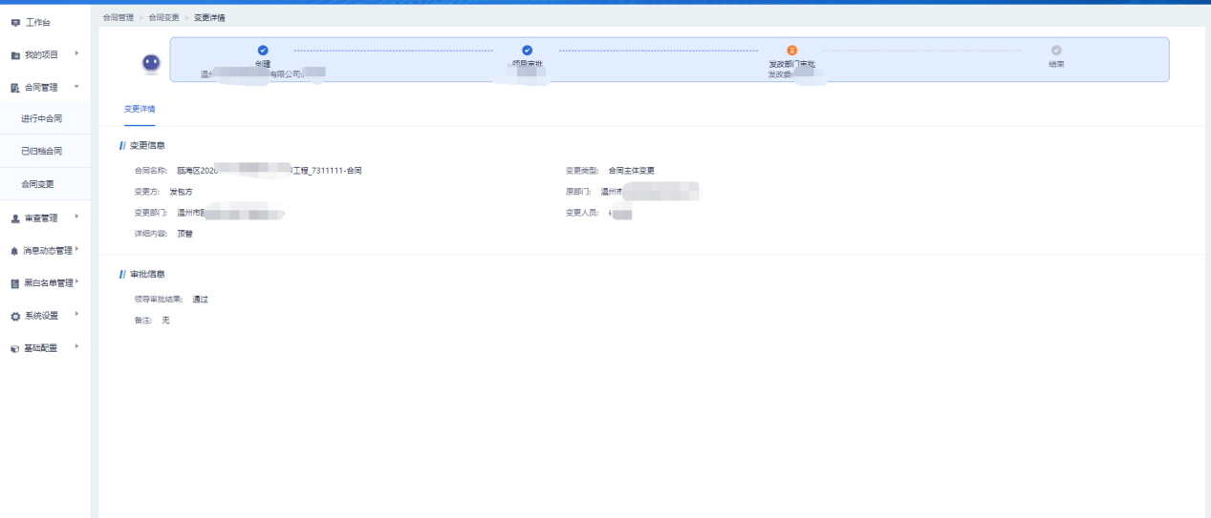
图5.43
审批未通过的合同变更，在“已完成”页，点击【再次提交】可再次发起变更，仅能发起一次且合同终结后，不能发起变更流程。
点击界面上的【新增】，跳转合同变更发起界面。

2.1发起变更

2.1.1合同变更发起界面
进行中的合同列表，点击对应合同后的操作按钮【合同变更】；
“履约录入”页，异常处理下的“合同变更”选项；
“合同管理”-》“合同变更”。
前两种方式会自动带入合同名称，通过“合同变更”菜单进入合同变更页面时，需要手动搜索选择目标合同。变更界面，如图5.44。
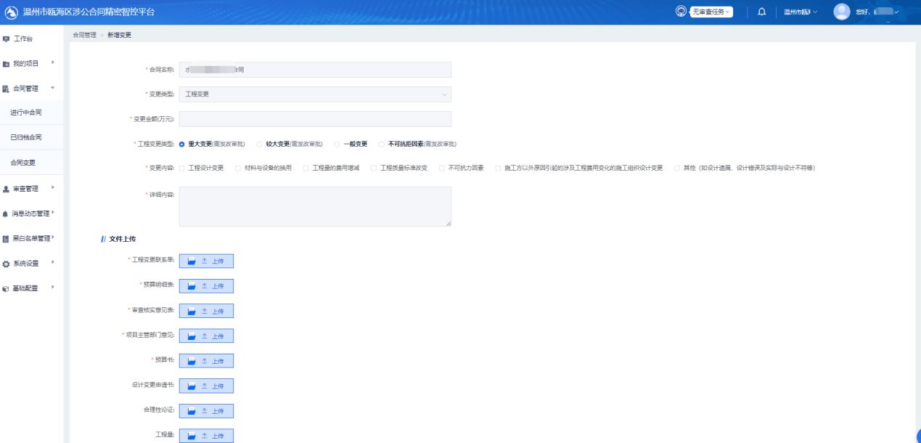
图5.44

2.1.2工程变更
工程变更发起界面，如图5.44。填入变更金额后，系统根据预置条件，对工程变更类型（重大变更、较大变更或一般变更）作初始判定，可手动更改。
每一类工程变更类型发起需要填写的信息、上传的附件名称不同。

2.1.3合同主体变更
变更方包括发包方变更、承包方变更。
确定合同名称，选择变更方后，系统会带出现有合的发包方或承包方，填写数据后，点击【提交】，发起变更流程，图5.45。
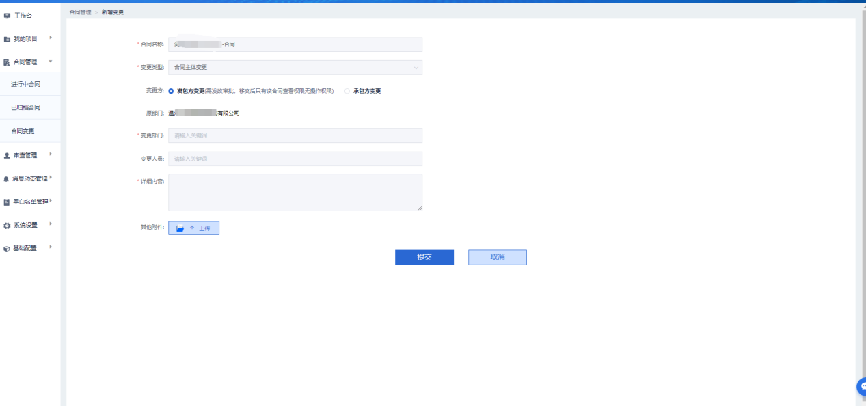
图5.45

2.1.4合同期限变更
确定合同名称后，变更新增界面会带出当前合同的计划工期以及当前的履约计划表。
填写变更后工期，系统会自动针对未录入履约情况的“竣工验收”，“合同价款结算报告提交”，“工程款结清”节点延期相应天数，图5.46。点击【提交】，发起变更流程。
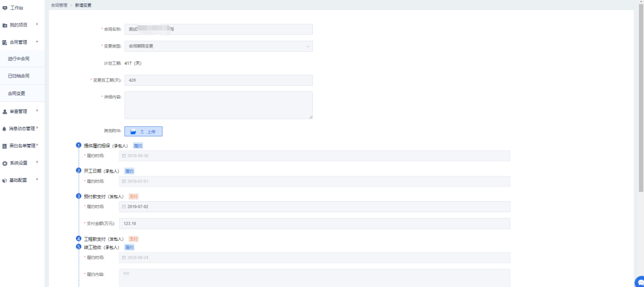
图5.46

2.1.5合同价款或报酬变更
图5.47为此类变更的发起界面，填写信息后，点击【提交】，即可发起变更流程。
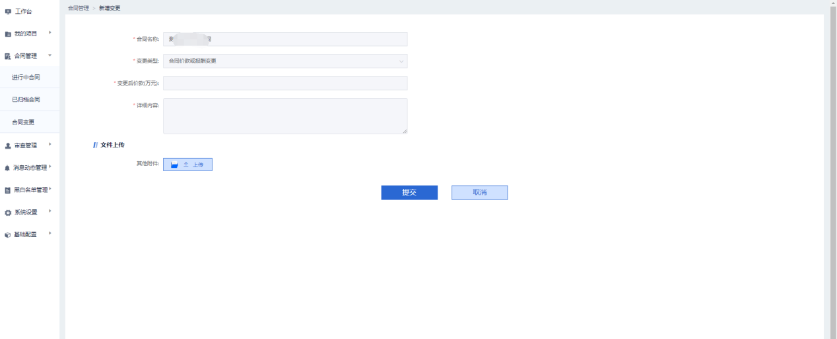
图 5.47

2.1.6合同履约期限和方式变更
变更范围包括履行期限变更、履行方式变更。可选择一种或两种同时选择，如图5.48。
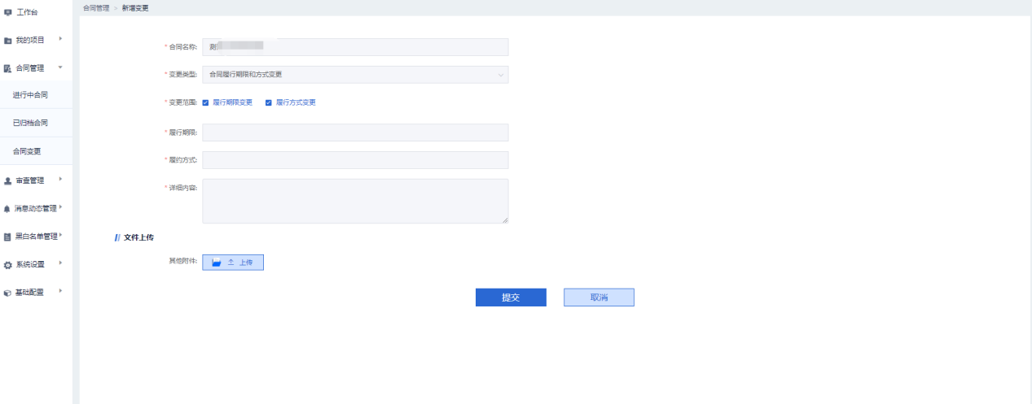
图 5.48

2.1.7合同标的变更、其他变更
合同标的变更、其他变更在发起时，选择对应变更类型，填写变更信息后，点击【提交】即可发起变更。

2.2部门领导审批
所有类型的合同变更发起后，均需合同负责人的部门领导审批。
审批任务在“我的待办”页，展示为“合同变更”类型审查任务。
点击任务，跳转“待审查任务”列表，列表中通过【审查】按钮，进入变更审批界面，图5.49

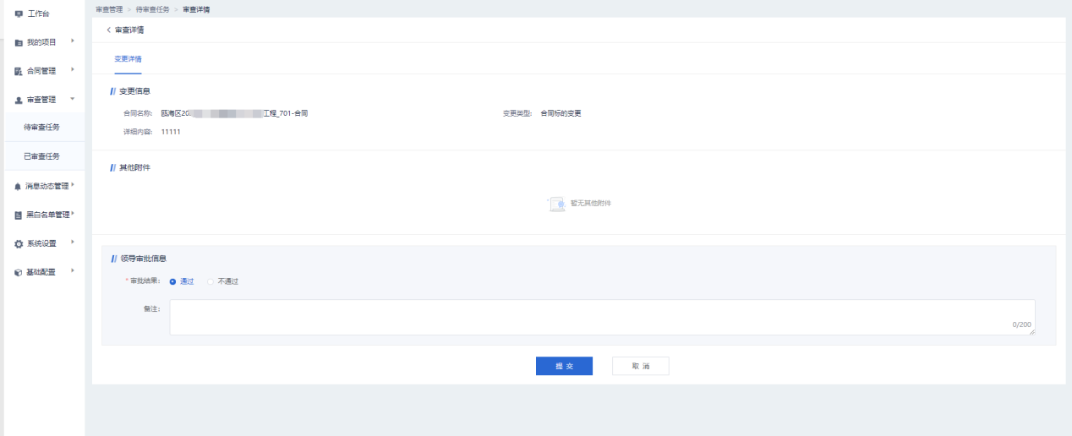
图5.49

领导审批不通过，变更流程结束。合同负责人在“已完成”页，可再次发起变更。
领导审批通过后，进入下一审批环节。

2.3发改委审批
工程变更类型为重大变更、较大变更、不可抗拒因素或合同主体变更中的“发包方变更”时，需要发改委（监管部门配置中配置的发改委部门）审批。
与司法局审批任务相似，该部门设置的任务分派人，在“待审查任务”列表，可选择自行审批该任务或转派部门内其他人员审批。
点击【审查】，进入变更审查页，填写数据后，点击【提交】即可完成审批任务。
发改委审批不通过时，变更流程结束。合同负责人在“已完成”页，可再次发起变更。
发改委审批通过后，流程进入“补充协议”确认环节，图5.50为审批完成后审查详情页。
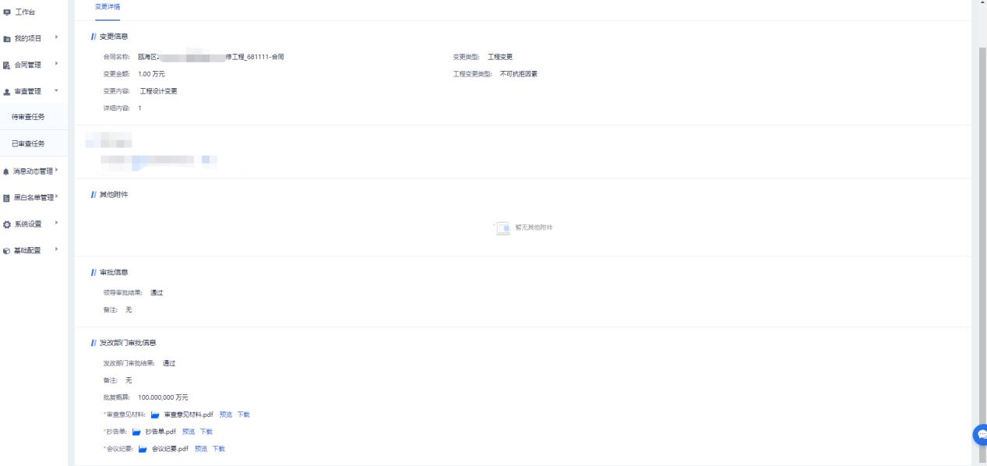
图 5.50

2.4变更发起人确定是否存在补充协议
部门领导审批通过（无需发改委审批的合同变更）或发改委审批通过后，在“合同变更”的“处理中”列表，进入变更详情，确认变更是否存在补充协议需要签署，图5.51。
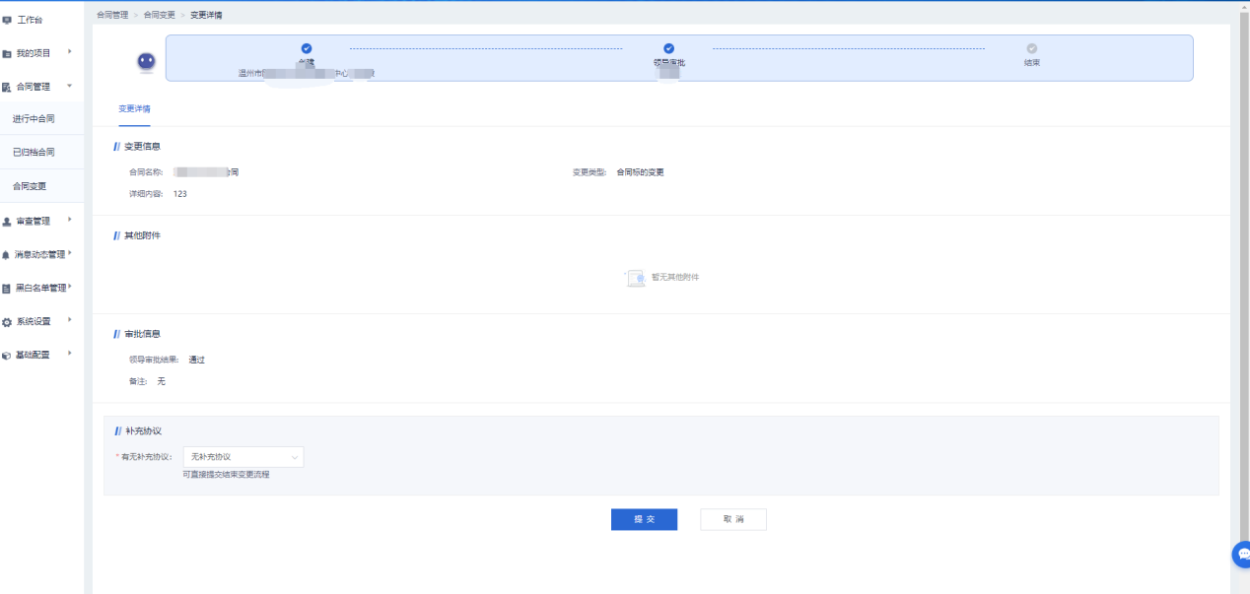
图 5.51
选择“无补充协议”，变更流程结束。在“合同详情”-“合同履约”-“合同变更”页，可查询本合同的所有已通过的合同变更信息。
选择“有补充协议”，上传补充协议（文件类型建议为docx）,点击【提交】。提交操作后，变更详情页面，扩展出“补充协议”页并提交审查合同的法律顾问进行补充协议审查。

2.5补充协议审查-法律顾问
法律顾问审查完成补充协议后，补充协议页面会展示法律顾问的审查结果，图5.52。
点击审查批注记录后的【查看】，弹出批注界面，展示法律顾问的批注内容。
点击预览界面上方的【编辑】，可对补充协议进行在线编辑修改。
对法律顾问的审查批注进行“采纳”、“不采纳”或“部分采纳”确认后，可提交部门领导审批。采纳确认操作，在未提交部门领导审批前均可通过【重新选择】按钮，更改采纳结论。
所有批注进行采纳结论确认后，点击补充协议预览模块下方的【提交部门领导审批】按钮，将补充协议提交部门领导审批。
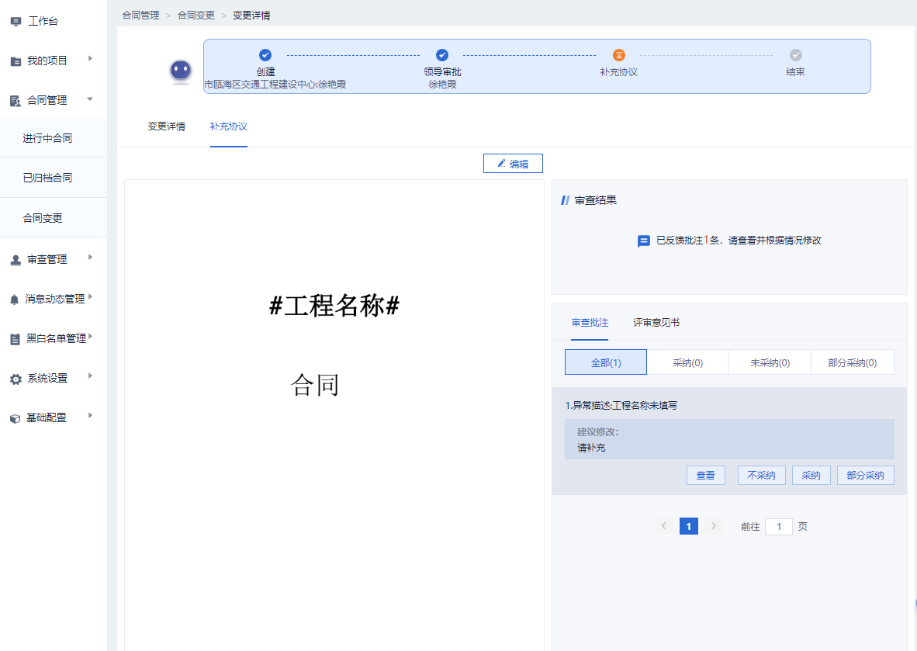
图 5.52

2.6补充协议审查-部门领导审批
与合同审查任务类似，部门领导在收到补充协议审批任务后。在“待审查任务”列表中，点击【审查】进入补充协议审批界面，图5.53。
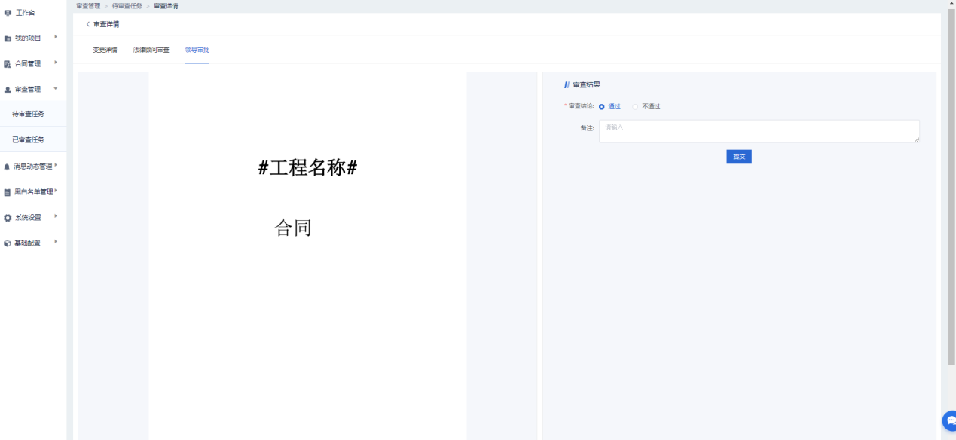
图 5.53
部门领导审批不通过，合同负责人可根据领导审批意见，修改补充协议后，再次提交部门领导审批，无需再经法律顾问审查。
部门领导审批通过后，补充协议进入签订阶段。

2.7补充协议签订
补充协议签订同合同签订操作一致，图5.54。仅补充协议线下签订时，无验真操作，上传签订后补充协议，点击【提交】即可完成签订。
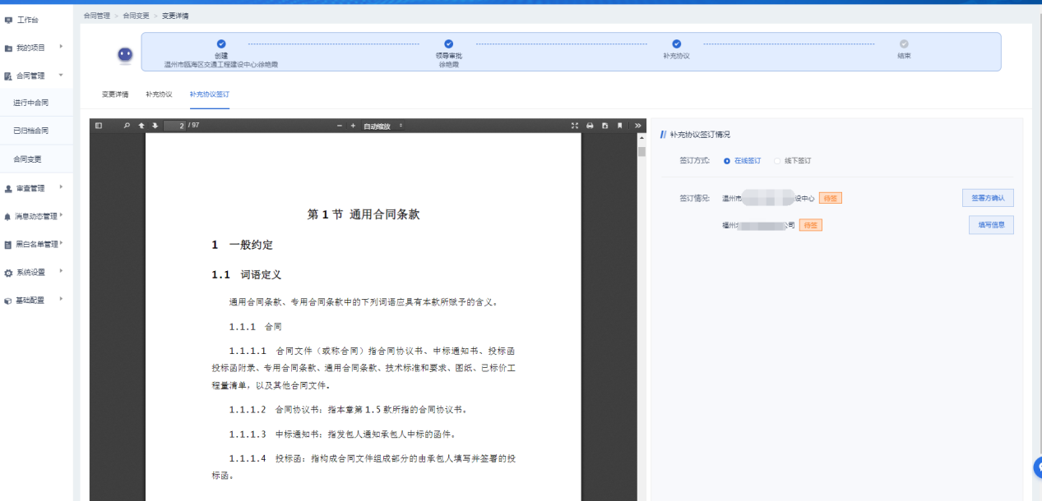
图5.54
补充协议签订完成后，合同变更流程结束。在“合同详情”-“合同履约”-“合同变更”页，可查询本合同的所有已通过的合同变更信息。

2.8合同变更影响（审批通过）
部分合同变更完成后，可能还有后继操作或对已有合同产生影响，下面对此部分变更进行说明。

2.8.1合同主体变更-发包方变更
发包方变更流程审批通过（非补充协议部分）且合同变更流程完结后，系统自动创建“合同移交”审批任务至新发包方部门领导处。
新发包方如存在多个领导时，只需要一位领导审批即可，图5.55。合同移交任务完成后，合同负责人变更为新发包方指定的负责人。
新合同负责人可对合同进行合同变更、合同终止、风险自报等操作。原合同负责人仅能查看合同履约情况，不能进行其他操作。
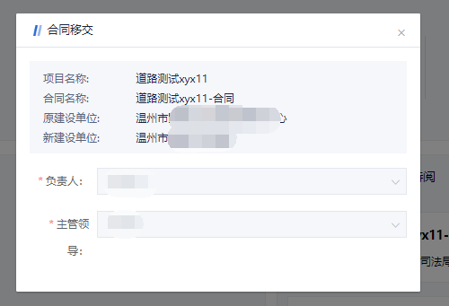
图5.55

合同终结后，终结报告中建设单位应该为新发包方。

2.8.2合同主体变更-承包方变更
承包方变更流程审批通过（非补充协议部分）且存在补充协议时，补充协议应由新承包方进行签订。
合同终结后，终结评价对象以及终结报告中施工方应该为新承包方。

2.8.3合同价款或报酬变更
变更流程审批通过（非补充协议部分）且合同变更流程完结后，“履约录入”页面中的“合同金额”变更为新的合同价款金额。
履约计划表中“预付款支付”节点，付款金额更新为新合同价款金额的10%。
“预付款支付”节点未完成履约录入时，付款金额同步更新。如该节点已完成履约录入，则录入数据中付款金额不变。
2.8.4合同期限变更
变更流程审批通过（非补充协议部分）且合同变更流程完结后，履约计划表中未完成履约情况录入节点的履约时间，按变更履约时间数据更新。

3.已归档合同
列表展示了所有已归档的合同，可根据合同类型进行筛选或输入项目名称、提交人、负责人进行搜索。
点击归档合同后【详情】按钮，跳转归档详情页，图5.56。
“合同详情”页展示了合同基本信息、五大员信息、合同存证信息、合同审查信息、合同变更信息、履约信息、履约风险信息等合同全生命周期中所有信息。 “文件下载”页中，展示了立项过程、招标过程以及合同各个阶段上传的文件附件。

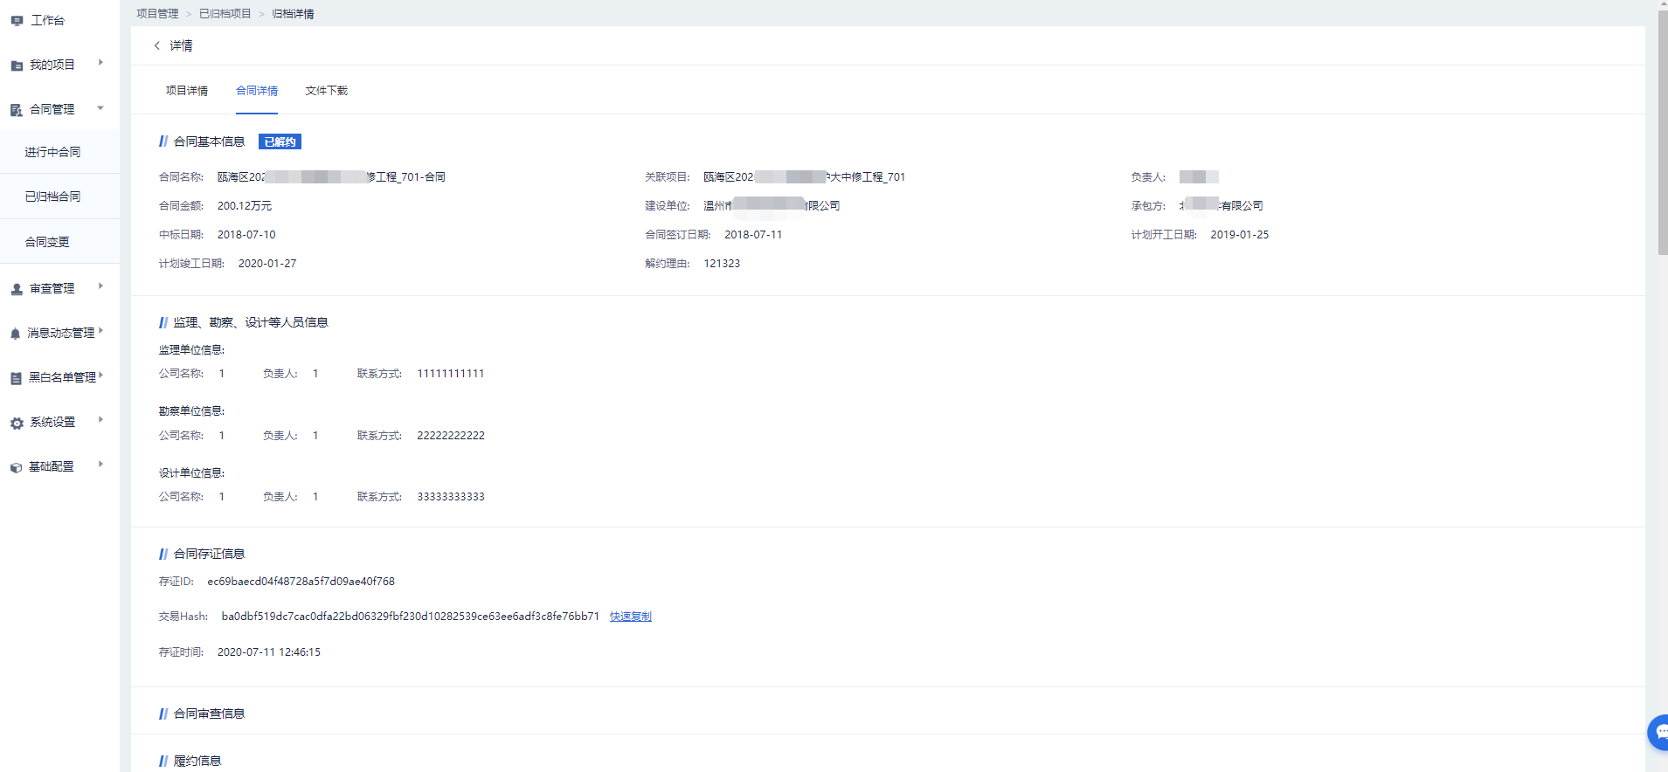
图5.56

我的项目-保洁类

1.创建项目
选择菜单“我的项目”-》“进行中项目”。项目列表上方，提供按项目类型、项目状态进行筛选的功能，也可根据项目编号/名称进行搜索，如图6.1所示
图6.1
点击项目列表上方【创建项目】，跳转项目新建界面，图6.2。
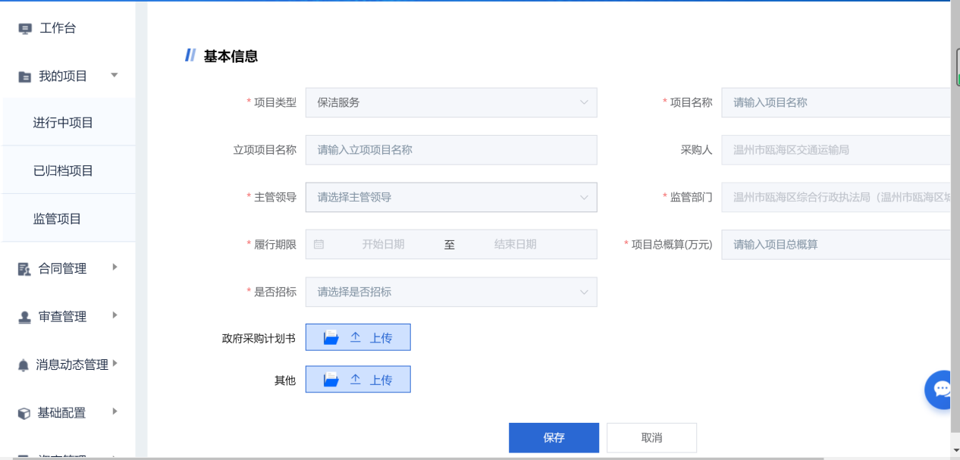
图6.2
关键数据说明：
采购人：默认取值当前用户的当前登录部门；
监管部门：系统后台配置的监管部门，与项目类型相关；
是否招标：关系项目是否存在招投标流程。
主管领导：建设单位中项目负责人的主管领导，是项目相关审批流程中的部门领导。

1.1创建招标项目
创建项目时，“是否招标”选择“是”。系统自动扩展出招标项目需要填写的相关字段：组织形式、招标方式、招标内容等。填写好信息项目信息后，点击【保存】即可完成招标项目创建。
“进行中项目”列表中，选择创建的项目，点击【详情】。跳转项目详情界面，如图6.3
图6.3
负责人信息后的【申请变更】按钮，可发起负责人变更申请。发起后，由部门领导进行审批且在领导未审批前，不可再次申请变更。

1.2起草招标文件
招标文件起草可选择直接上传招标文件。
点击“上传招标文件”，即可上传本地已有的招标文件。文件上传docx格式时，可支持在线编辑。
如发现招标文件仍需要进行修改调整，可点击下方的【编辑】，进入在线编辑插件中进行在线编辑。（首次使用在线编辑插件时，需根据浏览器上提示下载插件pageOffice，安装后重新登录系统使用）编辑完成后，点击插件上的【保存】按钮，保存本次编辑内容，关闭插件。
返回系统预览界面，点击【预览】，可查看本次编辑结果。
点击【保存】，完成招标文件起草。进入法律顾问审查阶段。
可点击【提交人工审查】提交法律顾问审查，如图6.4，选择一个法律顾问（推荐法律顾问为服务本部门的法律顾问，可优先选择推荐律师），确定后进入人工审查环节。
图6.4

1.3招标文件人工审查-法律顾问
法律顾问收到审查任务后，会对招标文件进行全面审查和批注。审查完成后，在招标文件详情-人工审查界面，可查看审查结果，图6.5。
图6.5
点击【查看】，可预览法律顾问的具体批注内容及所在位置，如上图中第1条，如图5.6所示。
图6.6
针对法律顾问标注的修改建议，可点击预览界面上方的【编辑】按钮，进入在线编辑插件中进行修正。
对于法律顾问的批注意见，在系统界面上，需要进行“采纳”，“不采纳”，”部分采纳“操作。除”采纳“外，均需要填写原因。需要更改“采纳”操作结论时，点击批注意见后【重新选择】即可。
采纳操作完成后，才可点击预览界面下方的【提交部门领导审批】，如图6.7。
图6.7

1.4招标文件人工审查-部门领导审批
部门领导（即创建项目时，选择的“主管领导”），接收到的审批任务会展示在“工作台”或“审查管理”-“待审查任务”列表中。
在“待审查任务”列表，点击任务记录后的【审查】按钮，进入审查详情界面，如图6.8。
图6.8
领导审批后，审批结论是不通过时，起草人可根据领导意见，在线编辑招标文件后，再次提交部门领导审批，无需再提交法律顾问审查。

1.5创建不招标项目
创建项目页中“是否招标”选择“否”，页面下方会扩展出“相对方信息”栏，创建不招标项目时，需要添加项目的相对方。
点击【添加相对方】，弹出相对方添加界面，如图6.9。
添加相对方时，相对方名称支持模糊搜索并对接天眼查，实时查询正确的相对方名称及信息，以供负责人进行选择。
图6.9
填写完项目详情、相对方详情，点击【保存】即可完成项目创建并进入下一步，合同起草阶段。

1.6合同起草
招标项目已有定标相对方或不招标项目已添加相对方时，项目详情页，可进行合同起草操作，类似招标文件起草。

点击“合同信息”下的【上传合同】（如图6.10），上传本地合同文件，完成合同起草。
图6.10
上传合同后，在“合同详情”页可预览、在线编辑已上传的合同文件。
合同在提交人工审查（即提交法律顾问审查）前，均可在“项目详情”-》“合同信息”下，通过【删除】按钮，删除已有合同并重新起草/上传合同。
合同起草后，项目进入合同管理阶段。涉及操作在第五段具体介绍。

1.7已归档项目
项目完结后30天，系统对项目信息进行自动归档操作。
已归档项目列表，提供按项目类型进行筛选，以及按项目编号、项目名称进行搜索的功能。
点击【详情】，进入归档项目详情页。如图6.11。
其中“合同详情”页，展示了合同从起草、签订、备案、履约、终结的全过程情况记录。“文件下载”页中，展示了整个项目生命周期中负责人或其他参与人员上传的所有文件附件。
图6.11

2.监管项目

2.1监管范围
部门领导通过监管项目列表，可查看本部门人员创建的所有项目信息。
纪委、领导小组部门人员，通过监管项目列表查看本系统中所有项目信息。
各类型项目的监管部门人员，可通过监管列表查看对应类型的所有项目信息。

2.2监管项目列表
监管项目列表，提供按项目类型、项目状态进行筛选以及根据项目编号、项目名称、承建单位、相对方企业进行搜索的功能。
点击项目列表中【详情】，进入监管项目详情展示页，如图6.12。根据项目当前状态，展示项目当前的所有信息。
图6.12

合同管理-保洁类

1进行中合同

1.1起草合同
合同起草后，在“进行中合同”列表可查。列表中展示了合同起草信息以及合同当前状态。列表提供按合同阶段、合同类型进行筛选以及按项目名称、合同名称、支付令号进行搜索的功能。
图7.1

1.2合同审查
通过项目详情页面中，合同信息栏的【详情】链接或“进行中合同”列表的【详情】按钮，可跳转合同详情界面，图7.2
图7.2
点击【编辑】，进入在线编辑界面，可继续对合同进行编辑调整。
点击【保存】，系统会弹出提审须知，图7.3，确认后，完成合同提审操作。
图7.3
提审后，可点击【提交人工审查】提交法律顾问审查，如图7.4，选择一个法律顾问（推荐法律顾问为服务本部门的法律顾问，可优先选择推荐律师），确定后进入人工审查环节。
图7.4
在新加载的“人工审查”页面，点击右侧“审查流程”，可观察合同审批流程当前所属环节，如图7.5。点击“评审意见书”，可查看下载法律顾问、司法局的审查意见书。
图7.5

1.3合同人工审查-法律顾问
法律顾问收到审查任务后，会对合同进行全面审查和异常批注。
审查完成后，在“合同详情”-》“合同审查”-》“人工审查”界面，可查看审查结果，图7.6。
图7.6
点击【查看】，可预览法律顾问的具体批注内容及所在位置，如上图中第1条，如图7.7所示。
图7.7
针对法律顾问标注的修改建议，可点击预览界面上方的【编辑】按钮，进入在线编辑插件中进行修正。
对于法律顾问的批注意见，在系统界面上，需要进行“采纳”，“不采纳”，”部分采纳“操作。除”采纳“外，均需要填写原因。需要更改“采纳”操作结论时，点击批注意见后【重新选择】即可，图7.8。
图7.8
采纳操作完成后，才可点击预览界面下方的按钮，进入下一审批流程。

1.4合同人工审查-司法局
合同审查流程必须经司法局审查的条件： 合同价款超过后台配置需司法局审查的金额或者智能审查过程中，检测到发包人为“瓯海区人民政府”。其他情况则无需经过司法局审查，可直接提交部门领导审批。
合同负责人对法律顾问审查意见确认完成后，点击预览界面下方的【提交司法局审查】，可将合同审查任务提交系统配置的司法局部门及对应的审查任务分派人。
“审查管理”-》“待审查任务”列表中，任务分派人可选择本部门其他人员，进行任务分派。
审查任务接收人收到审查任务后，添加批注操作与法律顾问审查时操作相同。
对于司法局的审查意见，图7.9，合同负责人也需要对所有批注内容进行“采纳”操作后，方能提交部门领导审查。批注结果的“采纳”与否确认操作，与上一环节操作相同。
图7.9

1.5合同人工审查-部门领导审批
合同审查任务提交部门领导（即创建项目时，选择的“主管领导”）审批后，审批任务同样会展示在“工作台”或“审查管理”-“待审查任务”列表中。
在“待审查任务”列表，点击任务记录后的【审查】按钮，进入审查详情界面，如图7.10。
图7.10
领导审批不通过时：起草人可在合同详情-》人工审查页，根据领导意见在线修改合同并保存后，再次提交部门领导审批。现次提交审批后，无需再提交法律顾问和司法局审查。
领导审批通过后，合同进入签订阶段。

1.6合同签订
合同审查通过后，“合同详情”页面上会加载出“合同签订”页，
点击预览页上方的【下载】按钮，可下载线上合同。
点击右侧“线下签订”页中的【上传】按钮，上传线下签订的合同。上传合同后会对上传的合同，进行合同验真。
合同验真不通过时，界面提示“验真不通过”并提供文件对比功能，图7.11。
图7.11

点击【查看详情】，进入文件对比界面，图7.12。
图7.12
上传合同验真通过时，才能完成合同签署，进入合同备案流程，图7.13。
图7.13

1.7发起合同备案
合同签订完成后，点击“合同签订”页下方的【发起备案】，发起已签合同的备案流程。
发起备案弹出界面，如图7.14所示。
图7.14
填写信息保存后，系统会将合同存证至至信链，以供负责人或监管人员后期进行合同文件校验。
存证后结果，如图7.15所示。
图7.15
发起备案成功后，合同进入备案阶段。

1.8合同备案-生成履约计划表
备案成功后，“合同详情”页加载出“合同备案”页。页面展示了合同的备案信息，以及待生成的履约计划表节点信息，如图7.16。
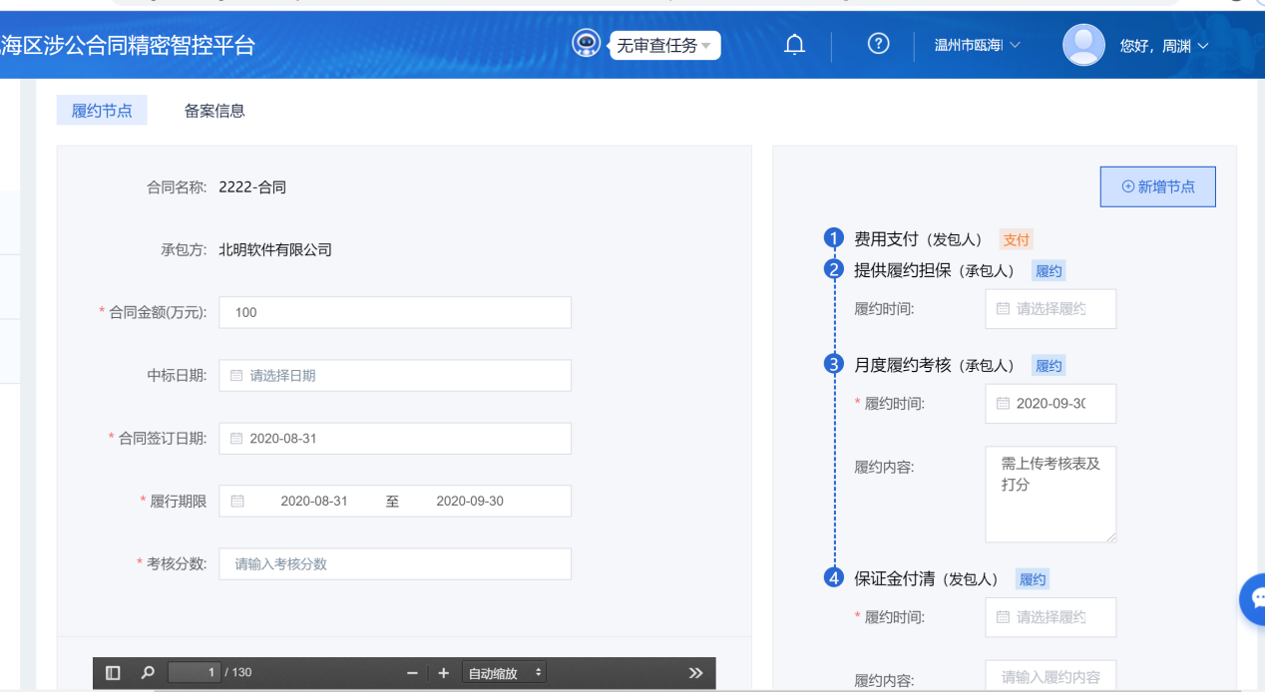
图7.16

“履约节点”页左侧展示了合同的基本信息，所有信息从已有信息中获取，无法获取时，需要手动填写。点击合同预览模块下方的【保存】按钮，履约节点中的合同基本信息（如合同金额等）会同步影响右侧履约节点中指定类型履约节点的数据。
履约节点根据类型分为履约、支付两类节点。
履约节点的履约主体分为发包人、承包人节点。在履约阶段，系统提供便捷筛选功能，可分别展示两类节点。
点击右侧履约计划表上方的【新增节点】按钮，可为当前履约计划表添加新的履约节点，节点类型默认为履约节点。
填写完成右侧履约计划表中内容后，点击计划表下方的【保存】，可保存已填写的履约计划表。保存后，如发现需要修改节点数据，可点击各节点后的编辑按钮操作修改，图7.17。
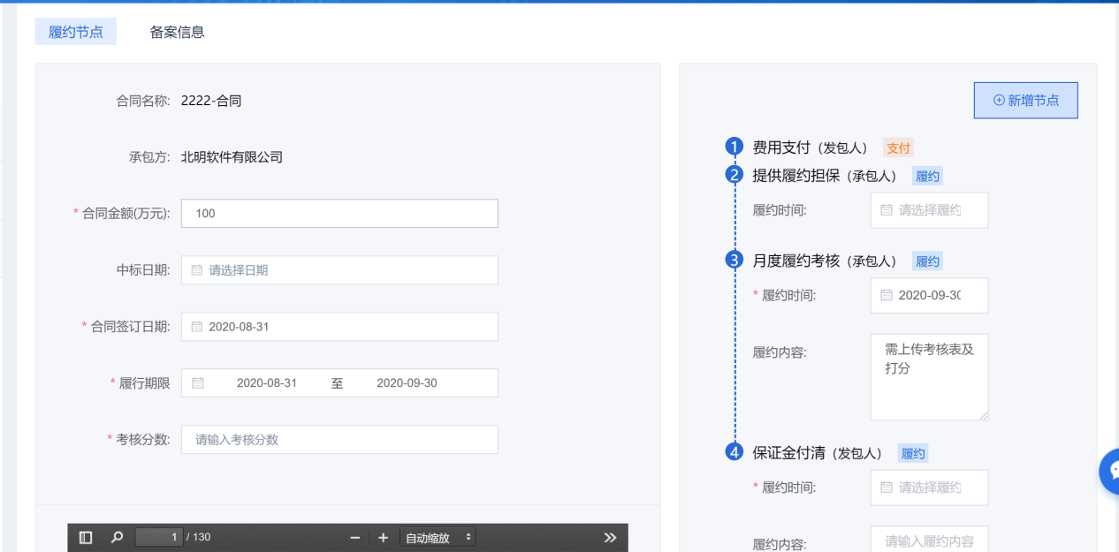
图7.17

生成履约计划表之前，合同基本信息、履约计划表数据均可多次修改保存。
点击【生成履约计划表】，系统根据节点填写情况以及各节点的履约时间先后顺序，生成一份本合同的履约计划表。履约计划表可下载预览。
生成履约计划表后，合同进入履约阶段。

1.9合同履约
合同进入履约阶段后，合同详情页扩展出“合同履约”页，其中包括履约录入、过程信息、履约风险、合同变更四部分内容以及合同履约异常未处理情况警告信息。

1.9.1履约录入
系统根据保洁类业务需求预置了固定的几类履约节点，图7.18。

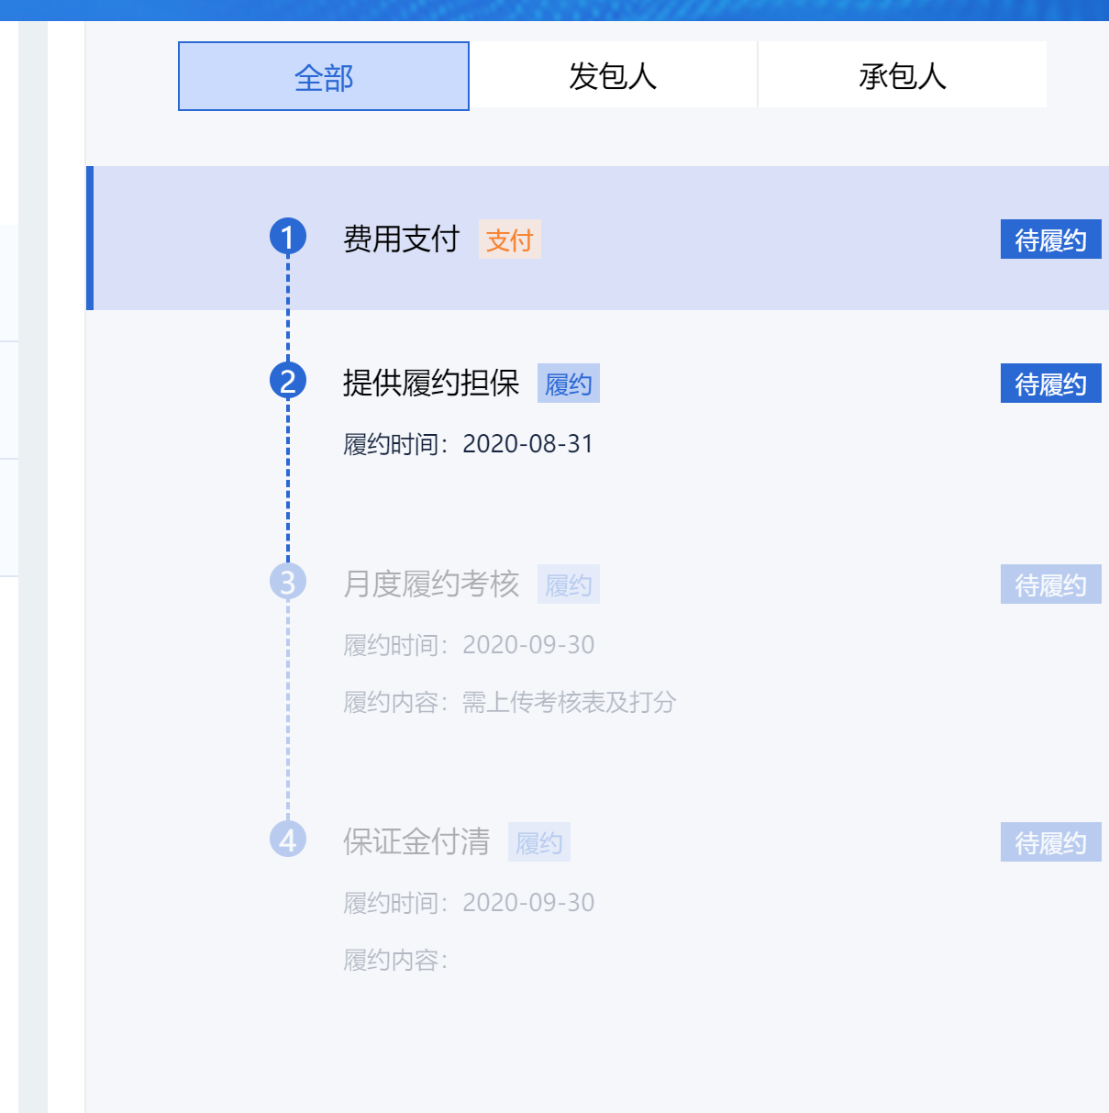
图7.18
履约录入-费用支付：
支付类节点到计划履约时间后，均可录入履约情况，不受上一节点是否完成履约录入影响。
录入履约情况页，付款总览展示了合同整体的付款情况。点击账户信息下【修改】，可修改支付信息，图7.19。
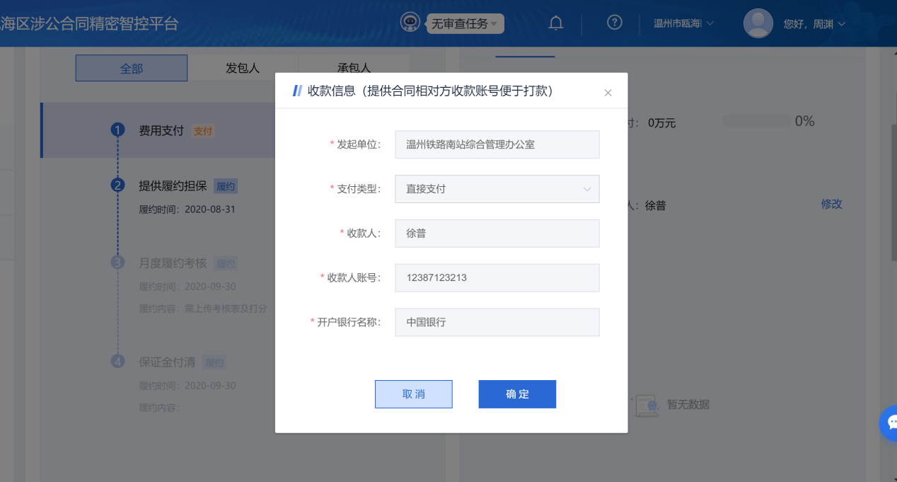
图7.19
完成履约情况录入后，点击【申请支付】，完成支付申请。
履约录入-提供履约担保：
录入此类节点履约情况时，担保方式可选择“银行转账”，“银行保函”，“保险保函”三种方式。
选择“银行保函”，“保险保函”两种方式中任意一种（如图7.20），因保函均存在担保时限问题，在节点选择此担保类型时，在系统配置的提醒时限内，会发送提醒预警消息至负责人、监管部门，提醒更换保函。
选择“银行转账”方式时，履约录入提交后，节点履约完成，不可再次编辑。
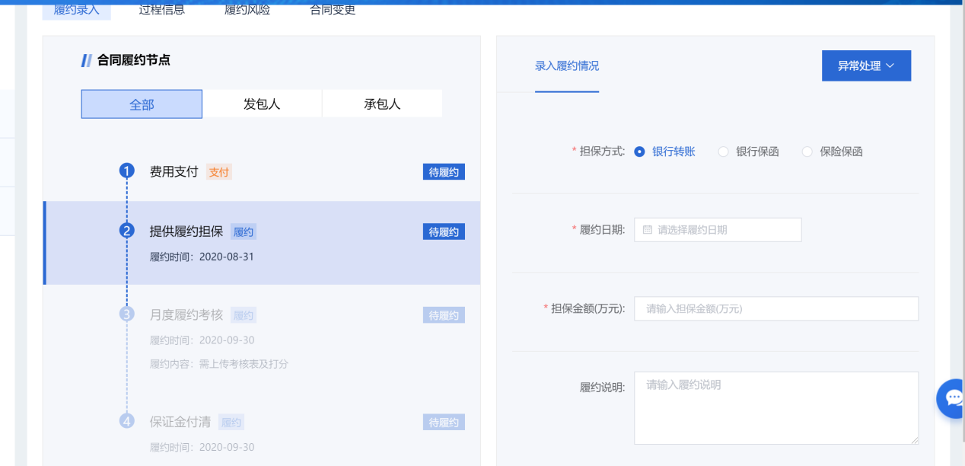
图7.20

履约录入-月度履约考核：
履约计划表中本点非首个“履约”类节点时，必须完成上一“履约”节点的履约情况录入，才能进行本节点履约情况录入。
填写信息、上传履约材料后，点击【提交】即可完成录入。
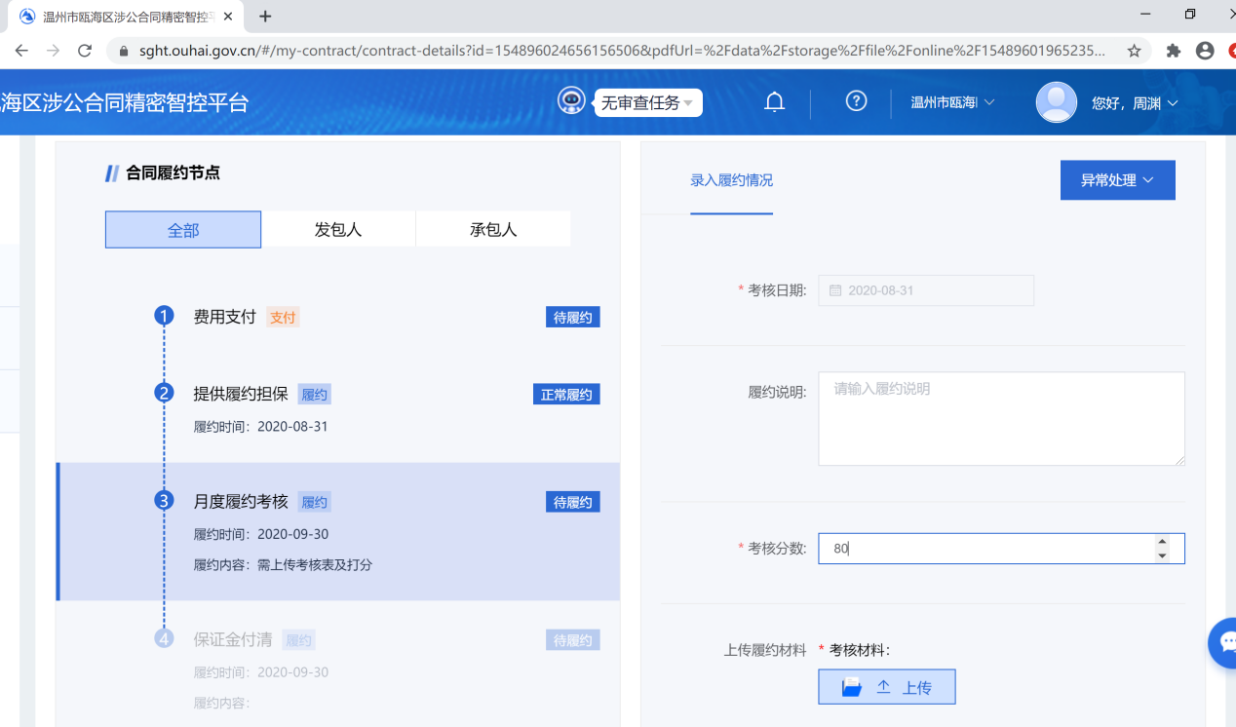
图7.21
当考核分数小于备案阶段设定的考核分数时，系统会自动进行提醒（如图7.22）。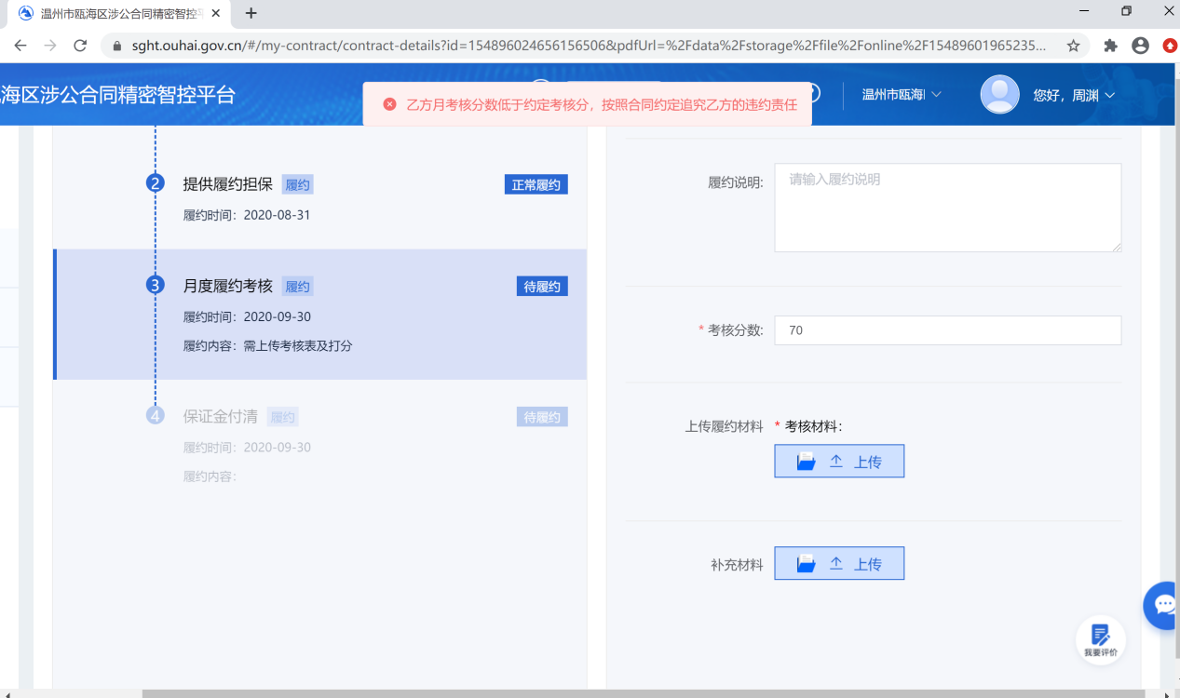
图7.22
履约录入-保证金付清（如图7.23）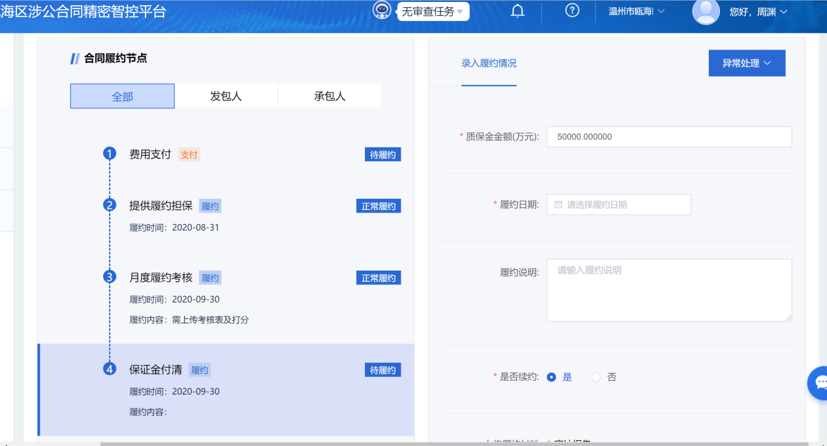
图7.23
支付类节点到计划履约时间后，均可录入履约情况，不受上一节点是否完成履约录入影响。

1.9.2履约风险
合同履约阶段可能发生各种风险，包括履约录入情况异常产生的风险、项目负责人自报风险以及相对方出现的司法风险、经营风险等。
履约录入异常产生的风险：
此类风险包括：履约节点逾期未填写、保函过期、
”履约节点逾期未填写“，完成该逾期节点的履约情况录入，可处理该风险；
“保函过期”，履约录入界面更换新的保函，可处理该风险；
项目负责人自报风险：
“履约风险”页，点击【风险自报】，弹出风险自报界面，填写信息后，完成风险自报，图7.24。
图7.24
对于自报的风险，系统有生成消息提醒，对项目监管部门发出预警。
自报风险的处理，可点击【风险异议】，弹出界面中录入处理信息，完成自报风险的处理，图7.25。
图7.25
合同履约阶段，风险自报不限次数，合同终结前均可自报。
相对方风险：
当合同相对方出现司法风险、经营风险时，天眼查会推送相关风险至系统并展示，图7.26。填写处理结果，可消除该风险。
图7.26

1.9.3合同变更
“合同变更”页展示了本合同所有审批通过的合同变更信息。提供合同变更类型进行筛选。

1.10履约评价（负面评价）
合同履约阶段，点击“履约录入”页右下角【我要评价】按钮，弹出评价界面，图7.27。填写的评价信息会展示至所有涉及该相对方的项目详情页中的相对方详情的评价信息中，图7.28。
图7.27

图7.28

1.11帮助中心
“履约录入”页右下角的“帮忙中心”提供在线取证、智能咨询、案例检索服务。
点击【在线取证】，界面展示系统存于至信链中的合同、材料，可下载预览。
点击【智能咨询】，可跳转智能咨询界面，进行咨询。与首页中“智能咨询”功能一致。
点击【案例检索】，可跳转案例检索界面，检索相关案件，与首页“案例检索”功能一致。

1.12合同终止
合同履约阶段需要终止合同时，在“履约录入”页的，异常处理中选择“合同终止”选项，向部门领导发起合同终止流程，图 7.29。
图 7.29
如果存在流程中的合同变更，不能发起合同终止流程。
领导审批同意后，合同状态变更为已解约。合同进入终结阶段。

1.13合同终结
履约节点均完成履约情况录入或合同终止审批通过后，“合同详情”页会加载出“合同终结”页，图7.30。

图 7.30
对相对方进行评分、评价后，点击【生成终结报告】，终结合同。
终结报告生成后，可下载预览。
生成终结报告30天后，系统对合同进行归档操作并有已归档合同列表中展示，以供查阅。

2.合同变更
合同履约阶段后，由于各种原因，可能会需要发起合同变更。
合同变更列表界面，提供按变更阶段、变更类型进行筛选以及根据合同名称进行搜索的变更记录的功能。
合同变更列表将处理中、已完成的变更记录进行了分类展示。点击【详情】，跳转变更详情界面，展示了变更详情以及审批流程进度、结果数据，图7.31。
图7.31
审批未通过的合同变更，在“已完成”页，点击【再次提交】可再次发起变更，仅能发起一次且合同终结后，不能发起变更流程。
点击界面上的【新增】，跳转合同变更发起界面。

2.1发起变更

2.1.1合同变更发起界面
进行中的合同列表，点击对应合同后的操作按钮【合同变更】；
“履约录入”页，异常处理下的“合同变更”选项；
“合同管理”-》“合同变更”。
前两种方式会自动带入合同名称，通过“合同变更”菜单进入合同变更页面时，需要手动搜索选择目标合同。变更界面，如图7.32。
图7.32

2.1.2合同主体变更
变更方包括发包方变更、承包方变更。
确定合同名称，选择变更方后，系统会带出现有合的发包方或承包方，填写数据后，点击【提交】，发起变更流程，图7.33。
图7.33

2.1.3合同期限变更
确定合同名称后，变更新增界面会带出当前合同的履行期限。填写变更后期限，系统会自动生成新的履约节点。

2.1.4合同价款或报酬变更
图7.34为此类变更的发起界面，填写信息后，点击【提交】，即可发起变更流程。
图 7.34

2.1.5合同履约期限和方式变更
变更范围包括履行期限变更、履行方式变更。可选择一种或两种同时选择，如图7.35。
图 7.35

2.1.6合同标的变更、其他变更
合同标的变更、其他变更在发起时，选择对应变更类型，填写变更信息后，点击【提交】即可发起变更。

2.2部门领导审批
所有类型的合同变更发起后，均需合同负责人的部门领导审批。
审批任务在“我的待办”页，展示为“合同变更”类型审查任务。
点击任务，跳转“待审查任务”列表，列表中通过【审查】按钮，进入变更审批界面，图7.36

图7.36

领导审批不通过，变更流程结束。合同负责人在“已完成”页，可再次发起变更。
领导审批通过后，流程进入“补充协议”确认环节，图7.37为审批完成后审查详情页。
图 7.37

2.3变更发起人确定是否存在补充协议
部门领导审批通过（审批通过后，在“合同变更”的“处理中”列表，进入变更详情，确认变更是否存在补充协议需要签署，图7.38。
图 7.38
选择“无补充协议”，变更流程结束。在“合同详情”-“合同履约”-“合同变更”页，可查询本合同的所有已通过的合同变更信息。
选择“有补充协议”，上传补充协议（文件类型建议为docx）,点击【提交】。提交操作后，变更详情页面，扩展出“补充协议”页并提交审查合同的法律顾问进行补充协议审查。

2.4补充协议审查-法律顾问
法律顾问审查完成补充协议后，补充协议页面会展示法律顾问的审查结果，图7.39。
点击审查批注记录后的【查看】，弹出批注界面，展示法律顾问的批注内容。
点击预览界面上方的【编辑】，可对补充协议进行在线编辑修改。
对法律顾问的审查批注进行“采纳”、“不采纳”或“部分采纳”确认后，可提交部门领导审批。采纳确认操作，在未提交部门领导审批前均可通过【重新选择】按钮，更改采纳结论。
所有批注进行采纳结论确认后，点击补充协议预览模块下方的【提交部门领导审批】按钮，将补充协议提交部门领导审批。
图 7.39

2.5补充协议审查-部门领导审批
与合同审查任务类似，部门领导在收到补充协议审批任务后。在“待审查任务”列表中，点击【审查】进入补充协议审批界面，图7.40。
图 7.40
部门领导审批不通过，合同负责人可根据领导审批意见，修改补充协议后，再次提交部门领导审批，无需再经法律顾问审查。
部门领导审批通过后，补充协议进入签订阶段。

2.6补充协议签订
补充协议签订同合同签订操作一致，图7.41。线下签订时，无验真操作，上传签订后补充协议，点击【提交】即可完成签订。
图7.41
补充协议签订完成后，合同变更流程结束。在“合同详情”-“合同履约”-“合同变更”页，可查询本合同的所有已通过的合同变更信息。

2.7合同变更影响（审批通过）
部分合同变更完成后，可能还有后继操作或对已有合同产生影响，下面对此部分变更进行说明。

2.7.1、合同主体变更-发包方变更
发包方变更流程审批通过（非补充协议部分）且合同变更流程完结后，系统自动创建“合同移交”审批任务至新发包方部门领导处。
新发包方如存在多个领导时，只需要一位领导审批即可，图7.42。合同移交任务完成后，合同负责人变更为新发包方指定的负责人。
新合同负责人可对合同进行合同变更、合同终止、风险自报等操作。原合同负责人仅能查看合同履约情况，不能进行其他操作。
图7.42
合同终结后，终结报告中建设单位应该为新发包方。

2.7.2合同主体变更-承包方变更
承包方变更流程审批通过（非补充协议部分）且存在补充协议时，补充协议应由新承包方进行签订。
合同终结后，终结评价对象以及终结报告中施工方应该为新承包方。

2.7.3、合同价款或报酬变更
变更流程审批通过（非补充协议部分）且合同变更流程完结后，“履约录入”页面中的“合同金额”变更为新的合同价款金额。
2.7.4合同期限变更
变更流程审批通过（非补充协议部分）且合同变更流程完结后，履约计划表中变更为新的履约节点。

3.已归档合同
列表展示了所有已归档的合同，可根据合同类型进行筛选或输入项目名称、提交人、负责人进行搜索。
点击归档合同后【详情】按钮，跳转归档详情页，图7.43。
“合同详情”页展示了合同基本信息、合同存证信息、合同审查信息、合同变更信息、履约信息、履约风险信息等合同全生命周期中所有信息。 “文件下载”页中，展示了立项过程、招标过程以及合同各个阶段上传的文件附件。

图7.43

我的项目-国资类

1.创建资产

选择菜单“资产管理”-》“资产列表”。点击资产列表上方【新增】，跳转资产新建界面，图8.1。完成资产相关项填写后，点击保存，完成资产创建。

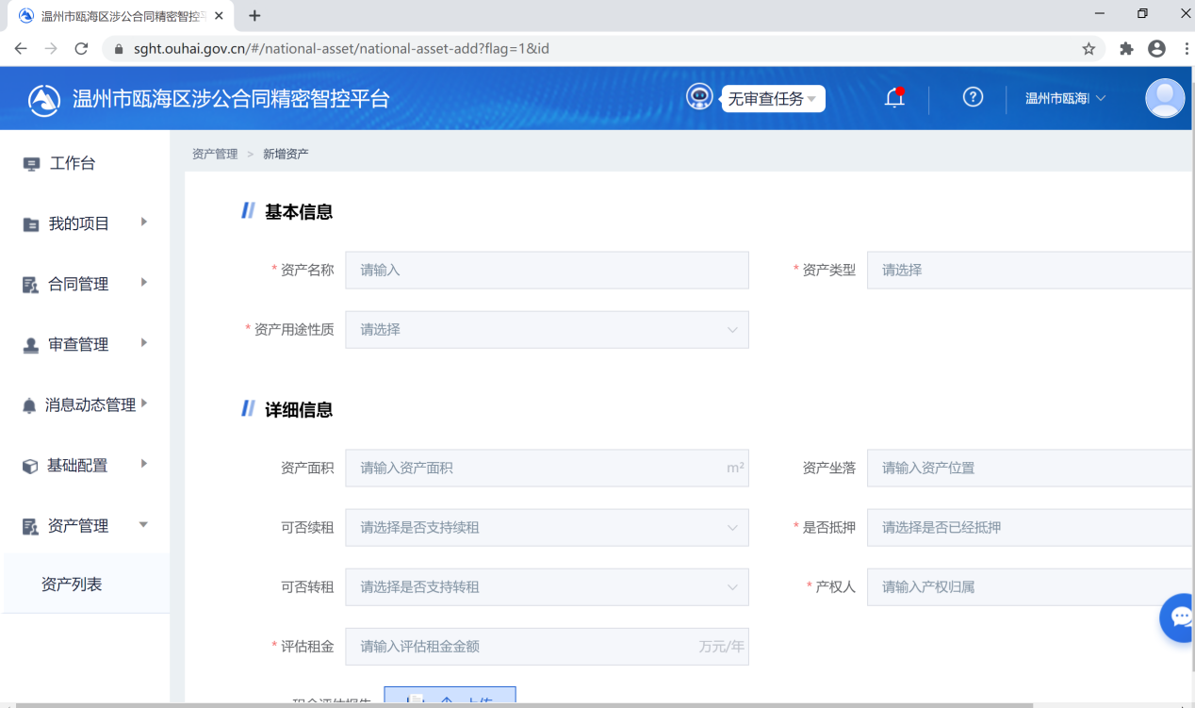

图8.1

2.我的项目
选择菜单“我的项目”-》“进行中项目”。项目列表上方，提供按项目类型、项目状态进行筛选的功能，也可根据项目编号/名称进行搜索，如图8.2所示
图8.2
点击项目列表上方【创建项目】，跳转项目新建界面，图8.3。
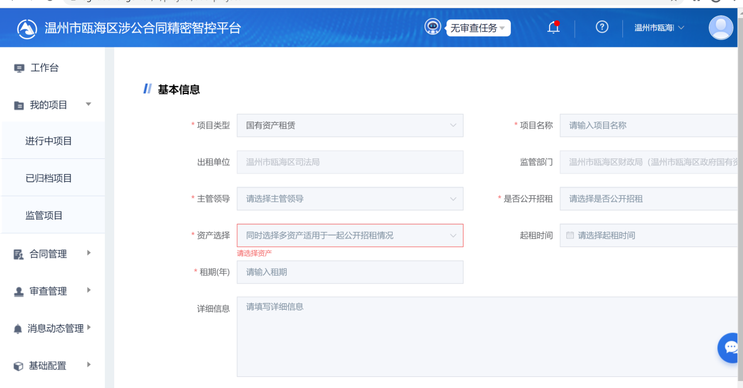
图8.3
关键数据说明：
出租单位：默认取值当前用户的当前登录部门；
监管部门：系统后台配置的监管部门，与项目类型相关；
是否招标：关系项目是否存在招投标流程。
主管领导：建设单位中项目负责人的主管领导，是项目相关审批流程中的部门领导。

2.1创建招标项目
创建项目时，“是否招标”选择“是”。系统自动扩展出招标项目需要填写的相关字段：组织形式、招标方式、招标内容等。填写好信息项目信息后，点击【保存】即可完成招标项 目创建。
“进行中项目”列表中，选择创建的项目，点击【详情】。跳转项目详情界面，如图8.4
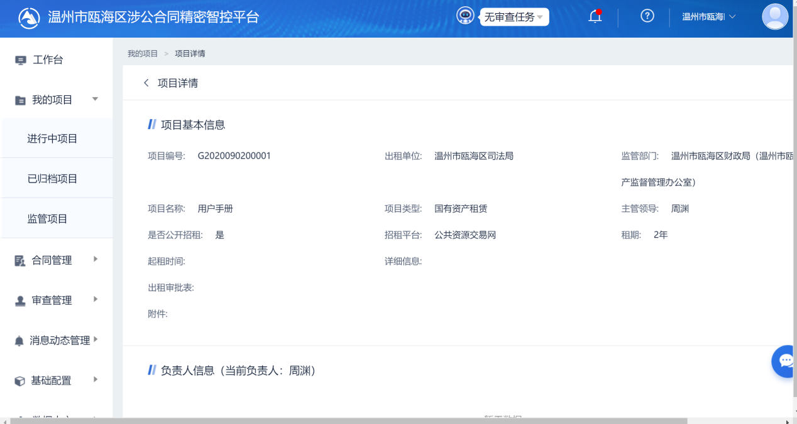
图8.4
负责人信息后的【申请变更】按钮，可发起负责人变更申请。发起后，由部门领导进行审批且在领导未审批前，不可再次申请变更。

2.2起草拍卖文件
拍卖文件起草可选择直接上传拍卖文件。
点击“上传拍卖文件”，即可上传本地已有的拍卖文件。文件上传docx格式时，可支持在线编辑。
如发现拍卖文件仍需要进行修改调整，可点击下方的【编辑】，进入在线编辑插件中进行在线编辑。（首次使用在线编辑插件时，需根据浏览器上提示下载插件pageOffice，安装后重新登录系统使用）编辑完成后，点击插件上的【保存】按钮，保存本次编辑内容，关闭插件。
返回系统预览界面，点击【预览】，可查看本次编辑结果。
点击【保存】，完成拍卖文件起草。进入法律顾问审查阶段。
可点击【提交人工审查】提交法律顾问审查，如图8.5，选择一个法律顾问（推荐法律顾问为服务本部门的法律顾问，可优先选择推荐律师），确定后进入人工审查环节。
图8.5

2.3招标文件人工审查-法律顾问
法律顾问收到审查任务后，会对招标文件进行全面审查和批注。审查完成后，在招标文件详情-人工审查界面，可查看审查结果，图8.6。
图8.6
点击【查看】，可预览法律顾问的具体批注内容及所在位置，如上图中第1条，如图8.7所示。
图8.7
针对法律顾问标注的修改建议，可点击预览界面上方的【编辑】按钮，进入在线编辑插件中进行修正。
对于法律顾问的批注意见，在系统界面上，需要进行“采纳”，“不采纳”，”部分采纳“操作。除”采纳“外，均需要填写原因。需要更改“采纳”操作结论时，点击批注意见后【重新选择】即可。
采纳操作完成后，才可点击预览界面下方的【提交部门领导审批】，如图8.8。
图8.8

2.4招标文件人工审查-部门领导审批
部门领导（即创建项目时，选择的“主管领导”），接收到的审批任务会展示在“工作台”或“审查管理”-“待审查任务”列表中。
在“待审查任务”列表，点击任务记录后的【审查】按钮，进入审查详情界面，如图8.9。
图8.9
领导审批通过后，需自行选择拍卖成交日期及上传拍卖成交确认书。如图8.10。
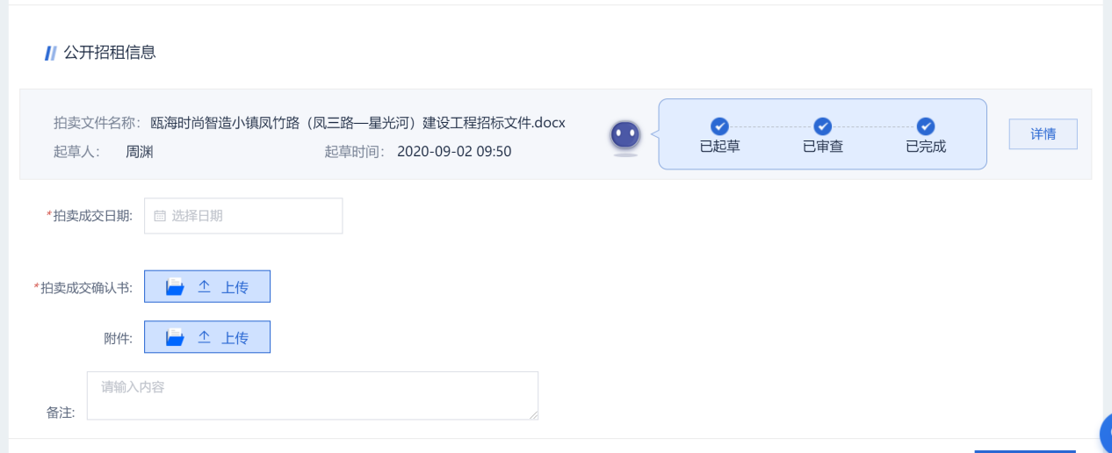
图8.10

领导审批后，审批结论是不通过时，起草人可根据领导意见，在线编辑招标文件后，再次提交部门领导审批，无需再提交法律顾问审查。

2.5创建不招标项目
创建项目页中“是否招标”选择“否”，页面下方会扩展出“相对方信息”栏，创建不招标项目时，需要添加项目的相对方。
点击【添加相对方】，弹出相对方添加界面，如图8.11。
承租方类型为公司和其他时，相对方名称支持模糊搜索并对接天眼查，实时查询正确的相对方名称及信息，以供负责人进行选择。
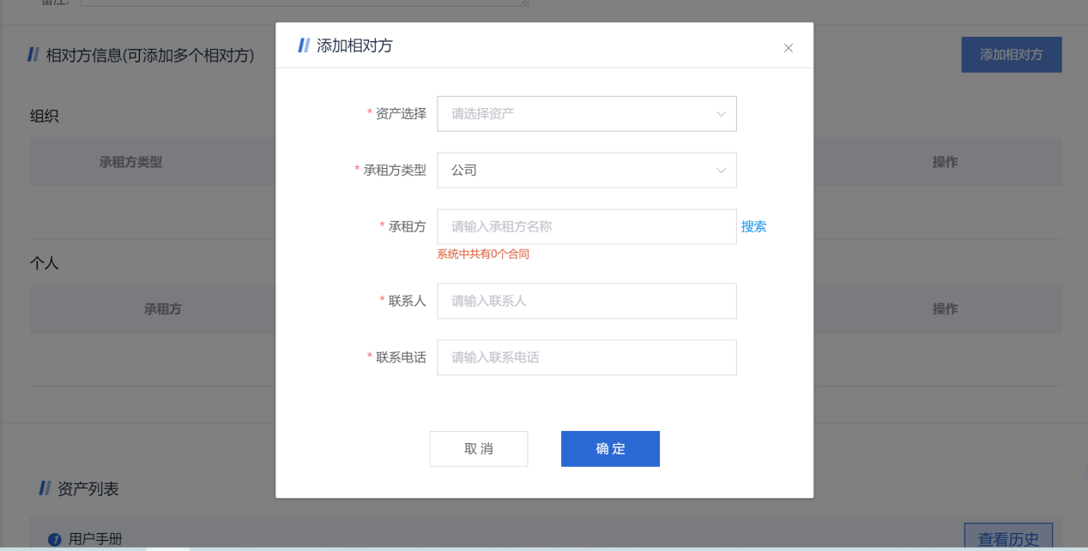
图8.11
承租方类型为个人时，需填写承租方姓名，身份证及联系电话。如图8.12
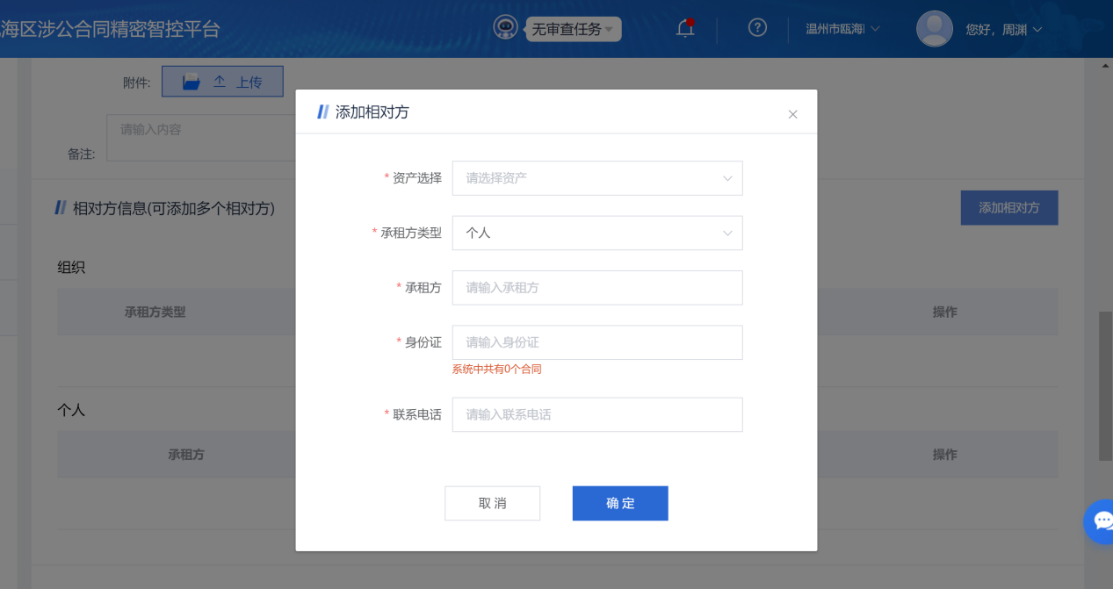
图8.12

填写完项目详情、相对方详情，点击【保存】即可完成项目创建并进入下一步，合同起草阶段。

2.6合同起草
拍卖项目已添加相对方时，项目详情页，可进行合同起草操作。
点击“合同信息”下的【合同资产选择】（如图8.13），选择资产，上传本地合同文件，完成合同起草。
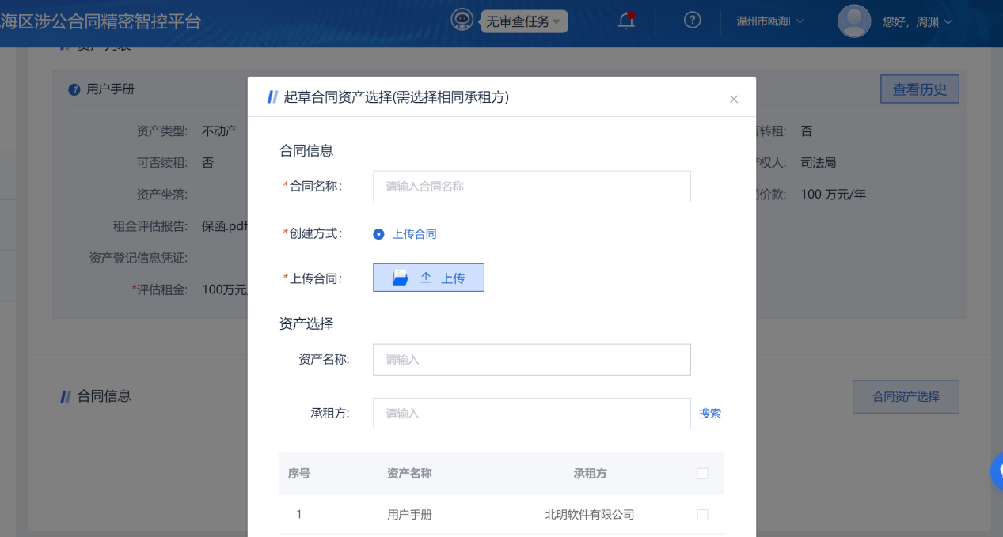
图8.13
上传合同后，在“合同详情”页可预览、在线编辑已上传的合同文件。
合同在提交人工审查（即提交法律顾问审查）前，均可在“项目详情”-》“合同信息”下，通过【删除】按钮，删除已有合同并重新起草/上传合同。
合同起草后，项目进入合同管理阶段。涉及操作在第九段具体介绍。
- 已归档项目
项目完结后30天，系统对项目信息进行自动归档操作。
已归档项目列表，提供按项目类型进行筛选，以及按项目编号、项目名称进行搜索的功能。
点击【详情】，进入归档项目详情页。如图8.14。
其中“合同详情”页，展示了合同从起草、签订、备案、履约、终结的全过程情况记录。“文件下载”页中，展示了整个项目生命周期中负责人或其他参与人员上传的所有文件附件。
图8.14

3.监管项目

3.1监管范围
部门领导通过监管项目列表，可查看本部门人员创建的所有项目信息。
纪委、领导小组部门人员，通过监管项目列表查看本系统中所有项目信息。
各类型项目的监管部门人员，可通过监管列表查看对应类型的所有项目信息。

3.2监管项目列表
监管项目列表，提供按项目类型、项目状态进行筛选以及根据项目编号、项目名称、承建单位、相对方企业进行搜索的功能。
点击项目列表中【详情】，进入监管项目详情展示页，如图8.15。根据项目当前状态，展示项目当前的所有信息。
图8.15

合同管理-国资类

1.进行中合同

1.1起草合同
合同起草后，在“进行中合同”列表可查。列表中展示了合同起草信息以及合同当前状态。列表提供按合同阶段、合同类型进行筛选以及按项目名称、合同名称、支付令号进行搜索的功能。
图9.1

1.2合同审查
通过项目详情页面中，合同信息栏的【详情】链接或“进行中合同”列表的【详情】按钮，可跳转合同详情界面，图9.2
图9.2
点击【编辑】，进入在线编辑界面，可继续对合同进行编辑调整。
点击【保存】，系统会弹出提审须知，图9.3，确认后，完成合同提审操作。
图9.3
提审后，可点击【提交人工审查】提交法律顾问审查，如图9.4，选择一个法律顾问（推荐法律顾问为服务本部门的法律顾问，可优先选择推荐律师），确定后进入人工审查环节。
图9.4
在新加载的“人工审查”页面，点击右侧“审查流程”，可观察合同审批流程当前所属环节，如图9.5。点击“评审意见书”，可查看下载法律顾问、司法局的审查意见书。
图9.5

1.3合同人工审查-法律顾问
法律顾问收到审查任务后，会对合同进行全面审查和异常批注。
审查完成后，在“合同详情”-》“合同审查”-》“人工审查”界面，可查看审查结果，图9.6。
图9.6
点击【查看】，可预览法律顾问的具体批注内容及所在位置，如上图中第1条，如图9.7所示。
图9.7
针对法律顾问标注的修改建议，可点击预览界面上方的【编辑】按钮，进入在线编辑插件中进行修正。
对于法律顾问的批注意见，在系统界面上，需要进行“采纳”，“不采纳”，”部分采纳“操作。除”采纳“外，均需要填写原因。需要更改“采纳”操作结论时，点击批注意见后【重新选择】即可，图9.8。
图9.8
采纳操作完成后，才可点击预览界面下方的按钮，进入下一审批流程。

1.4合同人工审查-司法局
合同审查流程必须经司法局审查的条件： 合同价款超过后台配置需司法局审查的金额或者智能审查过程中，检测到发包人为“瓯海区人民政府”。其他情况则无需经过司法局审查，可直接提交部门领导审批。
合同负责人对法律顾问审查意见确认完成后，点击预览界面下方的【提交司法局审查】，可将合同审查任务提交系统配置的司法局部门及对应的审查任务分派人。
“审查管理”-》“待审查任务”列表中，任务分派人可选择本部门其他人员，进行任务分派。
审查任务接收人收到审查任务后，添加批注操作与法律顾问审查时操作相同。
对于司法局的审查意见，图9.9，合同负责人也需要对所有批注内容进行“采纳”操作后，方能提交部门领导审查。批注结果的“采纳”与否确认操作，与上一环节操作相同。
图9.9

1.5合同人工审查-部门领导审批
合同审查任务提交部门领导（即创建项目时，选择的“主管领导”）审批后，审批任务同样会展示在“工作台”或“审查管理”-“待审查任务”列表中。
在“待审查任务”列表，点击任务记录后的【审查】按钮，进入审查详情界面，如图9.10。
图9.10
领导审批不通过时：起草人可在合同详情-》人工审查页，根据领导意见在线修改合同并保存后，再次提交部门领导审批。现次提交审批后，无需再提交法律顾问和司法局审查。
领导审批通过后，合同进入签订阶段。

1.6合同签订
合同审查通过后，“合同详情”页面上会加载出“合同签订”页，
点击预览页上方的【下载】按钮，可下载线上合同。
点击右侧“线下签订”页中的【上传】按钮，上传线下签订的合同。上传合同后会对上传的合同，进行合同验真。
合同验真不通过时，界面提示“验真不通过”并提供文件对比功能，图9.11。
图9.11

点击【查看详情】，进入文件对比界面，图9.12。
图9.12
上传合同验真通过时，才能完成合同签署，进入合同备案流程，图9.13。
图9.13

1.7发起合同备案
合同签订完成后，点击“合同签订”页下方的【发起备案】，发起已签合同的备案流程。
发起备案弹出界面，如图9.14所示。
图9.14
填写信息保存后，系统会将合同存证至至信链，以供负责人或监管人员后期进行合同文件校验。
存证后结果，如图9.15所示。
图9.15
发起备案成功后，合同进入备案阶段。

1.8合同备案-生成履约计划表
备案成功后，“合同详情”页加载出“合同备案”页。页面展示了合同的备案信息，以及待生成的履约计划表节点信息，如图9.16。
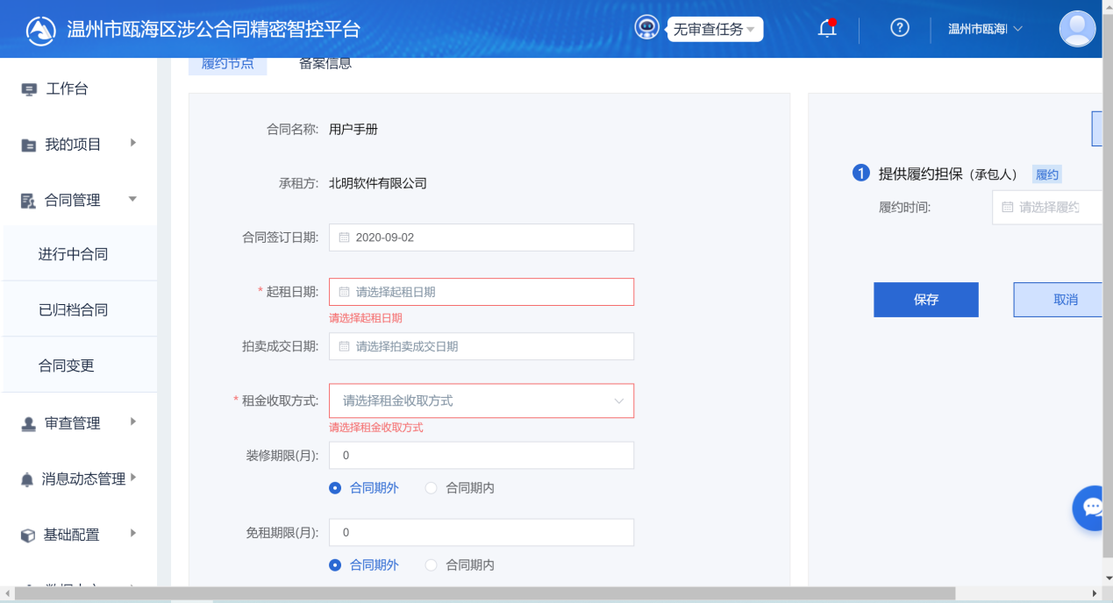
图9.16

“履约节点”页左侧展示了合同的基本信息，所有信息从已有信息中获取，无法获取时，需要手动填写。点击合同预览模块下方的【保存】按钮，履约节点中的合同基本信息（如起租日期，租金收取方式，租金变更等）会同步影响右侧履约节点中指定类型履约节点的数据。
履约节点根据类型分为履约、支付两类节点。
履约节点的履约主体分为发包人、承包人节点。在履约阶段，系统提供便捷筛选功能，可分别展示两类节点。
点击右侧履约计划表上方的【新增节点】按钮，可为当前履约计划表添加新的履约节点，节点类型默认为履约节点。
填写完成右侧履约计划表中内容后，点击计划表下方的【保存】，可保存已填写的履约计划表。保存后，如发现需要修改节点数据，可点击各节点后的编辑按钮操作修改，图9.17。
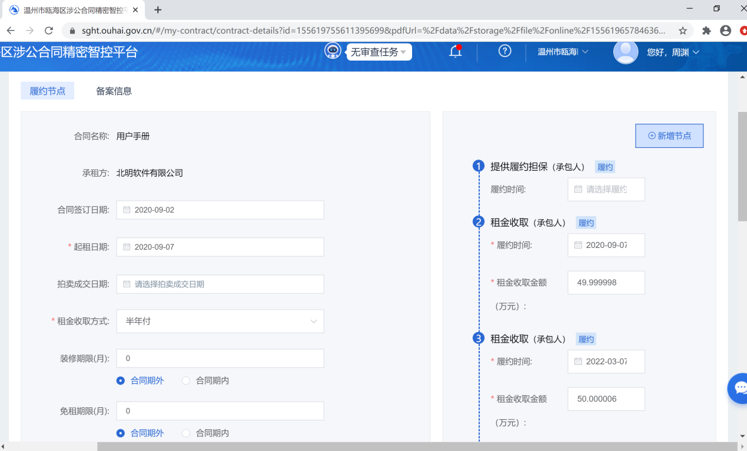
图9.17

生成履约计划表之前，合同基本信息、履约计划表数据均可多次修改保存。
点击【生成履约计划表】，系统根据节点填写情况以及各节点的履约时间先后顺序，生成一份本合同的履约计划表。履约计划表可下载预览。
生成履约计划表后，合同进入履约阶段。

1.9合同履约
合同进入履约阶段后，合同详情页扩展出“合同履约”页，其中包括履约录入、过程信息、履约风险、合同变更四部分内容以及合同履约异常未处理情况警告信息。

1.9.1履约录入
系统根据国资类业务需求预置了固定的几类履约节点，图9.18。
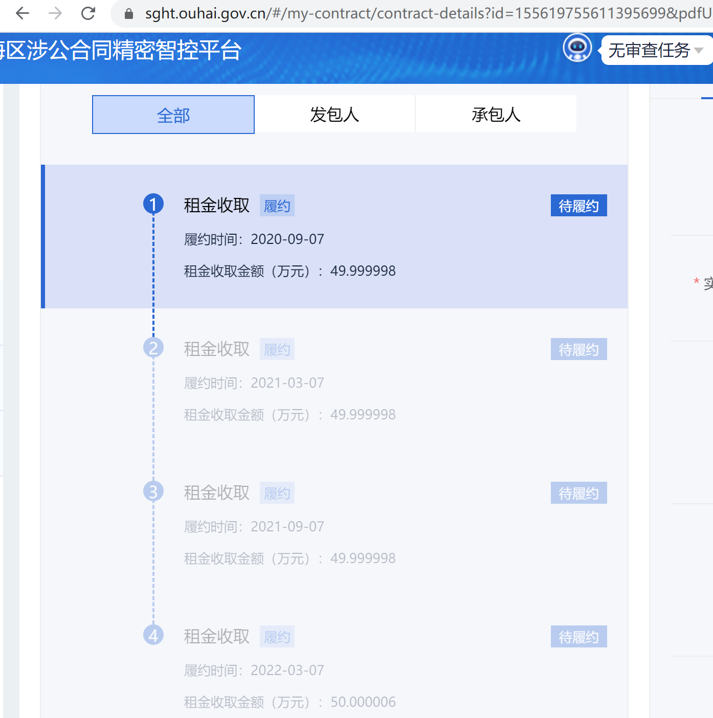
图9.18
履约录入-租金收取：
录入该节点时，需填写具体履约日期及实际收租额，并上传租金到账凭证。
如图9.19.
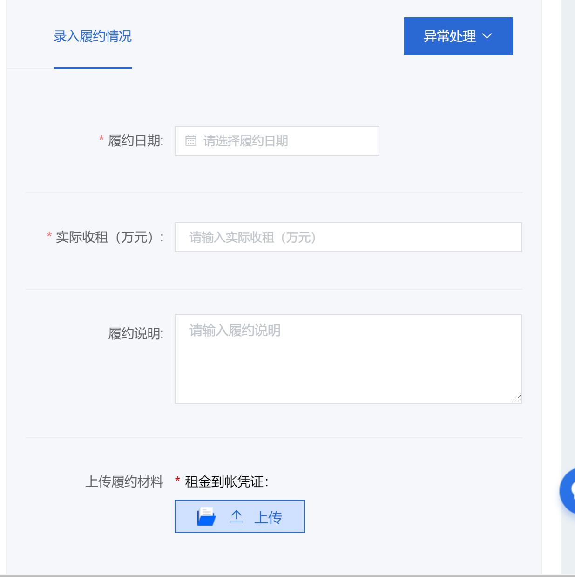
图9.19

1.9.2、履约风险
合同履约阶段可能发生各种风险，包括履约录入情况异常产生的风险、项目负责人自报风险以及相对方出现的司法风险、经营风险等。
项目负责人自报风险：
“履约风险”页，点击【风险自报】，弹出风险自报界面，填写信息后，完成风险自报，图9.17。
图7.24
对于自报的风险，系统有生成消息提醒，对项目监管部门发出预警。
自报风险的处理，可点击【风险异议】，弹出界面中录入处理信息，完成自报风险的处理，图9.18。
图9.18
合同履约阶段，风险自报不限次数，合同终结前均可自报。
相对方风险：
当合同相对方出现司法风险、经营风险时，天眼查会推送相关风险至系统并展示，图9.19。填写处理结果，可消除该风险。
图9.19

1.9.3合同变更
“合同变更”页展示了本合同所有审批通过的合同变更信息。提供合同变更类型进行筛选。

1.10履约评价（负面评价）
合同履约阶段，点击“履约录入”页右下角【我要评价】按钮，弹出评价界面，图9.20。填写的评价信息会展示至所有涉及该相对方的项目详情页中的相对方详情的评价信息中，图9.21。
图9.20

图9.21

1.11帮助中心
“履约录入”页右下角的“帮忙中心”提供在线取证、智能咨询、案例检索服务。
点击【在线取证】，界面展示系统存于至信链中的合同、材料，可下载预览。
点击【智能咨询】，可跳转智能咨询界面，进行咨询。与首页中“智能咨询”功能一致。
点击【案例检索】，可跳转案例检索界面，检索相关案件，与首页“案例检索”功能一致。

1.12合同终止
合同履约阶段需要终止合同时，在“履约录入”页的，异常处理中选择“合同终止”选项，向部门领导发起合同终止流程，图9.22。
图 9.22
如果存在流程中的合同变更，不能发起合同终止流程。
领导审批同意后，合同状态变更为已解约。合同进入终结阶段。

1.13合同终结
履约节点均完成履约情况录入或合同终止审批通过后，“合同详情”页会加载出“合同终结”页，图9.23。

图 9.23
对相对方进行评分、评价后，点击【生成终结报告】，终结合同。
终结报告生成后，可下载预览。
生成终结报告30天后，系统对合同进行归档操作并有已归档合同列表中展示，以供查阅。

2.合同变更
合同履约阶段后，由于各种原因，可能会需要发起合同变更。
合同变更列表界面，提供按变更阶段、变更类型进行筛选以及根据合同名称进行搜索的变更记录的功能。
合同变更列表将处理中、已完成的变更记录进行了分类展示。点击【详情】，跳转变更详情界面，展示了变更详情以及审批流程进度、结果数据，图9.24。
图9.24
审批未通过的合同变更，在“已完成”页，点击【再次提交】可再次发起变更，仅能发起一次且合同终结后，不能发起变更流程。
点击界面上的【新增】，跳转合同变更发起界面。

2.1发起变更

2.1.1合同变更发起界面
进行中的合同列表，点击对应合同后的操作按钮【合同变更】；
“履约录入”页，异常处理下的“合同变更”选项；
“合同管理”-》“合同变更”。
前两种方式会自动带入合同名称，通过“合同变更”菜单进入合同变更页面时，需要手动搜索选择目标合同。变更界面，如图9.25。
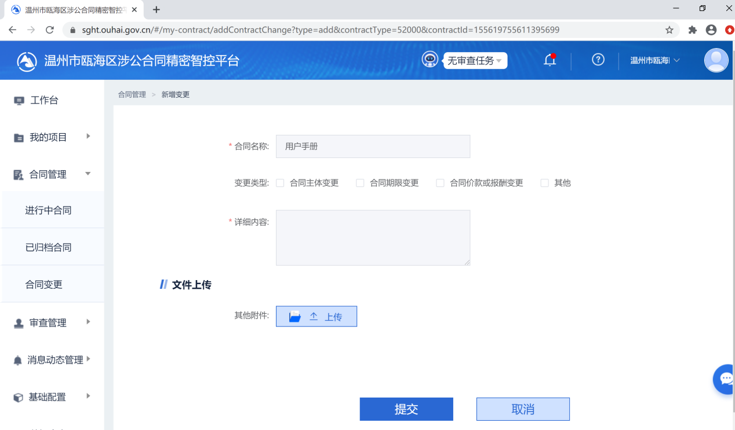
图9.25

2.1.2合同主体变更
变更方包括出租单位变更、承租方变更。
确定合同名称，选择变更方后，系统会带出现有合同的出租单位或承租方，填写数据后，点击【提交】，发起变更流程，图9.26。
图9.26

2.1.3合同期限变更
确定合同名称后，变更新增界面会带出当前合同的履行期限。填写变更后期限，系统会自动生成新的履约节点。

2.1.4合同价款或报酬变更
图9.27为此类变更的发起界面，填写信息后，点击【提交】，即可发起变更流程。
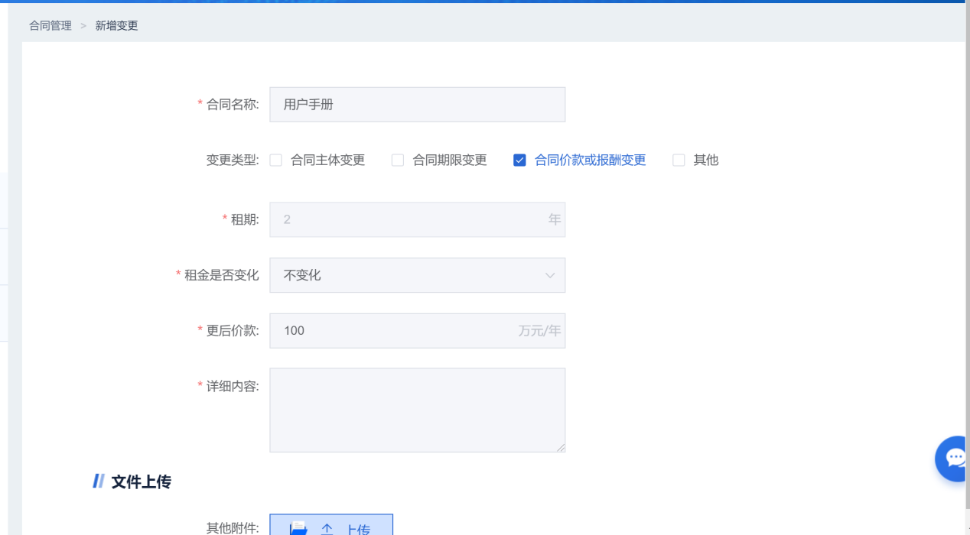
图 9.27

2.2部门领导审批
所有类型的合同变更发起后，均需合同负责人的部门领导审批。
审批任务在“我的待办”页，展示为“合同变更”类型审查任务。
点击任务，跳转“待审查任务”列表，列表中通过【审查】按钮，进入变更审批界面，图9.28
图9.28
领导审批不通过，变更流程结束。合同负责人在“已完成”页，可再次发起变更。
领导审批通过后，流程进入“补充协议”确认环节，图9.29为审批完成后审查详情页。
图 9.29

2.4变更发起人确定是否存在补充协议
部门领导审批通过（审批通过后，在“合同变更”的“处理中”列表，进入变更详情，确认变更是否存在补充协议需要签署，图9.30。
图 9.30
选择“无补充协议”，变更流程结束。在“合同详情”-“合同履约”-“合同变更”页，可查询本合同的所有已通过的合同变更信息。
选择“有补充协议”，上传补充协议（文件类型建议为docx）,点击【提交】。提交操作后，变更详情页面，扩展出“补充协议”页并提交审查合同的法律顾问进行补充协议审查。

2.5补充协议审查-法律顾问
法律顾问审查完成补充协议后，补充协议页面会展示法律顾问的审查结果，图9.31。
点击审查批注记录后的【查看】，弹出批注界面，展示法律顾问的批注内容。
点击预览界面上方的【编辑】，可对补充协议进行在线编辑修改。
对法律顾问的审查批注进行“采纳”、“不采纳”或“部分采纳”确认后，可提交部门领导审批。采纳确认操作，在未提交部门领导审批前均可通过【重新选择】按钮，更改采纳结论。
所有批注进行采纳结论确认后，点击补充协议预览模块下方的【提交部门领导审批】按钮，将补充协议提交部门领导审批。
图 9.31

2.6补充协议审查-部门领导审批
与合同审查任务类似，部门领导在收到补充协议审批任务后。在“待审查任务”列表中，点击【审查】进入补充协议审批界面，图9.32。
图 9.32
部门领导审批不通过，合同负责人可根据领导审批意见，修改补充协议后，再次提交部门领导审批，无需再经法律顾问审查。
部门领导审批通过后，补充协议进入签订阶段。

2.7补充协议签订
补充协议签订同合同签订操作一致，图9.33。线下签订时，无验真操作，上传签订后补充协议，点击【提交】即可完成签订。
图9.33
补充协议签订完成后，合同变更流程结束。在“合同详情”-“合同履约”-“合同变更”页，可查询本合同的所有已通过的合同变更信息。

2.8合同变更影响（审批通过）
部分合同变更完成后，可能还有后继操作或对已有合同产生影响，下面对此部分变更进行说明。

2.8.1合同主体变更-出租方变更
出租方变更流程审批通过（非补充协议部分）且合同变更流程完结后，系统自动创建“合同移交”审批任务至新发包方部门领导处。
新出租方如存在多个领导时，只需要一位领导审批即可，图9.34。合同移交任务完成后，合同负责人变更为新出租方指定的负责人。
新合同负责人可对合同进行合同变更、合同终止、风险自报等操作。原合同负责人仅能查看合同履约情况，不能进行其他操作。
图9.34
合同终结后，终结报告中建设单位应该为新出租方。

2.8.2合同主体变更-承租方变更
承租方变更流程审批通过（非补充协议部分）且存在补充协议时，补充协议应由新承包方进行签订。
合同终结后，终结评价对象以及终结报告中施工方应该为新承租包方。

2.8.3合同价款或报酬变更
变更流程审批通过（非补充协议部分）且合同变更流程完结后，“履约录入”页面中的“合同金额”变更为新的合同价款金额。
2.8.4合同期限变更
变更流程审批通过（非补充协议部分）且合同变更流程完结后，履约计划表中变更为新的履约节点。

3.已归档合同
列表展示了所有已归档的合同，可根据合同类型进行筛选或输入项目名称、提交人、负责人进行搜索。
点击归档合同后【详情】按钮，跳转归档详情页，图9.35。
“合同详情”页展示了合同基本信息、合同存证信息、合同审查信息、合同变更信息、履约信息、履约风险信息等合同全生命周期中所有信息。 “文件下载”页中，展示了立项过程、招标过程以及合同各个阶段上传的文件附件。

图9.35

审查管理

1.待审查任务
列表中展示了登录人在当前部门下所有的待审查任务（除合同终止、合同移交、项目负责人变更外），图10.1。
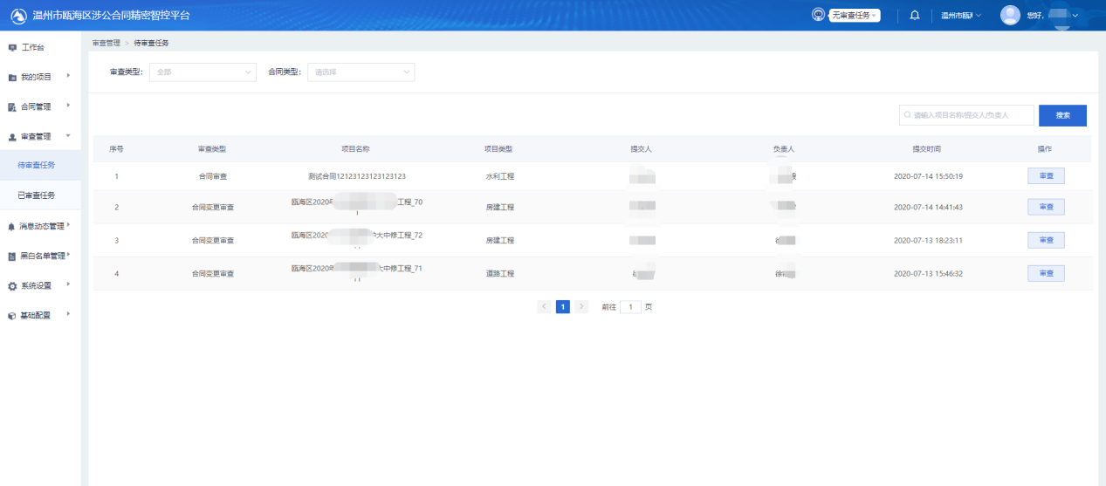
图10.1
由于不同部门在合同生命周期中所处角色不同，切换部门后，会刷新审查任务列表。
审查任务类型包括合同审查、合同变更审查和招标文件审查。
列表提供按审查类型、合同类型筛选以及按项目名称、提交人、负责人搜索任务的功能。
点击任务记录后【审查】按钮，进入相应的审查详情界面，进行审查或审批操作。

2.已审查任务
任务审查后，在“已审查任务”列表，点击【详情】可查看审查后的情况。
列表提供按审查类型、合同类型筛选以及按项目名称、提交人、负责人搜索任务的功能。

消息动态
登录系统后，点击登录信息栏上的小铃铛图标（图11.1），进入消息动态列表。
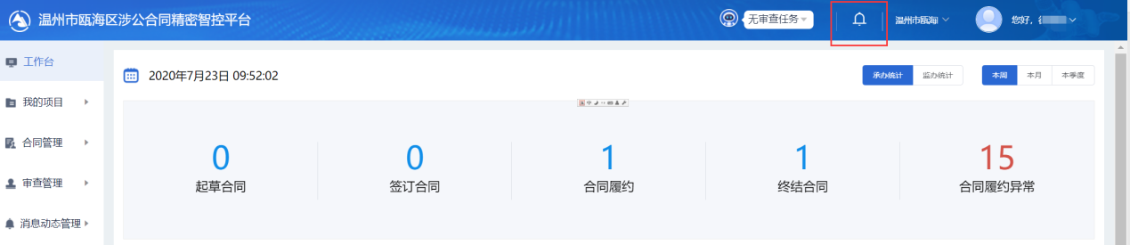
图11.1

消息动态分为文件规定、通知公告以及经验学习三部分。后台管理界面发布后，在此界面可查看，图11.2。
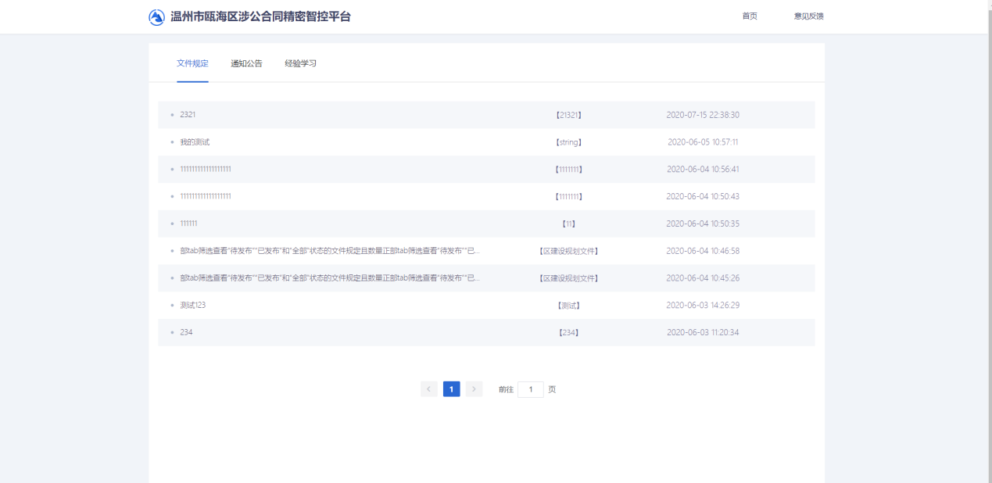
图 11.2

点击其中的名称链接，可跳转消息动态详情页面，图11.3。
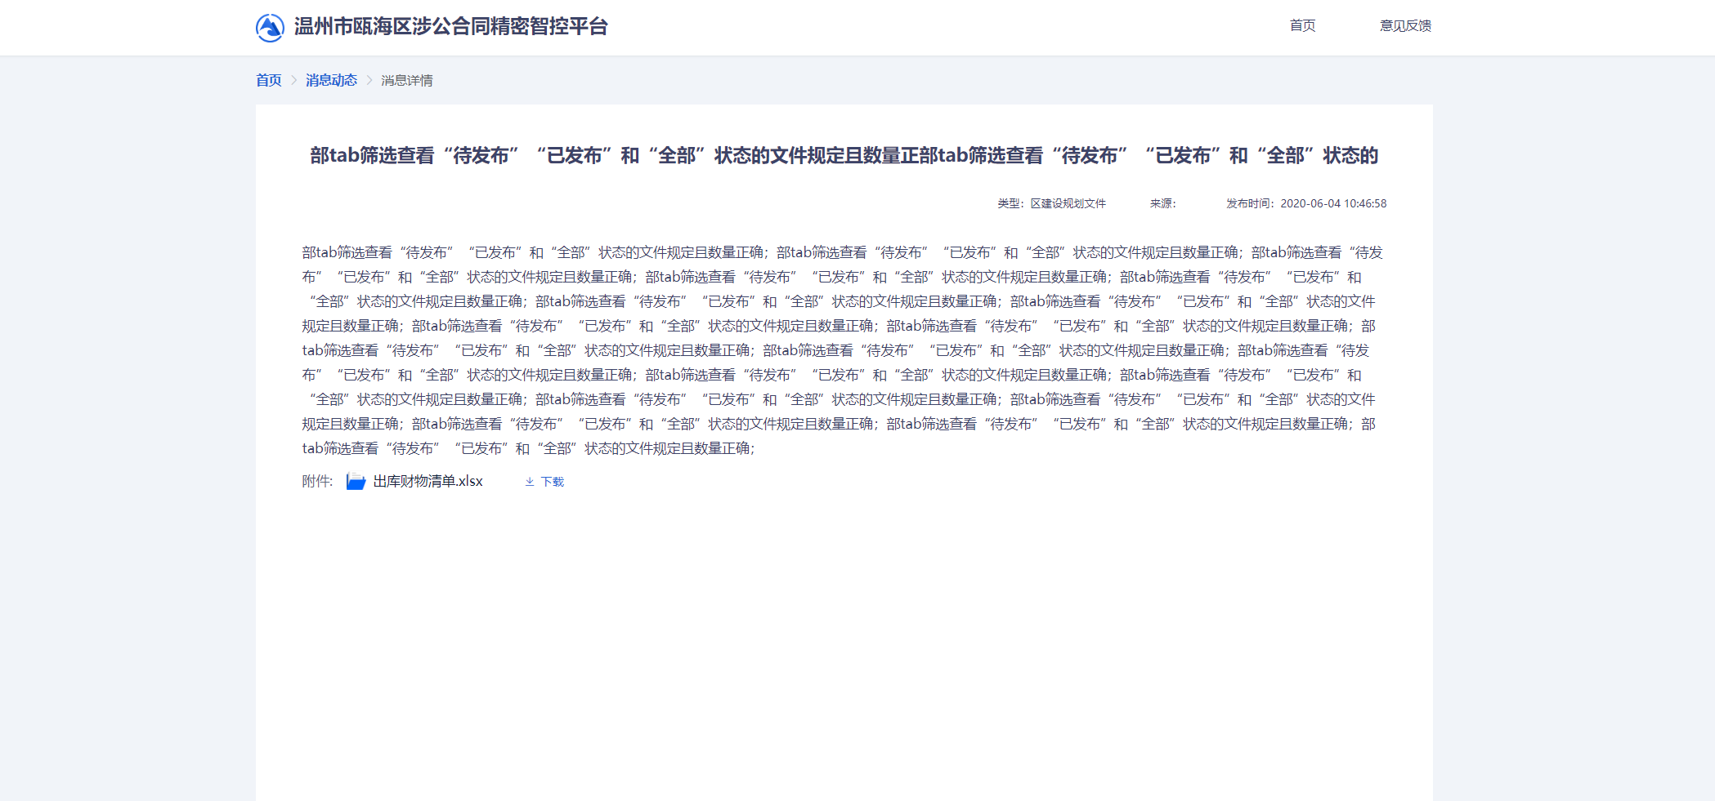
图 11.3

意见反馈
登录系统后，点击登录信息栏上的小铃铛图标（图12.1），进入消息动态列表。点击【意见反馈】，跳转意见反馈界面。
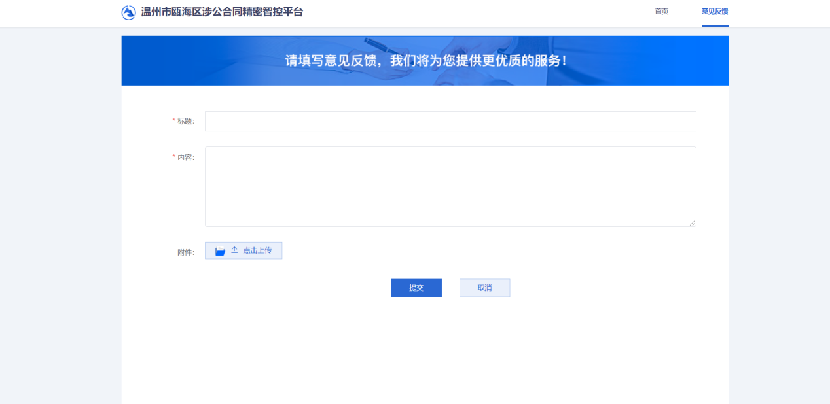
图12.1
填写信息后，点击【提交】，完成反馈操作。收到反馈后，我们会及时根据反馈意见跟进处理。
点击【首页】按钮，可返回工作台界面。
未登录系统时，也可以进行意见反馈。在登录界面上方，点击【意见反馈】也可进行意见反馈操作，图12.2。
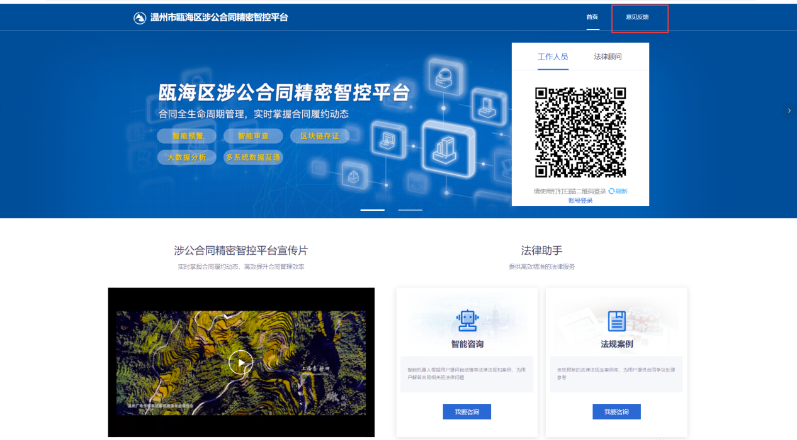
图12.2

